联合实名举报
211 高校华中某业大学动物 Y 养系
黄某若教授学术造假行为
（正文 125 页）
作者：华中某业大学动物 Y 养系黄某若教授课题组硕士、博士研究生集体
（11 人）
二〇二四年一月
目录
1 前言 .............................................................................................................................................. 1
2 博士 .............................................................................................................................................. 5
2.1 王某心博士........................................................................................................................ 5
2.1.1 学位论文与 Journal of Hepatology 论文比较 ....................................................... 5
2.1.2 学位论文与 AJP Endocrinology and Metabolism 论文比较............................... 12
2.1.3 学位论文中的其他“小问题” ............................................................................... 15
2.1.4 Animal Nutrition 发表论文存在的问题 ............................................................... 19
2.1.5 Meat Science 发表论文存在的问题 ..................................................................... 20
2.1.6 Journal of Animal Science and Biotechnology 发表论文存在的问题.................. 20
2.1.7 Animal Feed Science and Technology 发表论文存在的问题............................... 21
2.1.8 Animal Health and Well Being 和 Journal of Animal Science 论文.................... 21
2.1.9 Frontiers in Microbiology 发表论文存在的问题 ................................................. 21
2.1.10 Journal of Animal Science 发表论文存在的问题............................................... 21
2.1.11 Journal of Animal Science 论文........................................................................... 22
2.2 姚某磊博士...................................................................................................................... 24
2.2.1 学位论文和 The Journal of Nutrition 论文........................................................... 24
2.2.2 学位论文和他人学位论文.................................................................................... 26
2.3 秦某山博士...................................................................................................................... 30
3 硕士 ............................................................................................................................................ 38
3.1 张 Z .................................................................................................................................. 38
3.1.1 硕士“失火”，殃及“本科生” ................................................................................ 44
3.2 李 J ................................................................................................................................... 52
3.3 徐 MM ............................................................................................................................. 61
3.4 温 S .................................................................................................................................. 70
3.5 刘 S .................................................................................................................................. 76
3.6 郭 BY ............................................................................................................................... 79
3.7 李 J ................................................................................................................................... 82
3.8 夏 J ................................................................................................................................... 85
3.9 贺 QY............................................................................................................................... 90
3.10 李 LL.............................................................................................................................. 92
3.11 张 P ................................................................................................................................ 94
3.12 王 Y................................................................................................................................ 96
3.13 彭 G.............................................................................................................................. 104
4 黄教授其余行为总览............................................................................................................... 107
4.1 操纵同行评审................................................................................................................ 107
4.2 克扣学生劳务费............................................................................................................ 109
4.3 打压学生........................................................................................................................ 110
4.4 论文不当署名................................................................................................................ 113
4.5 教材编写造假................................................................................................................ 115
4.6 异常发票........................................................................................................................ 120
4.7 教学不端........................................................................................................................ 121
4.8 欺骗本科生.................................................................................................................... 122
5 讨论 .......................................................................................................................................... 123
6 结语 .......................................................................................................................................... 124
7 致谢 .......................................................................................................................................... 125

1 前言
各位朋友大家好！本文中所涉及的人物，我们并未透露真实姓名。也许有些人会感到疑惑，为何我们都进行实名举报了，却不敢指名道姓？这是因为黄教授曾在课题组组会上多次讲过：“不要在网络上发表任何言论”、“我背后有学校年薪 50 万的专业律师团队”、“你就算在网上发表了，别人都是来看笑话的”。对于黄教授的这些话，我们不做评价，但是我们坚信，无论是网友还是学校、学院都会站在正义的一方。这次举报这不是出于某个人的泄愤，而是出于我们集体不屈服于学术造假的态度和决心。全文只讲逻辑和事实，对因为于以下的全部言论、图片和表格，我们都确保其真实性、可靠性，并附上链接、附件等材料供所有人查看及核实。
或许大家对黄某若教授还不够了解，简单来说，他可以被称为“植物提取大师”或“表观遗传学专家”。黄教授以其招牌植物提取物——“山竹醇”（英文名为 Garcinol）而闻名，撑起了其发表论文的半壁江山。在知网以“山竹醇”为关键词搜索到的学位论文，几乎全部来自于黄教授的指导（图 1-1-1）。仅从这些学位论文的题目就可以看出，山竹醇能够全方位改善断奶仔猪、肥育猪、妊娠后期母猪、产蛋后期蛋鸡的性能，涉及生长性能、繁殖性能、肉品质等多个方面，可谓十分全能。这样的“全能”添加剂自然是价值不菲，仅 1 毫克纯度为 98.85%的“山竹醇”售价高达 800 元（图 1-1-2）。
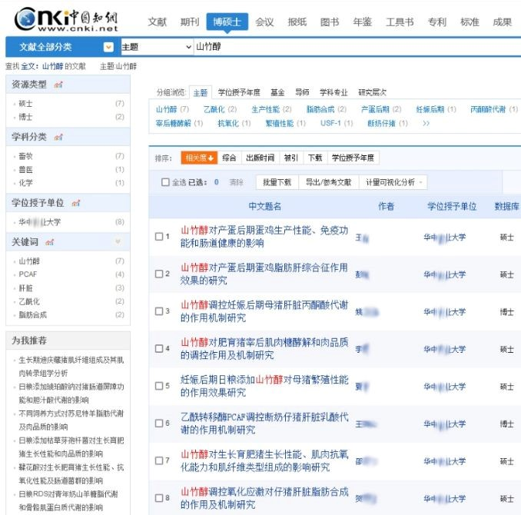
图 1-1-1 截取自中国知网
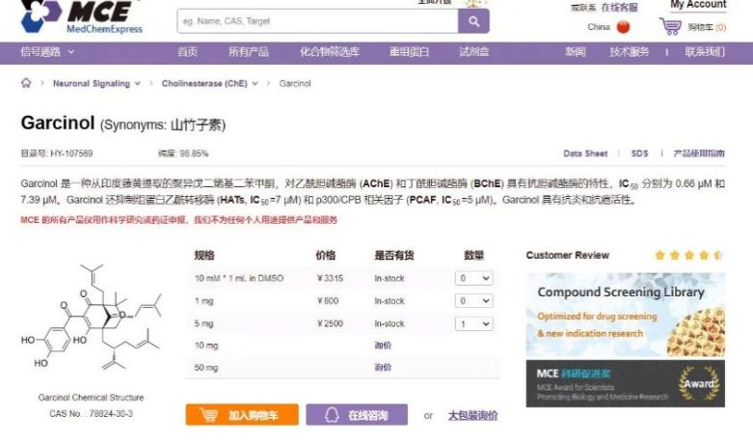
图 1-1-2 纯度为 98.85%山竹醇（Garcinol）纯品的购买价格（来自网络）
如此高昂的价格促使着黄教授带领团队一直致力于山竹醇的提取工艺优化和寻找含有高浓度山竹醇的鲜果。从一开始黄教授宣称山竹醇来源于“山竹果皮”，再到“大叶藤黄”、“印度藤黄”等，连来源都捉摸不定的物质，寻找合适的果实并进行提取和检测自然并非易事。这项工作历经好几届学生的参与，人人叫苦不迭。然而，当我们终于找到“可能合适”的果实，并联系好卖家准备大量购买时，黄教授总是突然说：“后面的事情不需要你们联系了”，“那边公司已经买了几百斤了”，“工厂那里都是现代化的提取设备不需要你们动手提取了”。可是最终，我们连提取物的影子都没有见到。
虽然未见到实际的提取物，但是有关山竹醇的“实验”一直在进行中。黄教授课题组近几年也算是比较“高产”的课题组了，山竹醇的 SCI 论文发了个遍。当然这里也就必须提到黄教授的“左膀右臂”——王某心博士和姚某磊博士。目前两位博士已经成功进站，就职于华中某业大学担任黄教授课题组的博士后。两位博士确实具备极高的“学术水平”，人在电脑前坐着，SCI 文章就能不断发表了。无论是往届毕业生还是在读的同门，从没有哪个人见过两位师兄做实验，也从没有人听说过两位师兄下过场。当然，黄教授常常会口述两位师兄做实验和下场实践的“光荣事迹”，比如在浙大做分子实验、养细胞多么规范认真，在哪个猪场养了好几百头猪，在哪个公司养了很多小鼠一批一批的在造模。那一定是很辛苦的事吧，毕竟要进行“隐秘的实验”，实属不易。
然而，在黄教授课题组想要正正经经地做实验更难。在此，我们十分羞愧地向大家展示课题组曾经的实验条件。许多本科生可能对读研后的生活怀有憧憬，满怀对科研的热爱和做好实验的决心，我们当然也一样。但面对着狭小的“实验自习室”和约等于无的实验条件的时候，总会感到十分挫败。下图展示的是 2022 年之前黄教授课题组的“实验室”+“自习室”（图 1-1-3），在这个约 20 平方米的房间里，需容纳坐下 20 多名学生，同时还充当“实验室”的角色。因为我们没有独立的实验空间，如果一定要说有的话，可能就只有那个 4 平方米的细胞间了。而在这房间里，你也很难看到有什么实验设备。头顶的架子里，放的也都是多年前的试剂和耗材，许久未有人使用。但在如此艰苦的条件下，实验室每年仍能产出几篇实验性的 SCI 论文。
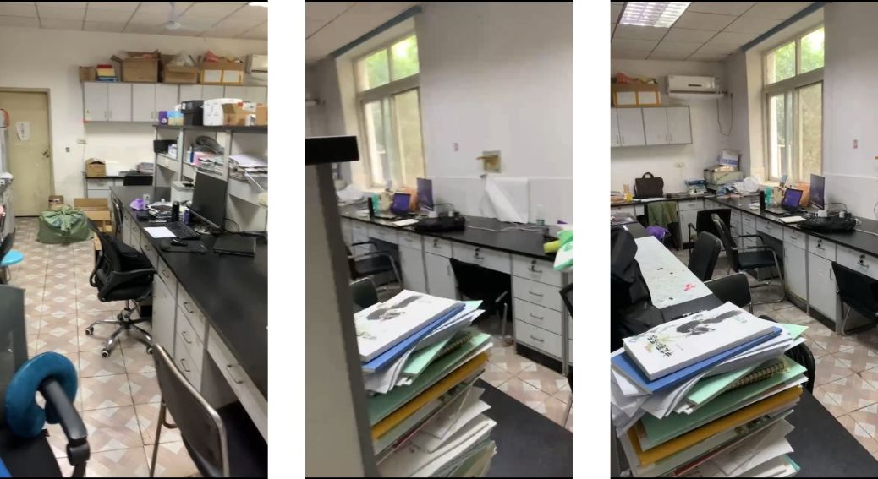
图 1-1-3 2022 年及以前黄教授课题组“实验室”+“自习室”
2022 年年底学校新实验楼的建成，让我们拥有了独立的自习室和实验室，也重新燃起了希望。本以为先前的窘境将不复存在，大家终于可以认认真真做科研了。然而，新环境并没有带来新气象，我们仍然面临着众多难题。首先是实验仪器的缺失，最基本的分析天平都没有，频繁借到连学院的高 S 老师都忍不住吐槽过：“你们实验室能不能置办点基础的实验设备，这也没有那也没有的”、“你们黄老师不是很有钱吗，啥也舍不得买”等等，别的基础的分子实验包括 PCR、WB 等自然我们也都无法开展。毕竟黄教授的名言是：“没有哪个课题组是什么仪器都有的”、“学院的仪器共享平台上都有”，甚至还怂恿学生自掏腰包去给老师送礼。退一万步讲，我们可以去平台上借仪器，但试剂呢？我们总得配好试剂过去做实验吧，然而买试剂耗材这种事我们根本不能自行订购，想进行细胞实验的同学也不会给你买细胞，都是想办法自行去借。有趣的是，很多不明真相的同学，看到我们实验室经常没有人，还会羡慕地跟我们说：“你们组真好，都不用做实验直接送检”，但个中苦涩实难与他人道也。
既然实验难以进行，那么实验结果又是从何而来？答案显而易见——编造实验数据。这种方法耗时少、花费少、结果好、产出高，自然成了某些人的首选。为什么我们课题组很少有本校的人来读研？为什么自己组的同学都不愿意转博？为什么有博士仅入学三个月就退学？是可忍孰不可忍，此等行径我们怎能听之任之？因此，我们联合起来实名举报黄教授的诸多不当行为。这些年黄教授不仅指导多名学生进行严重地学术造假，而且存在克扣学生劳务费、打压学生等多重行为。接下来我们将分章节展开说明，并且将相应原文的页码也标注出来，以便大家核对。
2 博士
在第二部分，我们将对黄教授培养的博士学生存在的学术造假问题进行详细介绍。虽然目前黄教授仅有三个博士毕业生，但个个都是“造假好手”。在这部分，你将能切实感受到什么叫做明目张胆、肆意妄为、触目惊心。
2.1 王某心博士
王博士是黄教授毕业的第一个博士，仅在博士四年期间就以第一作者身份发表 SCI 论文十一篇，其中还有一篇论文发表在《Journal of Hepatology》，这些成果也让他轻松获得了包括“国家奖学金”在内的多项荣誉。离奇的是我们从未看见过王博士亲手做过任何实验，鸡猪的文章发个遍也从没见过其下场实践。那么到底其是掌握了什么样的科研“技巧”，才能成为其他老师口中的“标杆”呢，让我们一起来学习一下。
2.1.1 学位论文与 Journal of Hepatology 论文比较
首先我们将着重对比其以共同第一作者身份发表于《Journal of Hepatology》的题为《Acetylation of lactate dehydrogenase B drives NAFLD progression by impairing lactate clearance》（这部分中简称 Paper 1），及学位论文《乙酰转移酶 PCAF 调控断奶仔猪肝脏乳酸代谢的作用机制研究》（在 2.1 部分中简称学位论文）。
在其 Paper 1 中，其 Fig 2 的图 H 展示了高脂日粮喂养 4 周、12 周和 28 周小鼠 LDHB和 LDHA 的代表性蛋白表达（见 P 1042），而在其学位论文的 3.4.4 节中的图 2-12 A 展示了断奶应激下仔猪肝脏乳酸脱氢酶的乙酰化规律分析 （见P 47）。将两张 WB 图结果进行对比后可以发现，其用于学位论文中描述仔猪肝脏中蛋白表达结果的 WB 图，是截取于 HFD 小鼠 12W 和 28W 的结果。同样的一张 WB 图结果，王博士想描述成猪或者是小鼠真是随心所欲，为自己想要的结果而服务（图 2-1-1）。
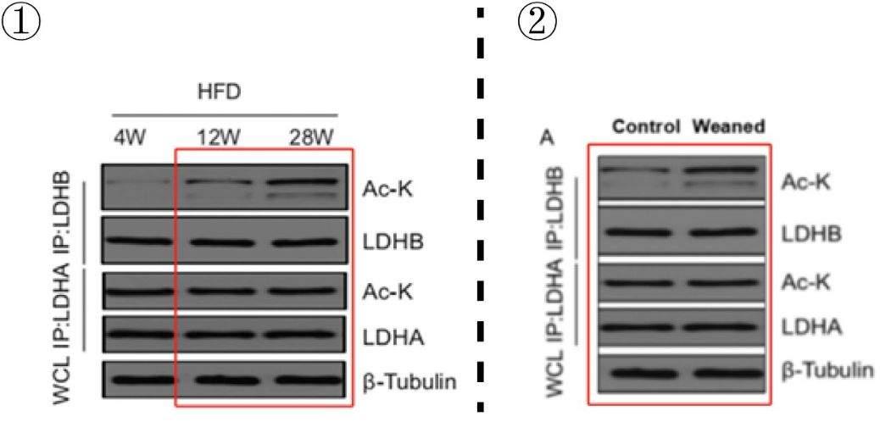
图 2-1-1 图①为其 Paper 1 中 HFD 小鼠中蛋白表达结果，图②为其学位论文仔猪肝脏中蛋白表达结果（感兴趣的可以调高此图对比度和亮度，结果更直观）。
同样的“技巧”还可见于其 Paper 1 的 Fig. 2 中图 Q （见P 1042）以及学位论文 3.4.5 小节中的图 A（见 P 48），运用相同的截图手段，王博士再次“移鼠接猪”，成功地将 HFD 小鼠肝脏中的蛋白表达结果转换成了仔猪肝脏中的蛋白表达结果（图 2-1-2）。
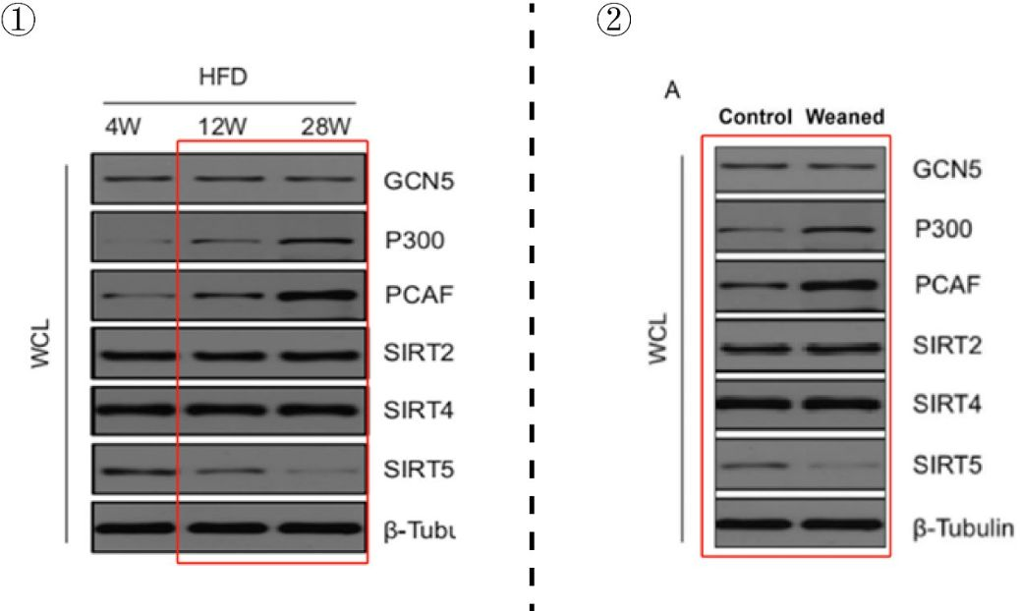
图 2-1-2 图①为 Paper 1 中 HFD 小鼠肝脏中蛋白表达结果，图②为学位论文仔猪肝脏中蛋白表达结果（感兴趣的可以调高此图对比度和亮度，结果更直观）。
类似地，Paper 1 的 Fig. 5 中图 O （见P 1048）以及学位论文第四章 3.6 小节中的图 4-10B （见P 78），不同阶段的老鼠用了同样的 IKKβ 的 WB 结果，第二个条带的小白点一模一样（图 2-1-3）。
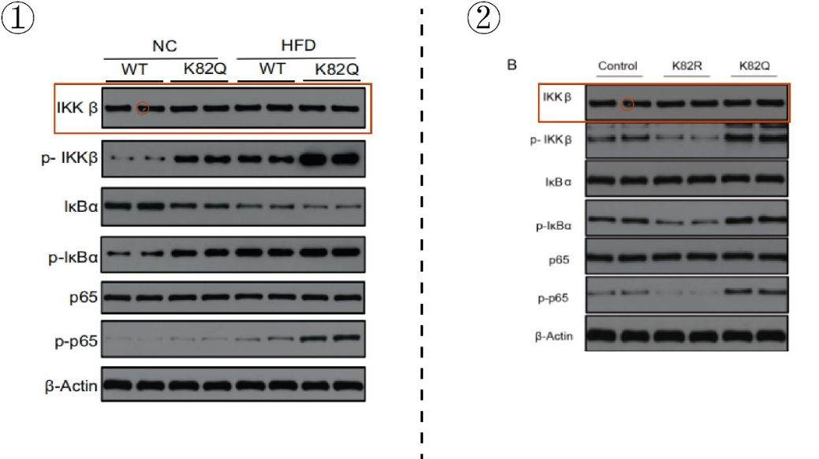
图 2-1-3 图①为 Paper 1 中 6-8 周龄野生型小鼠肝脏中蛋白表达结果，图②为学位论文断奶小鼠肝脏中蛋白表达结果。
诸如此类的问题还有很多，其 Paper 1 的 Fig. 2 中 R-W 展示了小鼠肝脏中各种蛋白水平（见 P 1042），在学位论文 3.4.5 小节中图 2-12 B -G 展示了的仔猪肝脏中各种蛋白水平（见P 48），王博士再次巧用“移鼠接猪”，在鼠和猪这两个不同的物种上检测的水平、数值甚至显著性惊人的一致（图 2-1-4）。
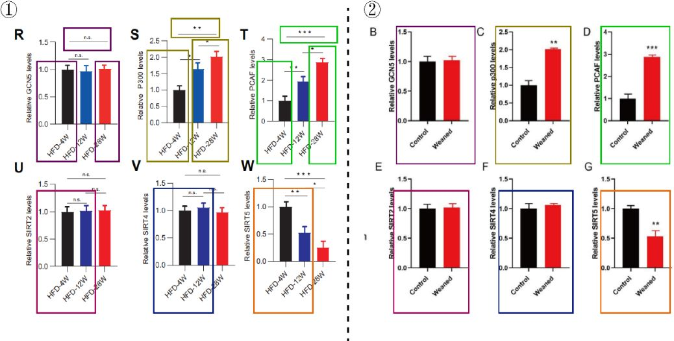
图 2-1-4 图①为 Paper 1 中 HFD 小鼠肝脏中各种蛋白水平，图②为学位论文仔猪肝脏中各种蛋白水平（为便于大家观察，左右相对应的结果以同样的颜色框起来）。
我们发现 Paper 1 中描述 HFD 小鼠肝脏 LDHB 和 LDHA 乙酰化水平的 Fig. 2 J 和 L （见P 1042），对应学位论文第三章 3.2 小节中描述仔猪肝脏 LDHB 和 LDHA 乙酰化水平的图 3-2 B 和 C （见P 58）（图 2-1-5）；Paper 1 中描述 HFD 小鼠肝脏 LDHB 和 LDHA 活性的 Fig. 2M （见P 1042），对应学位论文第三章 3.2 小节中描述仔猪肝脏 LDHB 和 LDHA 活性的图 3-2 的 B（见 P 58）（图 2-1-6）。
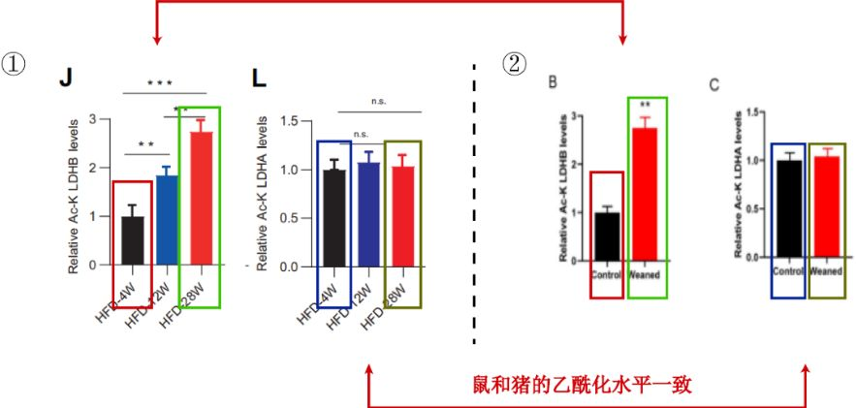

图 2-1-5 图①为 Paper 1 中 HFD 小鼠 LDHB 和 LDHA 的乙酰化水平，图②为学位论文仔猪肝脏中 LDHB 和 LDHA 的乙酰化水平。
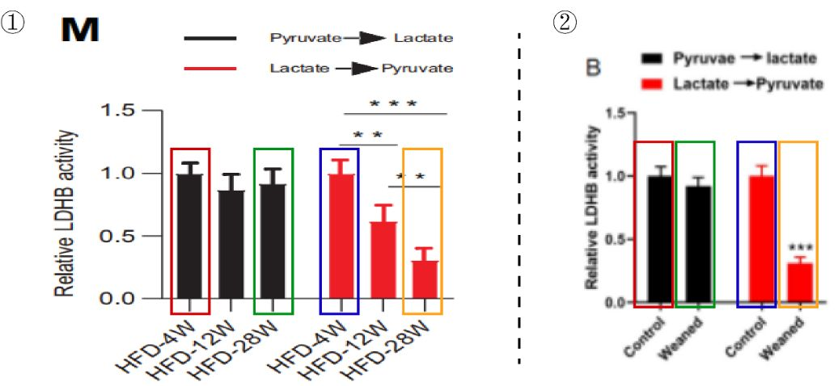
图 2-1-6 图①为 Paper 1 中 HFD 小鼠 LDHB 和 LDHA 的活性，图②为学位论文仔猪肝脏中LDHB 和 LDHA 的活性。
此外，Paper 1 的 Fig. 1 A 展示了 NASH 和 NAFL 肝脏乙酰化水平显著变化的一些蛋白
（见 P 1042），在学位论文第二章 3.4.2 小节中图 2-9 展示的则为仔猪肝脏中乙酰化水平显著变化的一些蛋白（见 P 45），有趣的是，在将两张图等比例尺进行还原后，我们发现变化倍数是一模一样的，改动的主要是纵坐标的描述，而且从部分相同的描述中依稀还能找到一些“曾经的痕迹”（图 2-1-7）。
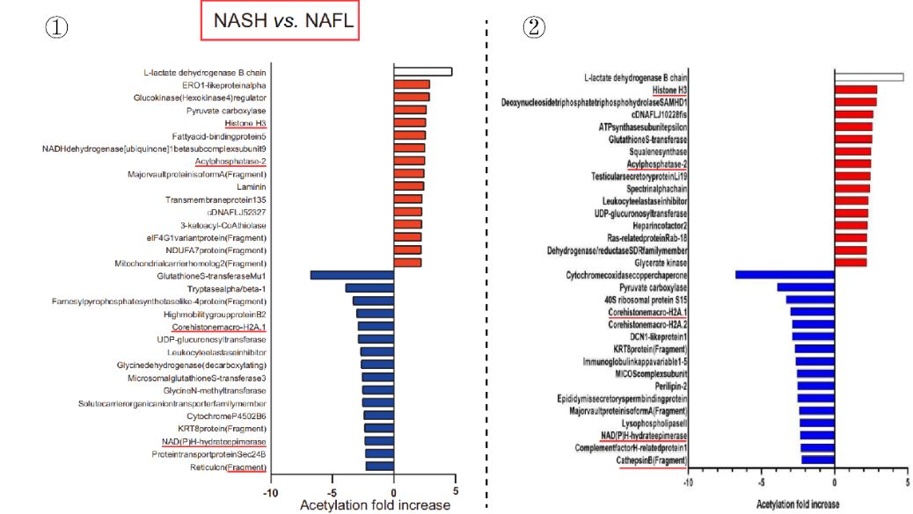
图 2-1-7 上图为原图，其中①在 Paper 1 中描述为 NASH 和 NAFL 肝脏中乙酰化水平显著变化的 16 个蛋白，②为学位论文中仔猪肝脏中乙酰化水平显著变化的 16 个蛋白。
下图为调整为等比例尺后的图片（图 2-1-8）。
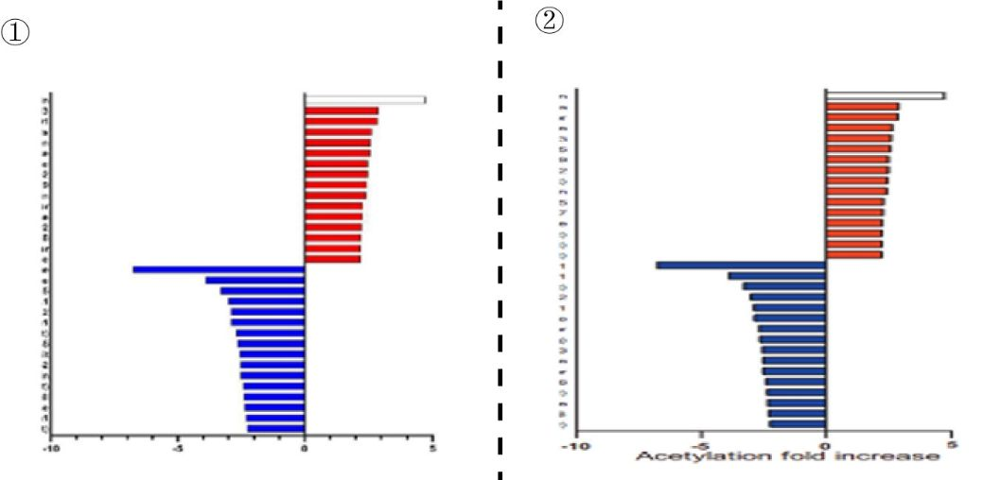
图 2-1-8 上图为调整为等比例尺后的图片，可以看出是完全相同的结果。
而在 Paper 1 附加材料的 Figure S1 展示了 NASH 和 NAFL 肝脏 LDHB 赖氨酸乙酰化位点的表征，在学位论文第二章 3.4.3 小节中图 2-10 断奶仔猪肝脏 LDHB 赖氨酸乙酰化位点的表征（见 P 46），王博士再次物尽其用，将图片重复进行使用（图 2-1-9）。
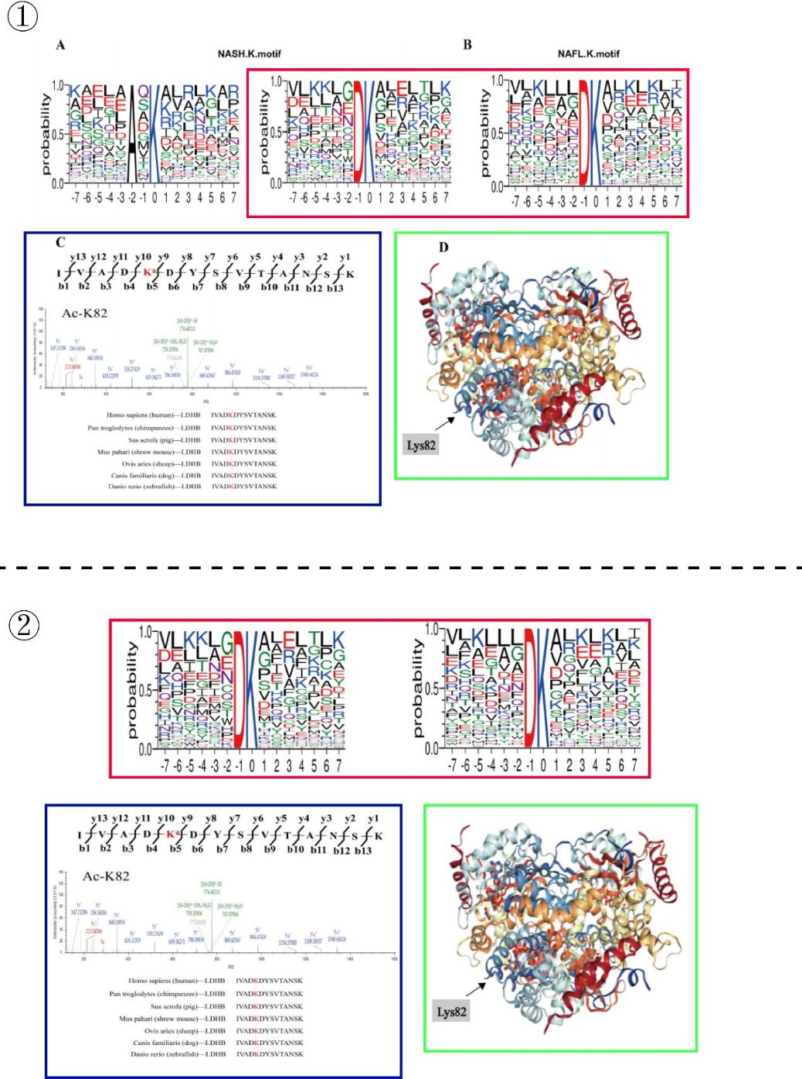
图 2-1-9 图①为 Paper 1 中 NASH 和 NAFLD 患者肝脏 LDHB 赖氨酸乙酰化位点的表征，图②为学位论文中断奶仔猪肝脏 LDHB 赖氨酸乙酰化位点的表征。
此外，对于本篇文章，我们还有一个小小的疑问，据其描述，“All human samples were collected under protocols approved by the National Natural Science Foundation of China with informed patient consent obtained prior to their inclusion in this study（所有人体样本都是根据国家自然科学基金委员会批准的方案收集的，并在纳入本研究前获得了患者的知情同意）”。
而参与了人体样品采集的同学则表示：样品是在患者手术中的时候，由医生提供的，疑似未经患者知情。因此我们敬请王博士和黄教授提供所有患者的知情同意书。
2.1.2 学位论文与 AJP Endocrinology and Metabolism 论文比较
这部分将把王博士以第一作者身份发表于《AJP Endocrinology and Metabolism》的题为《Acetyl-CoA from inflammation-induced fatty acids oxidation promotes hepatic malate-aspartate shuttle activity and glycolysis》（这部分中简称 Paper 2），与其学位论文进行比较。首先对 Paper2 背景进行介绍，在材料方法的高亮部分，描述了实验选用的猪体重约为 30 kg，实验组的猪经过 LPS 处理。在学位论文中选用的则是平均初始体重为 5.83±0.27 kg 的断奶仔猪 （图2-1-10）。而在进行比较后，两篇文章中不同阶段且不同处理的猪，多处使用了同一结果。不过相比于“移鼠接猪”，这次取得了明显的进步，起码物种相同了。
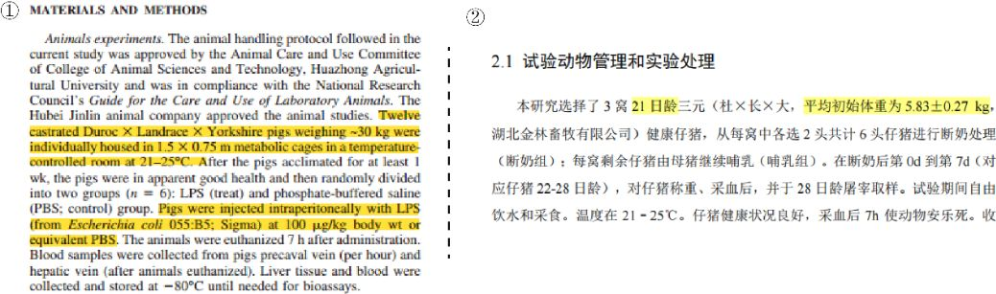
图 2-1-10 图①为其 Paper 2 中实验动物描述，图②为其学位论文实验动物描述
首先还是 WB 的实验结果部分，在 Paper 2 的 Fig. 1 中图 H 展示的对照组和 LPS 组肝脏蛋白表达情况 （见P E500），与学位论文第二章中 3.3.2 小节图 2-5 展示的断奶应激对仔猪肝脏糖脂代谢途径关键酶蛋白表达的影响存在多处重复用图现象（见 P 41）（图 2-1-11）。
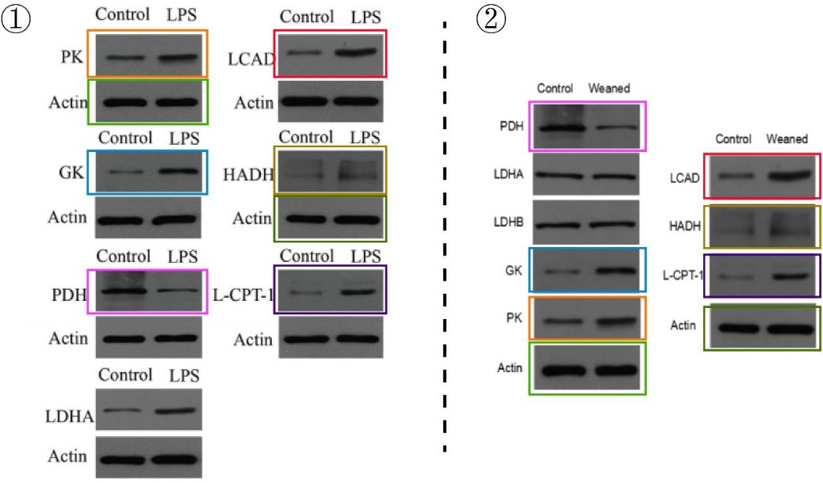
图 2-1-11 图①为 Paper 2 中 LPS 猪肝脏蛋白表达情况，图②为其学位论文断奶仔猪肝脏蛋白表达情况（对应部分用相同颜色框出）。
类似地，肝脏中乙酰辅酶 A 的含量也能对应起来（分别对应 Paper 2 的 Fig. 1 G 以及学位论文 P 40 的图 2-4 A）（图 2-1-12）。
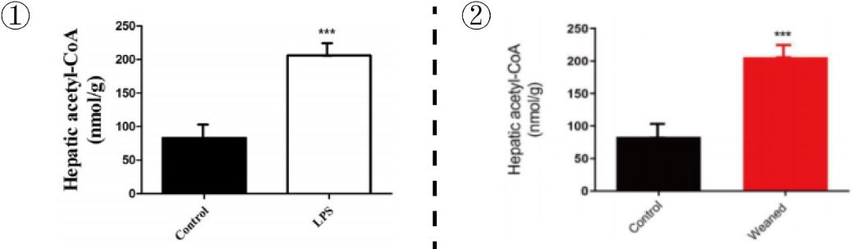
图 2-1-12 图①为 Paper 2 中 LPS 猪肝脏中乙酰辅酶 A 的含量，图②为其学位论文断奶仔猪肝脏中乙酰辅酶 A 的含量。
此外，30 kg 且经过 LPS 处理的猪与断奶仔猪的肝脏定量乙酰化蛋白组学分析结果完全一致即共用一张图片（分别对应 Paper 2 的 Fig. 3 以及学位论文 P 43 的图 2-7），做的改动仅仅是把 C 图和 D 图换了个位置而已（图 2-1-13），造假造得改都懒得改了，无他，唯手熟尔。
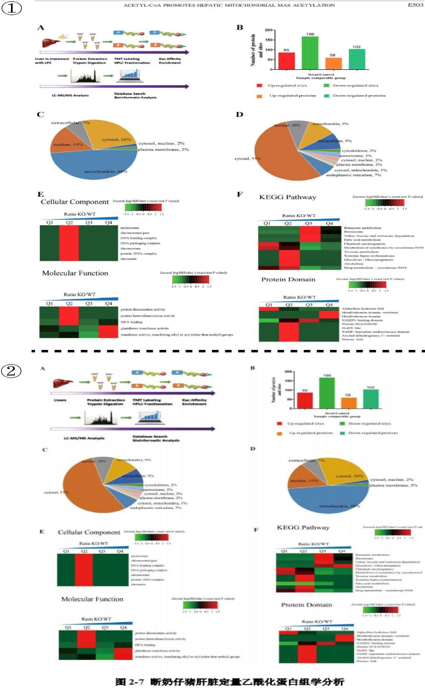
图 2-1-13 图①为 Paper 2 中 LPS 猪肝脏定量乙酰化组学分析，图②为学位论文断奶仔猪肝脏定量乙酰化组学分析（原图清晰度不够）。
而在血清/血液多种物质浓度的结果中同样发现了雷同现象。如图 2-1-14 所示，图①是Paper 2 中 Fig. 1 的图 C-E （见P E500），分别显示了阉割公猪在 LPS 处理后不同时间点血清非酯化脂肪酸（NEFA）、葡萄糖和乳酸的浓度；图②是其博士论文中第二章 3.1 节中图 2-1的 A-C （见P 37），分别展示了断奶应激对仔猪血液糖脂代谢产物含量（NEFA、葡萄糖和乳酸）的影响。将这两张图进行对比可以发现，尽管猪的阶段和处理都不相同，但是不同的猪体内这些物质的浓度及其变换却高度一致。
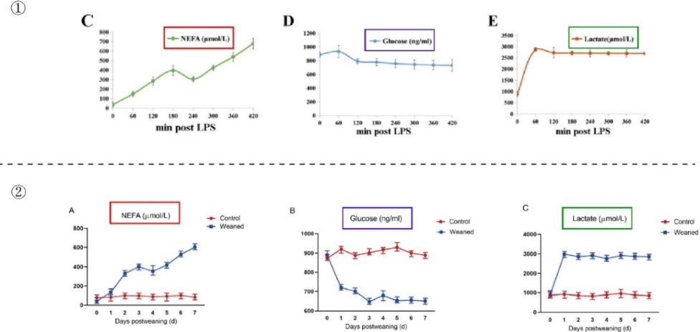
图 2-1-14 图①为阉割公猪 LPS 处理后各时间点各物质的浓度，图②为仔猪断奶后各物质浓度的变化
2.1.3 学位论文中的其他“小问题”
根据其学位论文第三章 3.3.1.5 小节部分中的结果描述（P 62）（图 2-1-15）：“结果显示，将 PCAF 在肝细胞中过表达会显著提高 LDHB（K82）野生型的乙酰化水平（P<0.05）（图3-7 A）”，再看图 3-7 A 的实际结果用的是 Flag-SIRT5，中文版图注描述为“ （A）过表达 SIRT5的肝细胞中的 LDHB-K82 乙酰化和蛋白质水平”，英文版图注描述为“ （A）LDHB-K82acetylation and protein levels in hepatocytes overexpressing PCAF （即过表达 PCAF）”；“而过表达 SIRT5 没有引起 LDHB 乙酰化水平的变化（P>0.05）（图 3-7 B）”，再看图 3-7 B 的实际结果用的是 Flag-PCAF，中文版图注描述为“ （B）敲低 SIRT5 的肝细胞中的 LDHB-K82 乙酰化和蛋白质水平”，英文版图注描述为“ （A）LDHB-K82 acetylation and protein levels inhepatocytes overexpressing SIRT5（即过表达 SIRT5）”。
最后一句话介绍 K82R 和 K82Q 的乙酰化水平均没有受到 PCAF 和 SIRT5 过表达的影响（P>0.05），而在我们用 Image J 进行灰度值分析后，发现图 B 中 K82Q 的乙酰化水平数值差异较大，疑似存在差异。
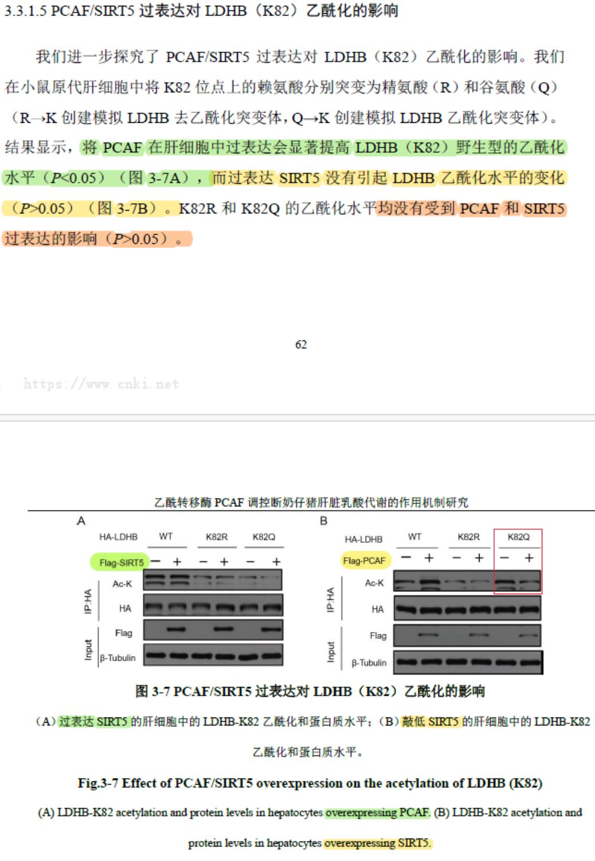
图 2-1-15 绿色部分据其描述为“PCAF 过表达”的相关结果；黄色部分据其描述为“SIRT5 过表达”的相关结果
学位论文第三章 3.3.1.5 小节部分中的结果描述同样有误（P 62）（图 2-1-16），图 A 使用的 si-SIRT5，图注标的是敲低 PCAF；图 B 使用的 si-PCAF，图注标的是敲低 SIRT5。
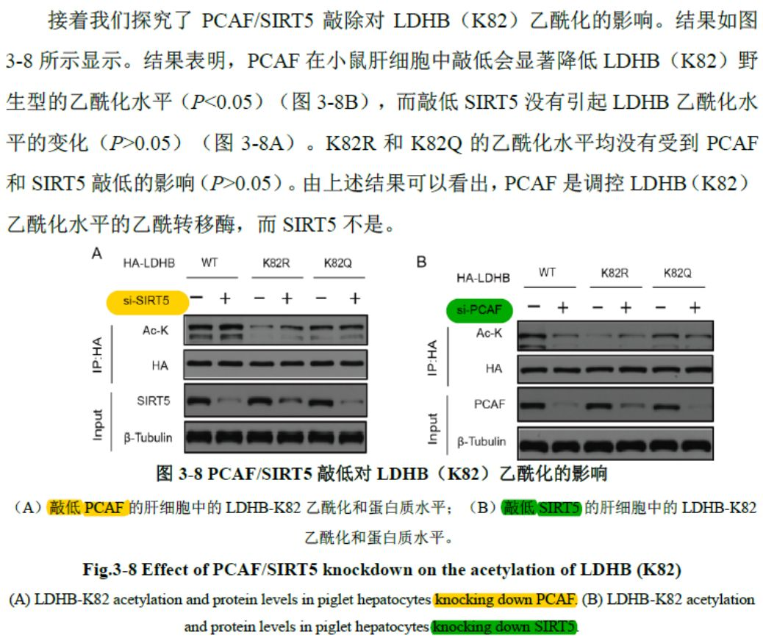
图 2-1-16 选自学位论文第三章 3.3.1.5 小节。黄色部分为沉默 SIRT5 WB 结果及其图注；绿色部分为沉默 PCAF WB 结果及其图注。
在其 Paper 1 和学位论文（见 P 60）中 SIRT5 与 LDHB 的共聚焦分析部分，我们发现共聚焦结果展示的 Hepa1-6（小鼠肝癌细胞）和 Porcine Hepatocyte（猪肝细胞）的图片能严丝合缝拼接到一块（图 2-1-17）。
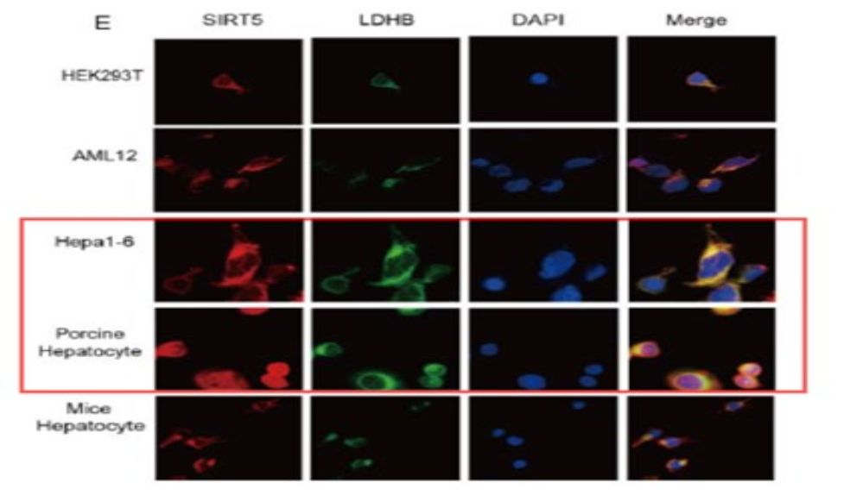
图 2-1-17 Paper 1 和学位论文中 SIRT5 与 LDHB 的共聚焦分析
根据其学位论文第四章对实验动物的描述（见 P 72），选用的是 ICR 雄性断奶小鼠 （百度百科对其品种特征的第一句话描述就是“毛色白化”）（图 2-1-18），而在其 3.1 部分断奶小鼠模型的建立中，我们可以看到使用的是小黑鼠（应该是 C57BL/6）（图 2-1-19）。或许是建立了模型之后连小鼠的毛色也能发生改变吧？
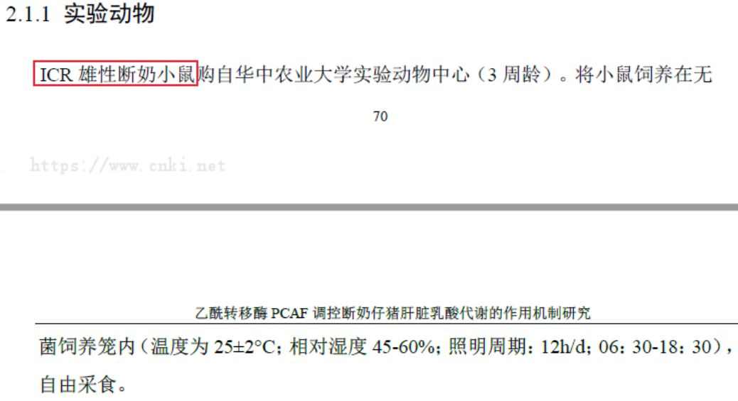
图 2-1-18 据其描述使用的 ICR 雄性断奶小鼠（白色）
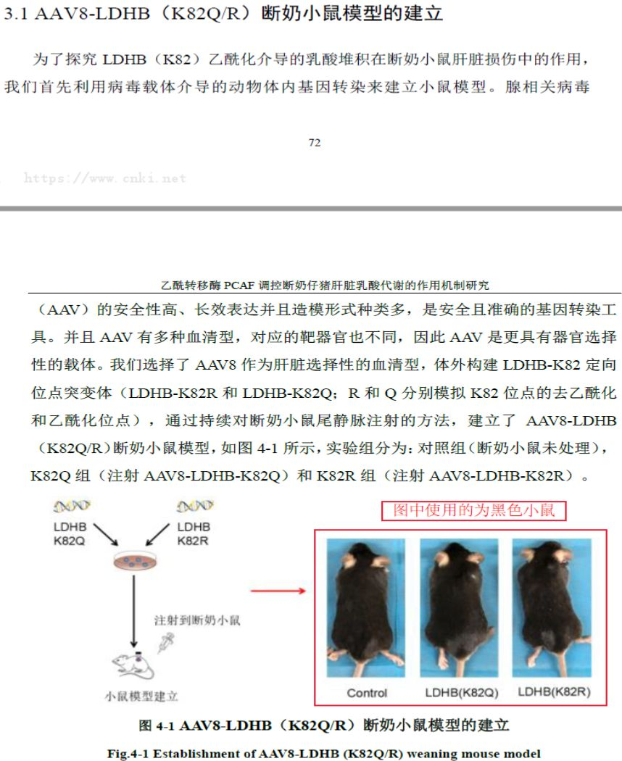
图 2-1-19 断奶小鼠模型建立使用的黑色小鼠
难以想象这样漏洞百出的博士论文是出自一位“学术楷模”，并且顺利通过盲评（三个A）和毕业答辩。
2.1.4 Animal Nutrition 发表论文存在的问题
王博士以第一作者于 2017 年 12 月发表 Animal Nutrition 的论文《L-leucine stimulates glutamate dehydrogenase activity and glutamate synthesis by regulating mTORC1/SIRT4 pathway in pig liver》（这部分中简称 Paper 3）存在图像重复使用的问题。Paper 3 中 Fig. 3 C （见 P335）与 Fig. 4 C（见 P 336）完全相同，在该文章里面仅修改了两个单词就再次使用了同一张 WB 图（图 2-1-20）。
2.1.4 Animal Nutrition 发表论文存在的问题
王博士以第一作者于 2017 年 12 月发表 Animal Nutrition 的论文《L-leucine stimulates glutamate dehydrogenase activity and glutamate synthesis by regulating mTORC1/SIRT4 pathway in pig liver》（这部分中简称 Paper 3）存在图像重复使用的问题。Paper 3 中 Fig. 3 C （见 P335）与 Fig. 4 C（见 P 336）完全相同，在该文章里面仅修改了两个单词就再次使用了同一张 WB 图（图 2-1-20）。
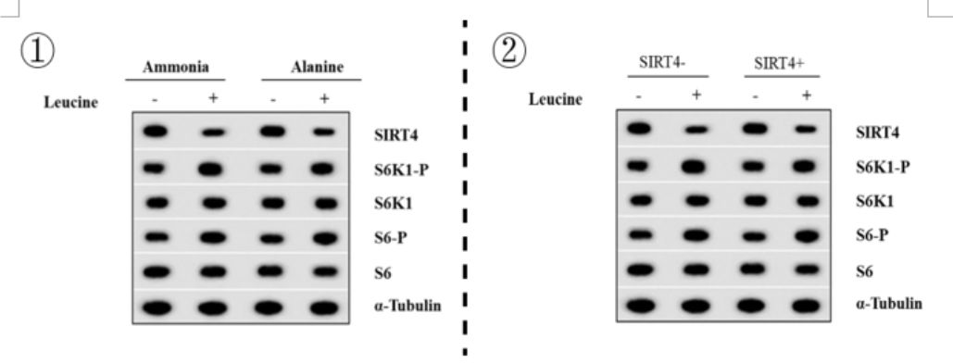
图 2-1-20 图①为以氯化铵或丙氨酸作为灌注肝脏的氮源为两组，加入亮氨酸诱导后的 WB 结果。图②为在 SIRT4 缺陷肝细胞和 SIRT4 正常肝细胞中，加入亮氨酸诱导后的 WB 结果。
2.1.5 Meat Science 发表论文存在的问题
把王博士以第一作者身份在《Meat Science》上发表的《The effect of dietary garcinol supplementation on oxidative stability, muscle postmortem glycolysis and meat quality in pigs》与李 J 的硕士论文《山竹醇对肥育猪宰后肌肉糖酵解和肉品质的调控作用及机制研究》进行对比，会发现尽管两者实验处理不一样，但其中部分实验结果完全一致，而部分不一致的实验结果，却又出现显著性或标准差一样的情况。关于这部分详见第三章 3.2 李 J 部分，我们将进行详细展开说明。
2.1.6 Journal of Animal Science and Biotechnology 发表论文存在的问题
王博士为第一作者于 2020 年 3 月在《J Anim Sci Biotechnol》发表的《Dietary garcinol supplementation improves diarrhea and intestinal barrier function associated with its modulation of gut microbiota in weaned piglets》与 2021 届徐 MM 硕士学位论文同样存在尽管实验处理不同，但众多结果重复使用、部分结果篡改等现象。关于这部分详见第三章 3.3 徐 MM 部分，我们将进行详细展开说明。
王博士、姚博士为共同第一作者于 2022 年 12 月在《J Anim Sci Biotechnol》发表的《 Embelin alleviates weaned piglets intestinal inflammation and barrier dysfunction via PCAF/NF-κB signaling pathway in intestinal epithelial cells》与 2022 届硕士毕业生温 S 硕士学位论文进行比较后我们发现，尽管研究的猪群和饲喂时间不同，但是两篇论文却多处重复使用相同的结果。关于这部分详见第三章 3.4 温 S 部分，我们将进行详细展开说明。
2.1.7 Animal Feed Science and Technology 发表论文存在的问题
将王博士以第一作者身份在《Animal Feed Science and Technology》上发表的《Effect of conditioning temperature on pelleting characteristics, nutrient digestibility and gut microbiota of sorghum- based diets for growing pigs》与黄教授指导的 2017 届毕业生刘 S 的硕士论文《调质温度对猪高粱型日粮加工特性和养分消化率的影响》进行对比，也存在异常的雷同。关于这部分详见第三章 3.5 刘 S 部分，我们将进行详细展开说明。

2.1.8 Animal Health and Well Being 和 Journal of Animal Science 论文
将王博士以第一作者身份在《Journal of Animal Science》上发表的《Effects of different processing techniques of palm kernel cake on processing quality of pellet feed, nutrient digestibility, and intestinal microbiota of pigs》与黄教授指导的 2023 届硕士毕业生郭 BY 的硕士论文对比发现，两篇论文多处重复使用了相同的结果，其中部分结果被改动。关于这部分详见第三章。3.6 郭 BY 部分，我们将进行详细展开说明。

2.1.9 Frontiers in Microbiology 发表论文存在的问题
将王博士以第一作者身份在 《Frontiers in Microbiology》上发表的《The Variation of Nasal Microbiota Caused by Low Levels of Gaseous Ammonia Exposure in Growing Pigs》，与黄教授2018 届毕业生李 J 的硕士论文《不同浓度氨气对生长猪鼻腔微生物区系和呼吸道粘膜屏障的影响》进行对比，尽管两者实验所用动物有一定区别，但实验结果重复使用。关于这部分详见第三章 3.7 李 J 部分，我们将进行详细展开说明。

2.1.10 Journal of Animal Science 发表论文存在的问题
将王博士以第一作者身份于 2019 年在《Journal of Animal Science》发表的《Dietary supplementation with garcinol during late gestation and lactation facilitates acid–base balance and improves the performance of sows and newborn piglets》和黄教授 2021 届硕士毕业生夏 J 的学位论文《妊娠后期日粮添加山竹醇对母猪繁殖性能的作用效果研究》进行比较，发现存在数据异常雷同及篡改等问题。关于这部分详见第三章 3.8 夏 J 部分，我们将进行详细展开说明。

2.1.11 Journal of Animal Science 论文
在王博士以共同第一作者（排名靠前）的身份发表在《Journal of Animal Science》的文章《Dietary supplementation with garcinol during late gestation alleviates disorders of bile acid metabolism and improves the performance of sows and newborn piglets》，不仅存在编造数据等
情况，甚至还存在操纵同行评审的情况，使得这篇编造的文章得以顺利发表。关于这部分详见第四章 4.1 操纵同行评审部分，我们将进行详细展开说明。

2.1.12 Animal Health and Well Being 和 Journal of Animal Science 论文的“小问题”
在研读王博士以第一作者身份发表的论文时，还发现了一个有趣的“小问题”。王博士2023 年在《Animal Health and Well Being》上发表的《Dietary embelin supplementation during mid-to-late gestation improves performance and maternal–fetal glucose metabolism of pigs》（这部分简称 Paper 4），和 2019 年在 《Journal of Animal Science》上发表的《Dietary supplementation with garcinol during late gestation and lactation facilitates acid–base balance and improves the performance of sows and newborn piglets》（这部分简称 Paper 5），大概是因为作者都是王博士，因此，对于材料、方法和结果的描述基本像是复制粘贴的，关键是出现结果也基本一致。
首先，可以看看材料与方法部分。图①为 Paper 5 IgA，IgG 和抗氧化酶测定（见 P 4559），图②为 Paper 4 IgA，IgG 和酶的测定（见 P 3）。通过对比，可以发现两者仅数字的表示方法（Paper 5 用阿拉伯数字，Paper 4 用英文）和测定的酶（Paper 4 多测定了 LDHA/B）不同，其他完全一致。两篇文章的材料与方法除了这部分内容相同外，其他内容也基本一致，感兴趣的可以自行找文章比对。当然，材料与方法相同也没什么问题，但是描述如此一致，怎么通过的查重？
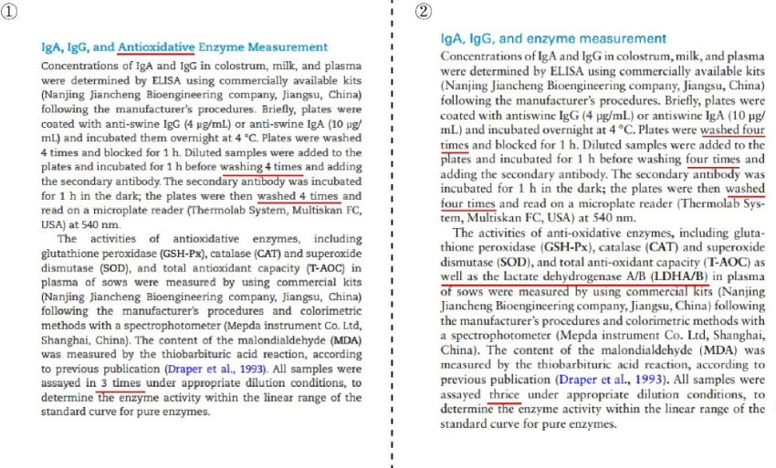
图 2-1-21 图①为 IgA，IgG 和抗氧化酶测定，图②为 IgA，IgG 和酶的测定

再来看看王博士对结果的描述。图①为 Paper 5 对饲粮中添加山竹醇对妊娠后期和哺乳期母猪血液学参数和氧化稳定性的影响的描述（见 P 4560），图②为 Paper 4 对饲粮中添加恩倍酸对妊娠中后期母猪血液学参数和氧化稳定性的影响的描述（见 P 4）。除了饲粮中添加的物质和母猪的阶段不同外，其他的可以说是完全一样，甚至是山竹醇和恩贝酸对母猪的作用效果也是一致的。此外，Paper 4 的描述中，还有些令人不解的地方（红色框标记的地方），比如“110 of lactation”，但根据结果来看，应该是“110 of gestation”；还有“late gestation and lactation”，根据内容推测，应该是“mid-to-late gestation”。Paper 4 出现的错误描述倒是与Paper 5 的描述相符，实在是令人费解。两篇文章的结果描述，除了此处高度相似外，其他部分的结果描述也异常相似，这就是“心中无查重，我抄我自己”？
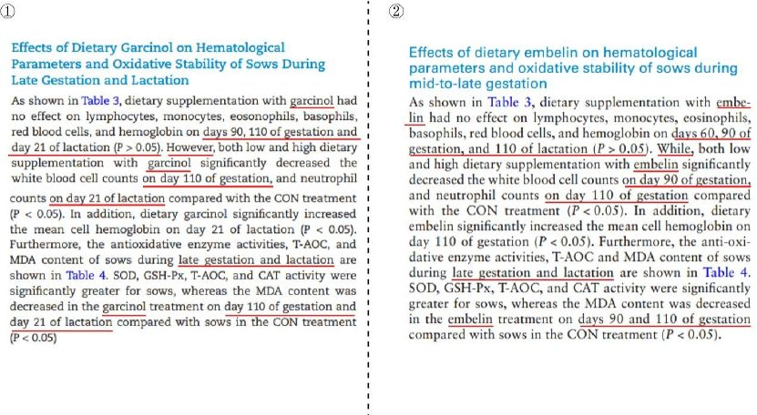
图 2-1-22 图①为饲粮中添加山竹醇对妊娠后期和哺乳期母猪血液学参数和氧化稳定性的影响，图②为饲粮中添加恩贝酸对妊娠中后期母猪血液学参数和氧化稳定性的影响

2.2 姚某磊博士
姚博士的学位论文题为《山竹醇调控妊娠后期母猪肝脏丙酮酸代谢的作用机制研究》（本节中简称学位论文）。姚博士存在的问题和王博士类似，因此这里不做过多赘述以免耽误大家时间，这部分我们将选取一些有代表性的进行说明。

2.2.1 学位论文和 The Journal of Nutrition 论文
将姚博士的学位论文和其以第一作者身份在《The Journal of Nutrition》期刊上发表的《 Dietary Garcinol Attenuates Hepatic Pyruvate and Triglyceride Accumulation by Inhibiting P300/CBP-Associated Factor in Mid-to-Late Pregnant Rats》（在本节中简称 Paper 6）进行对比。
在姚博士的学位论文第四章 3.5 小节的图 4-4 C （见 P 70）中，展示了山竹醇对妊娠大鼠肝脏糖异生转录因子及 PFK 表达的影响。而在 Paper 6 的 Fig. 3 的 C、D 图（见 P 235）中，展示了山竹醇对大鼠糖酵解关键蛋白 PGK、PFKFB3 和 GAPDH 表达的影响。对比两张 WB 图后发现，学位论文中描述 PGC-1α、FoxO1 和 PFK 表达结果的 WB 图，与 Paper 6 中山竹醇对大鼠糖酵解关键蛋白 PFKFB3、PGK 和 GAPDH 表达结果的 WB 图完全一致（见图 2-2-1）。两篇文章的柱状图同样高度相似，仅柱状图样式不同。
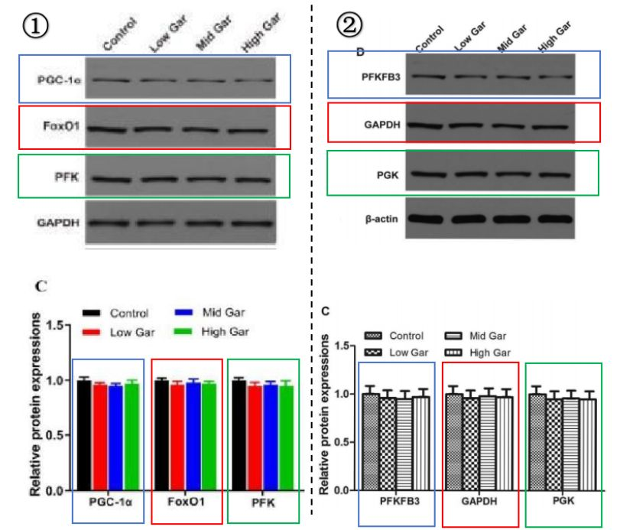
图 2-2-1 图①为姚博士学位论文图 4-4 C 山竹醇对妊娠大鼠肝脏糖代谢关键蛋白 PGC-1α、FoxO1 和 PFK 的影响，图②为 Paper 6 Fig. 3 的图 C、D 部分，展示了山竹醇对大鼠糖酵解关键蛋白 PFKFB3、GAPDH 和 PGK 的影响。
同样，在其学位论文第四章 3.7 小节的图 4-6 A （见P 72），展示了山竹醇对 PFK （磷酸果糖激酶）乙酰化水平的结果，Paper 6 的 Fig. 4 的 E 图（见 P 236），展示了饲粮山竹醇对PFKFB3 （6-磷酸果糖-2-激酶/果糖-2,6-二磷酸酶 3）乙酰化的影响，不同的蛋白却重复使用了同一张 WB 图（见图 2-2-2）。
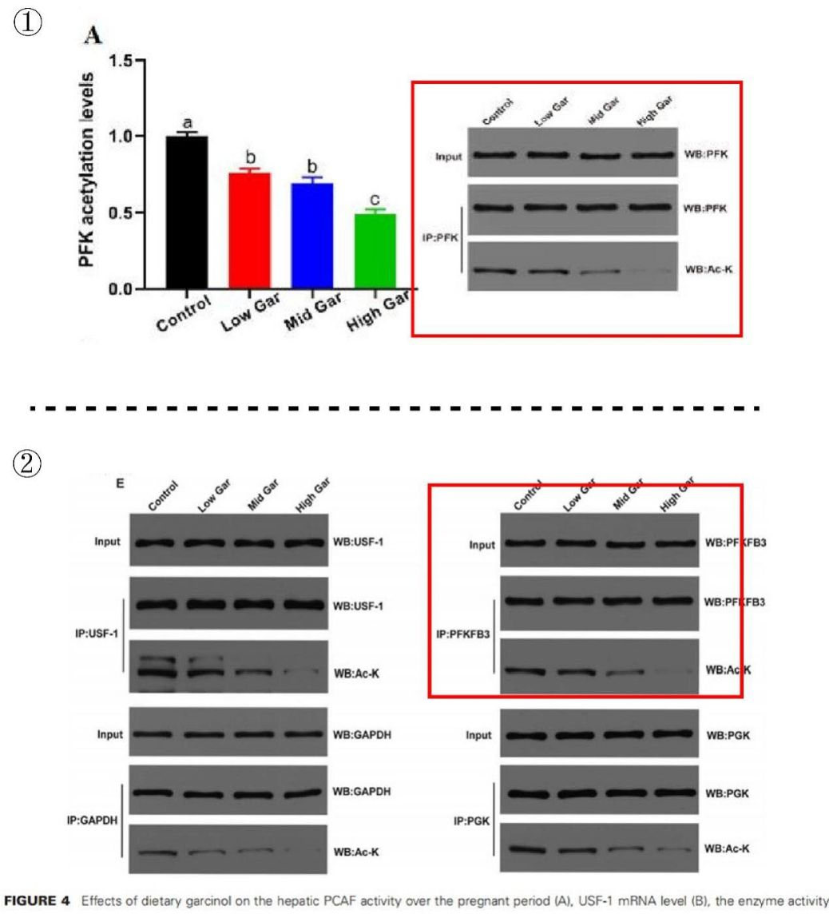
图 2-2-2 图①为姚博士学位论文图 4-6 山竹醇对妊娠大鼠肝脏糖酵解的影响中的 A 图，红色方框标记部分为山竹醇对 PFK（磷酸果糖激酶）乙酰化水平的结果。图②为 Paper 6 Fig. 4 图E，红色方框标记部分为山竹醇对 PFKFB3（6-磷酸果糖-2-激酶/果糖-2,6-二磷酸酶 3）乙酰化水平的结果。

2.2.2 学位论文和他人学位论文
此外，我们还发现在其学位论文第二章的材料方法中，表 2-2 展示了荧光定量 PCR 的基因引物序列（见 P 29），而在王博士的学位论文《乙酰转移酶 PCAF 调控断奶仔猪肝脏乳酸代谢的作用机制研究》中，2.4.2 的表 2-4 展示了荧光定量 PCR 的基因引物序列（见 P 30）。
将两张图中基因引物序列进行对比后可以发现，二者学位论文中的不同基因竟然使用的是完全相同的引物序列（见图 2-2-3）。
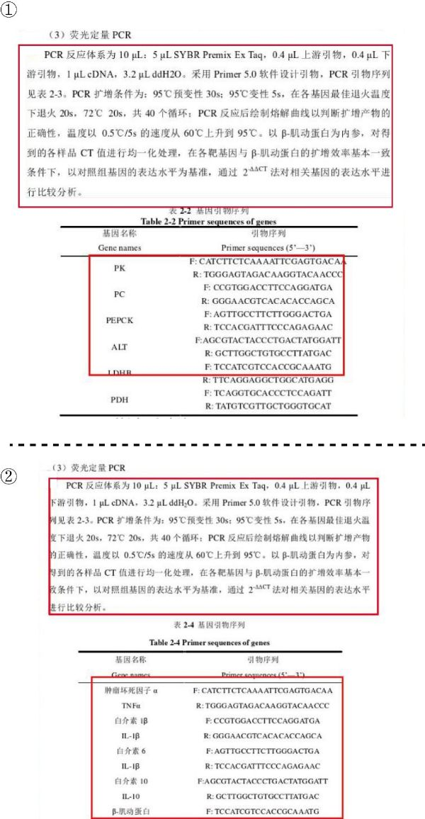
图 2-2-3 图①为姚博士学位论文荧光定量 PCR 和基因引物序列，图②为王博士 2021 年博士毕业论文《乙酰转移酶 PCAF 调控断奶仔猪肝脏乳酸代谢的作用机制研究》荧光定量 PCR 和基因引物序列。

在其学位论文第二章 3.1 节的图 2-1 （见P 34）中，展示了妊娠后期母猪肝脏样品的 GC-MS 总离子色谱图，在黄教授 2016 届硕士毕业生包 ZX 学位论文《门静脉血氨对仔猪肝脏氨基酸代谢的影响》第三章 3.1 节的图 3-2（见 P 37）中，展示了不同浓度 NH4Cl 灌注后血浆的 GC-MS 总离子色谱图（见图 2-2-4）。将二者进行比对，我们发现，其色谱结果中存在多处数据雷同，色谱图疑似进行过删改。
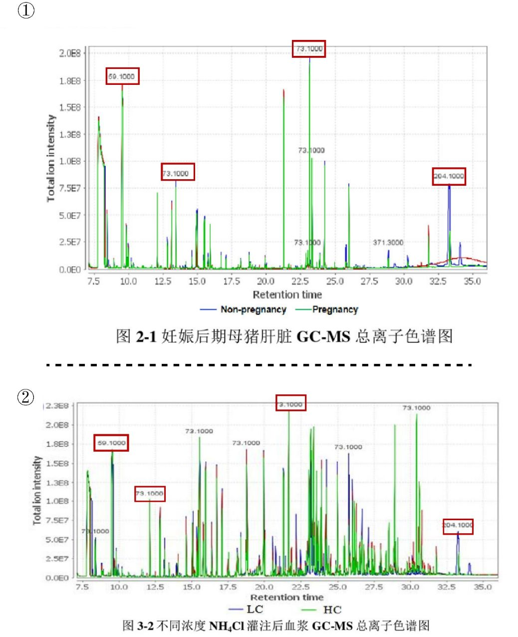
图 2-2-4 图①为姚博士学位论文母猪肝脏样品的 GC-MS 总离子色谱图，图②为包 ZX 2016 年硕士毕业论文《门静脉血氨对仔猪肝脏氨基酸代谢的影响》。
在其学位论文第二章 3.5.1 节的图 2-5 C（见 P 39），展示了妊娠后期母猪肝脏上调乙酰化蛋白质参与的生物学通路。与原始数据进行对比我们发现，姚博士仅仅检测了 2 个猪肝脏样本全蛋白，这不符合检测样本的可重复性。此外，研究报告显示检测结果是蛋白的乳酸化修饰，与其研究内容蛋白的乙酰化修饰毫无关系，但姚博士仍将结果用到了自己的学位论文中，还将原始图片纵坐标的最后一个生物学通路进行了篡改（从蓝框可以看出明显的篡改痕迹，字体间距和纵坐标间距对不上），从而变成自己想要的实验结果（见图 2-2-5）。

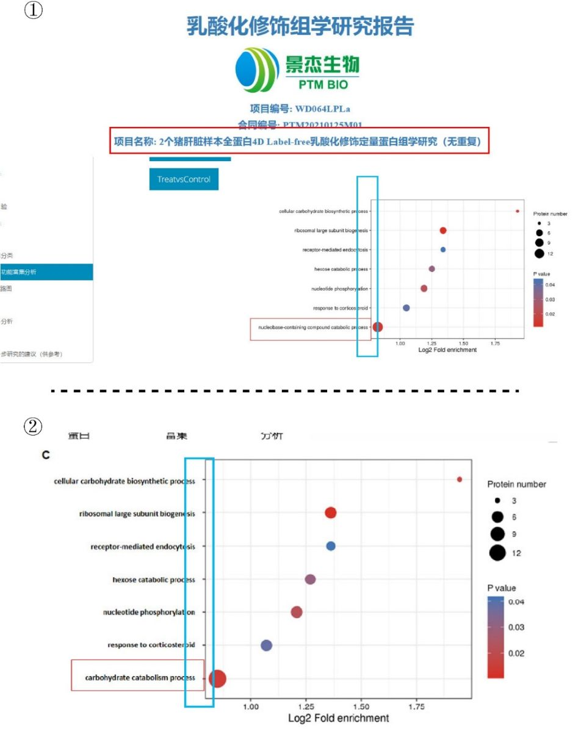
图 2-2-5 图①为姚博士的学位论文的原始数据，图②为姚博士学位论文妊娠后期母猪肝脏上调乙酰化蛋白质参与的生物学通路。

此外，在对比姚博士的学位论文与黄教授 2020 届硕士毕业生贺 QY 的学位论文后我们发现，尽管两篇论文的试验是完全不同的，但是却存在部分 WB 图完全相同（重复使用）的现象。关于这部分详见第三章 3.11 贺 QY 部分，我们将进行详细展开说明。

2.3 秦某山博士
秦博士是黄教授指导的 2023 届博士毕业生，其学位论文题为《肠道菌群代谢物丁酸对妊娠后期母猪肝脏糖异生的作用机制研究》（本节中简称学位论文）。首先我们来看看其 WB结果的所谓“原始图片”，正如我们在前言中所说的那样，在这里想要什么样的 WB 结果，都有公司为你“量身定制”出完美的结果。因此这些“原始图片”风格一致，连起码的 Marker都没有（图 2-3-1）。
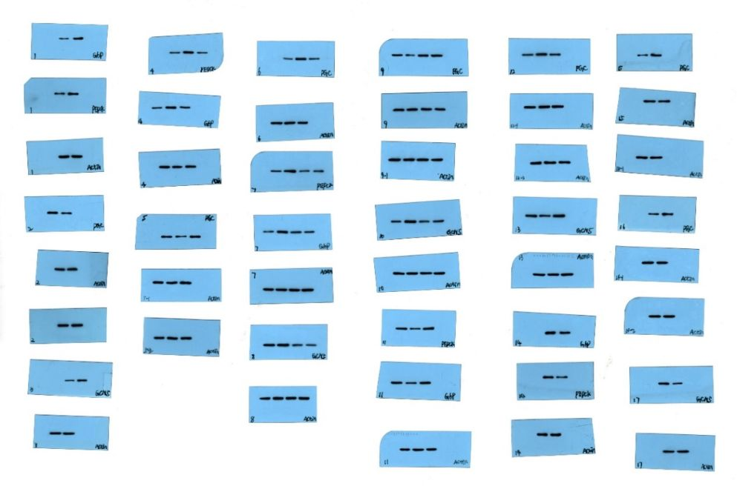
图 2-3-1 公司检测 WB 结果原始数据

除此之外，我们在此基础上还发现，其学位论文存在是 WB 条带混用、乱用的情况。具体来说，我们分别在论文的图 4-5 E（见 P 58）、图 4-6 E（见 P 59）、图 4-7 E（见 P 60)、图4-8 C（见 P 61）中发现了这样的问题，在论文中被描述为 PGC-1α 的结果在检测结果中被标记为 ACTIN（图 2-3-2、图 2-3-3、图 2-3-4 及图 2-3-5）。
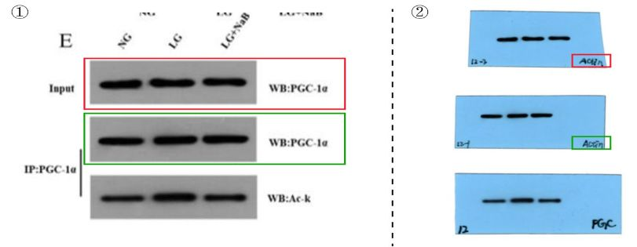
图 2-3-2 图①为学位论文图 4-5 E；图②为检测结果原图
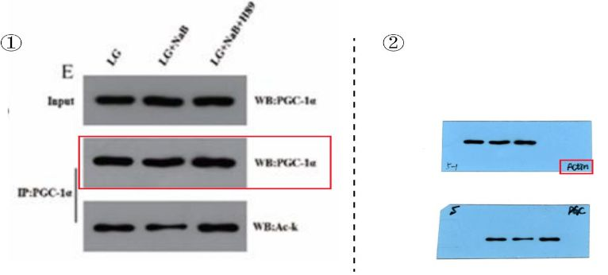
图 2-3-3 图①为学位论文图 4-6 E；图②为检测结果原图
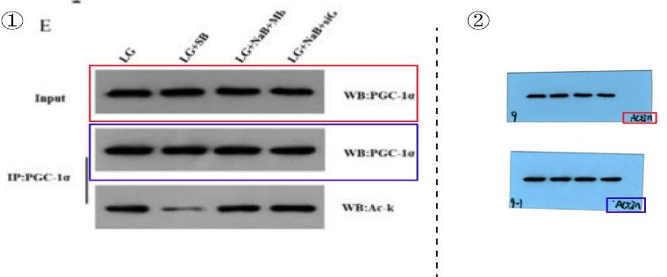
图 2-3-4 图①为学位论文图 4-7 E；图②为检测结果原图
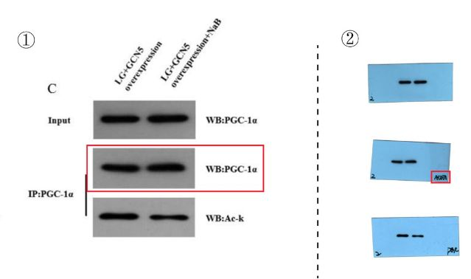
图 2-3-5 图①为学位论文图 4-8 C；图②为检测结果原图

除此之外，秦博士在数据上的“筛选”、“加工”也“大刀阔斧”。在学位论文和其对应发表的学术论文《Targeting gut microbiota-derived butyrate improves hepatic gluconeogenesis through the cAMP-PKA-GCN5 pathway in late pregnant sows》（本部分中简称 Paper 7）中，我们发现多处应展示相同结果的图表上对应的数值却存在不同之处，接下来将进行展开说明。
首先，在 1-酮糖对妊娠后期母猪繁殖性能的影响这部分结果中我们可以看到，学位论文中样本量 n=40，而 Paper 7 中样本量 n=20。但在样本量截然不同的情况下，其结果中的大部分数据却保持一致。有趣的是，秦博士又修改了每头仔猪平均出生活重和出生每头仔猪窝重的平均值，而 P 值则保持不变（图 2-3-6）。
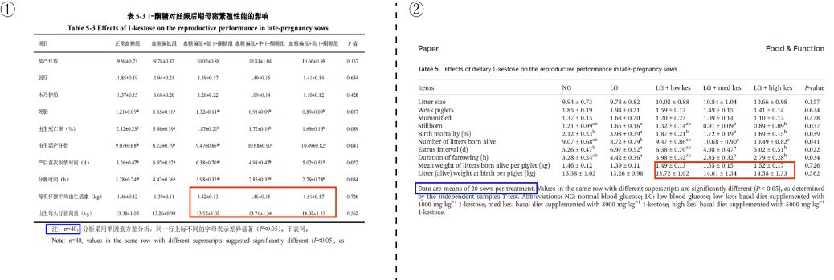
图 2-3-6 图①为学位论文表 5-3（见 P 68）；图②为 Paper 7 Table 5（见 P 4370）

在处理、分组完全一致的情况下，G6P 和 PEPCK 结果也存在部分相同部分不同的情况完全不同（图 2-3-7）。
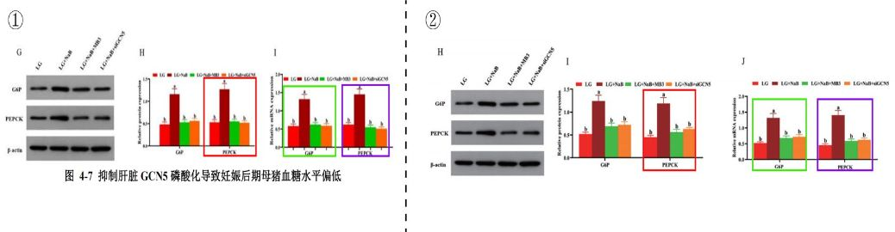
图 2-3-7 图①为学位论文图 4-7（见 P 60）；图②为 Paper 7 Fig. 7（见 P 4369）
在展示完全相同的结果的图中，Paper 7 的柱形图数值又明显高于学业论文的柱形图结果（图 2-3-8）。
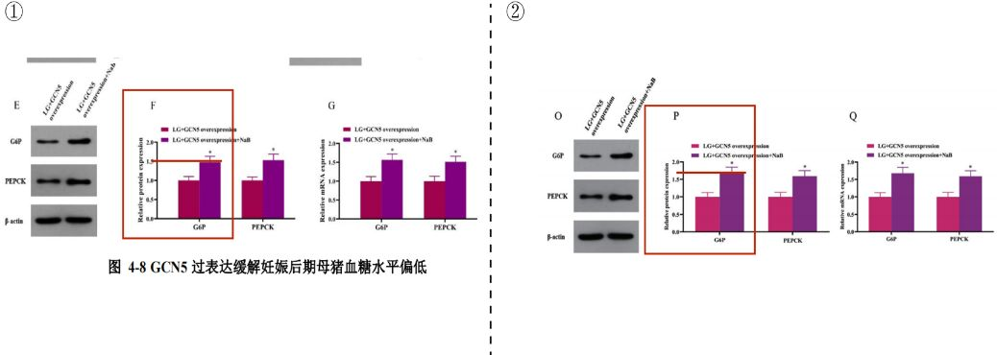
图 2-3-8 图①为学位论文图 4-8（见 P 61）；图②截取自 Paper 7 Fig. 7（见 P 4369）

根据纵坐标可以看出，由红线标注的 PKA 的活性在①中明显高于②中的活性，除此之外，其他结果均相同（图 2-3-9）。
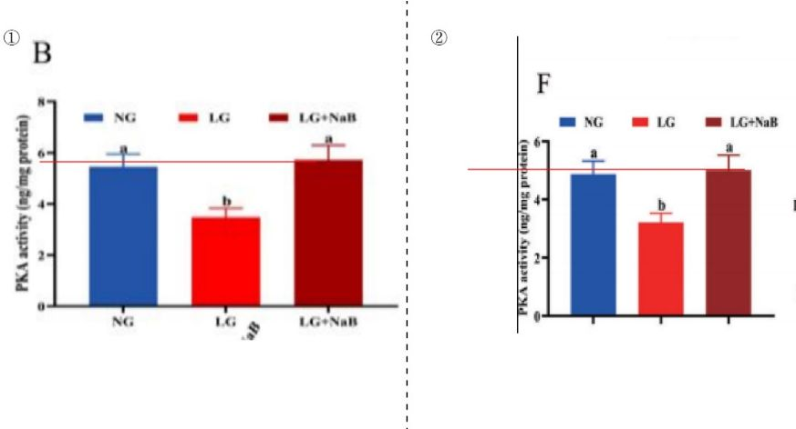
图 2-3-9 图①为学位论文图 4-5（见 P 58）；图②截取自 Paper 7 Fig. 5（见 P 4367）

在展示血糖偏低对妊娠后期母猪繁殖性能的影响的三线表中，出生（活仔）每头仔猪窝重的血糖偏低组数据被修改，其他结果均相同（图 2-3-10）。
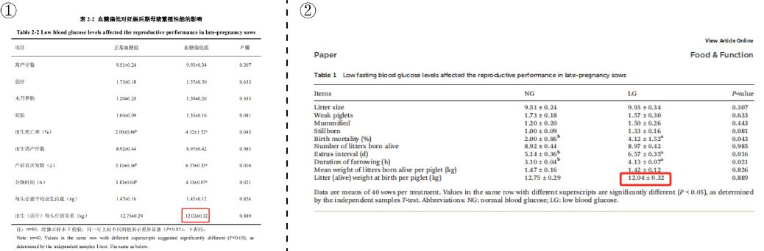
图 2-3-10 图①为学位论文表 2-2（见 P 22）；图②截取自 Paper 7 Table 1（见 P 4364）
在展示血糖偏低对妊娠后期母猪肝门静脉和肝脏短链脂肪酸的影响的三线表中，肝门静脉血中乙酸浓度的 P 值被修改，其他结果均相同（图 2-3-11）。
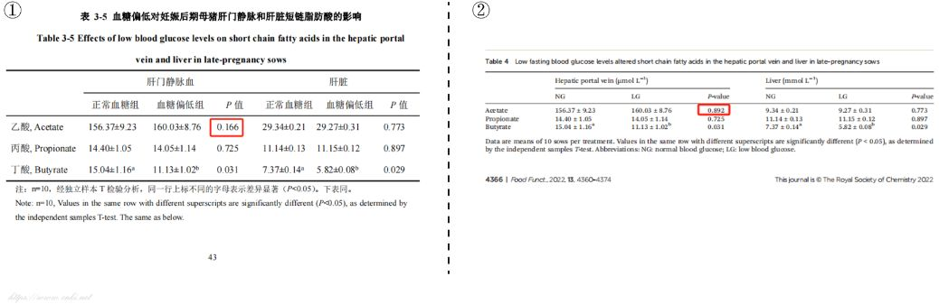
图 2-3-11 图①为学位论文表 3-5（见 P 43）；图②截取自 Paper 7 Table 4（见 P 4365）

除了数据篡改之外，秦博士在 16S 检测结果部分还涉及到了数据编造的问题。通过观察送样检测的结果，我们发现每个分组中秦博士只送检了三个样品，然而在学位论文的表注中却标明“n=10”，即样本量为 10，难道“以小见大”的道理在科研中也适用？再看 Alpha 多样性部分的结果，可以看到其使用了部分检测数据，至于正常组的数据怎么来的，自然是不言而喻了（图 2-3-12）。
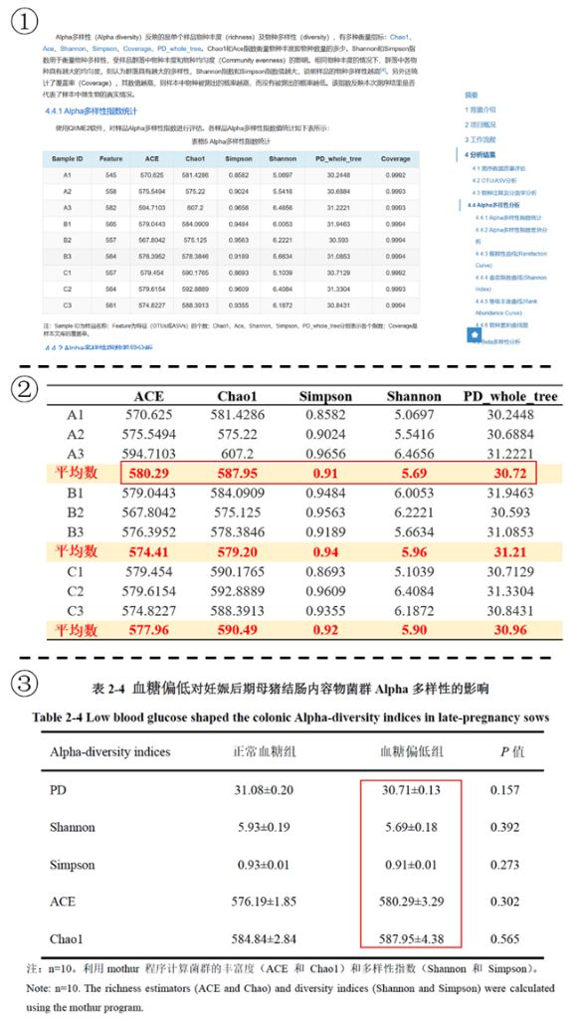
图 2-3-12 图①为秦博士送往公司检测的检测报告；图②为根据检测报告原数据整理后的三线表；图③为秦博士学位论文表 2-4（见 P 25）展示的结果

在学位论文的图 2-6 中展示了 PCoA 和 NMDS 结果（见 P 28），我们可以直观地看出秦博士数据编造的“技巧”。尽管每个分组只有三个样品进行检测，但通过编造数据，他成功地呈现了一个包含十个数据点的结果。通过对比检测报告和学位论文中的结果，我们可以发现原始数据点在学位论文中仍然一一对应，并且横纵坐标与检测报告原图完全相同，只是各自多出了几个编造的数据点（图 2-3-13 及图 2-3-14）。
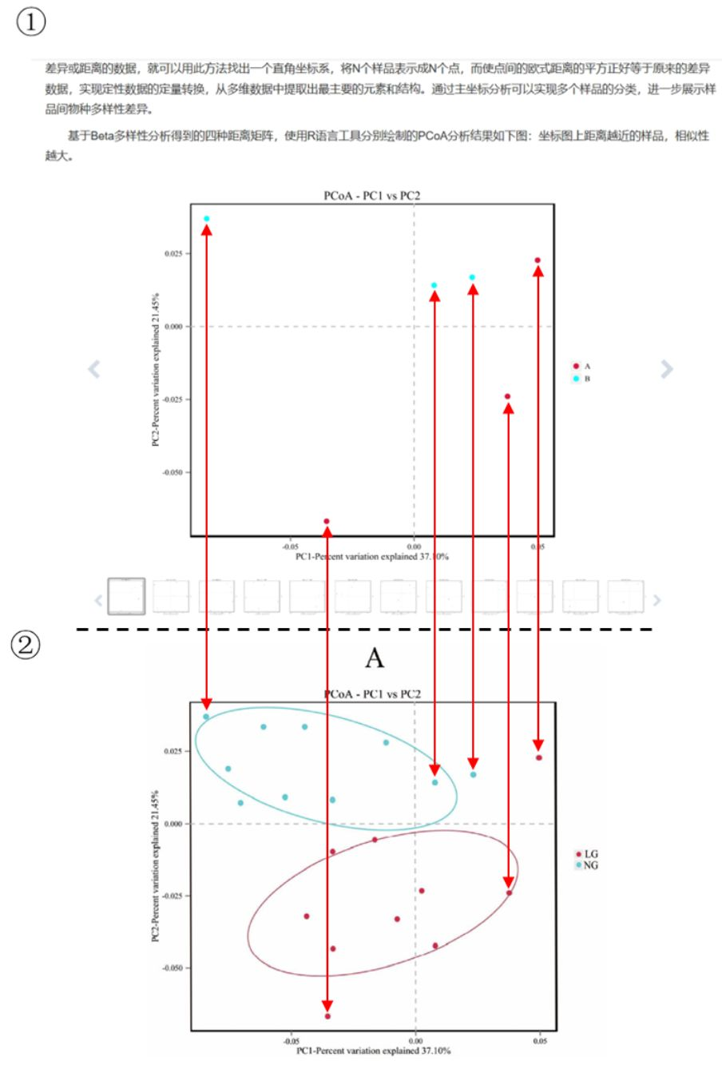
图 2-3-13 图①为秦博士送往公司检测的检测报告；图②为秦博士学位论文图 2-6 基于 Bray-Curtis 距离的 Beta 多样性分析的主坐标分析，86 个属在妊娠后期母猪中差异富集情况见（P28）展示的结果
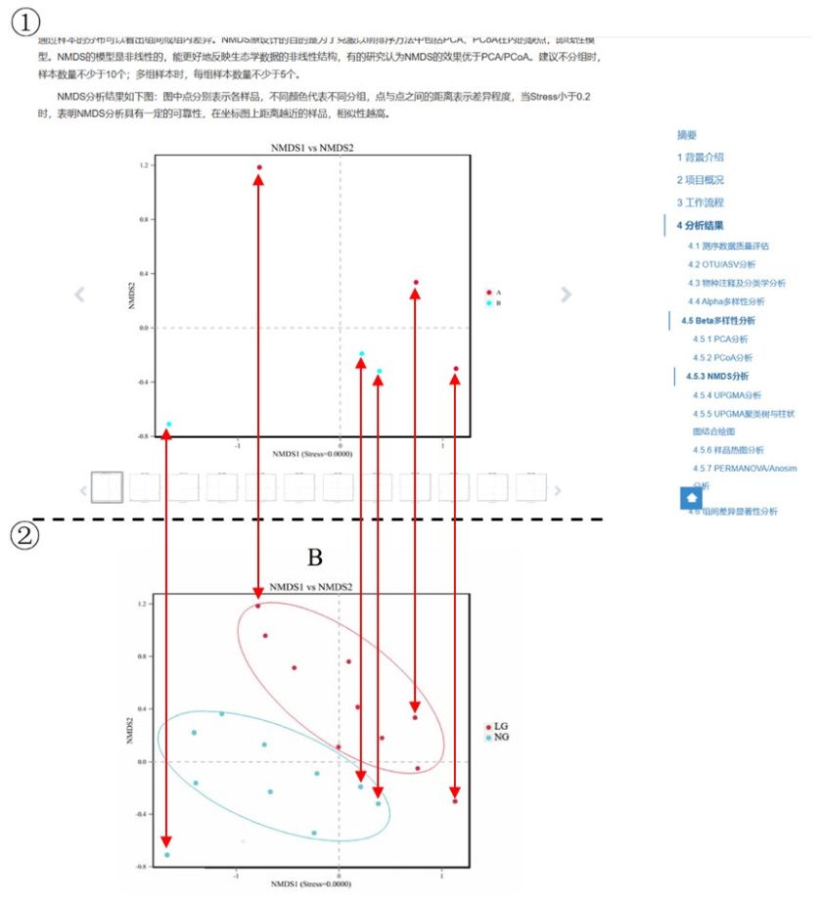
图 2-3-14 图①为秦博士送往公司检测的检测报告；图②为秦博士学位论文图 2-6 基于 Bray-Curtis 距离的 Beta 多样性分析的主坐标分析，86 个属在妊娠后期母猪中差异富集情况（见 P28）展示的结果

此外，我们还发现了一点“小乐子”。在秦博士的学位论文中，他多次使用“SB”来代表实验处理方法（实际上应为 NaB）。这也许是秦博士不甘的呐喊吧，他在暗讽那些造假的人都是“SB”，或者他觉得整个虚假的研究课题和实验本身就是“SB”一样的笑话？当然，这些我们就不得而知了（图 2-3-15）。
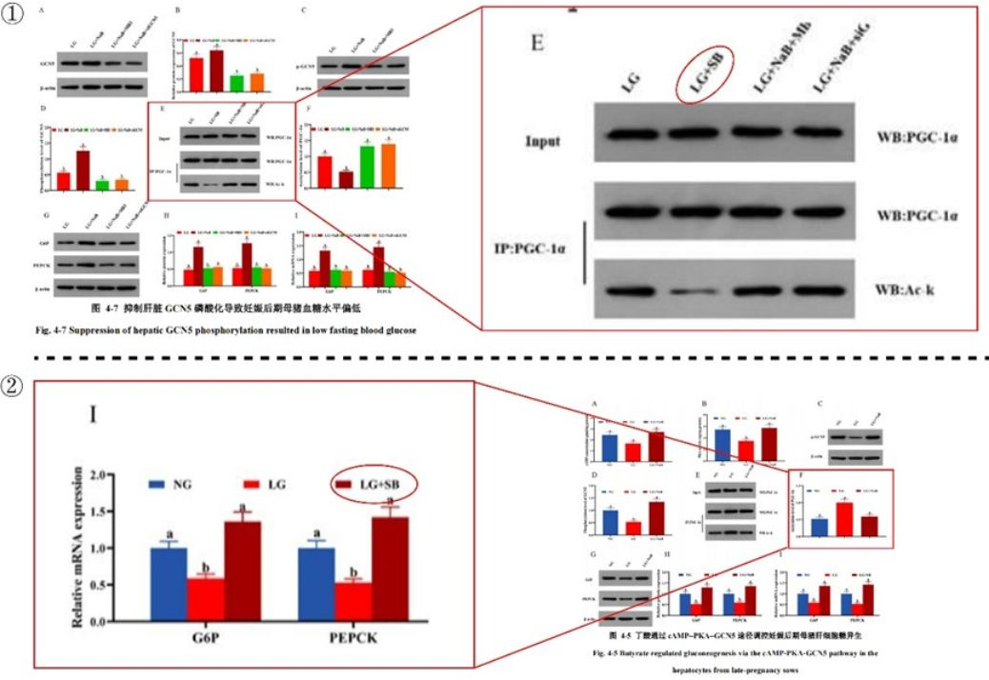
图 2-3-15 图①和图②为秦博士学位论文中用“SB”进行实验处理
对于以上三位博士的诸多结果，无需多言就能让大家一目了然，毫不掩饰地肆意造假、改动，但凡有多看他们两眼文章的人都能看出问题。虽然我们深知他们有多不堪，但在整理这些材料的过程中还是深感震惊。难以想象在 211 高校的双一流学科，会有如此胆大包天的教授带领一些深谙其道的学生，把学术道德狠狠践踏在脚下。

3 硕士
第三部分我们将详细介绍黄教授培养的硕士存在的学术造假问题。这些问题主要包括编造及篡改数据、重复使用数据等。由于硕士人数众多，这里我们选择的是一些具有代表性的情况进行介绍，但学术造假在这里是普遍存在的现象。

3.1 张 Z
张 Z 是黄教授指导的 2021 级硕士毕业生，其毕业论文题目为《复合水乳剂对蛋鸡蛋品质、肠道健康和微生物区系的改善作用研究》。然而，在对比其学位论文与原始数据后，发现存在严重的数据篡改、编造等现象。
首先展示的是其血液生化指标结果，检测报告显示，该实验仅检测了 1 个鸡血液样本中的 IgA、IgG 和 TNF-α （图3-1-1 中①）。但在仅有一个样本的情况下，这部分数据仍然被利用到了极致。在其学位论文表 3-6（见 P 38）水乳剂对蛋鸡血液生化指标的影响结果中，仅部分数据能和少得可怜的原始数据对上，还有部分数据“物尽其用”进行了改动（比如原始数据中 IgG 的 2471.28 被改成了学位论文中的 2481.28，而 TNF-α 结果的 45.8 竟被倒过来成了 28.54）（图 3-1-1 中②）。在开发完了这些数据后，其余指标的数据均为其编造而来。
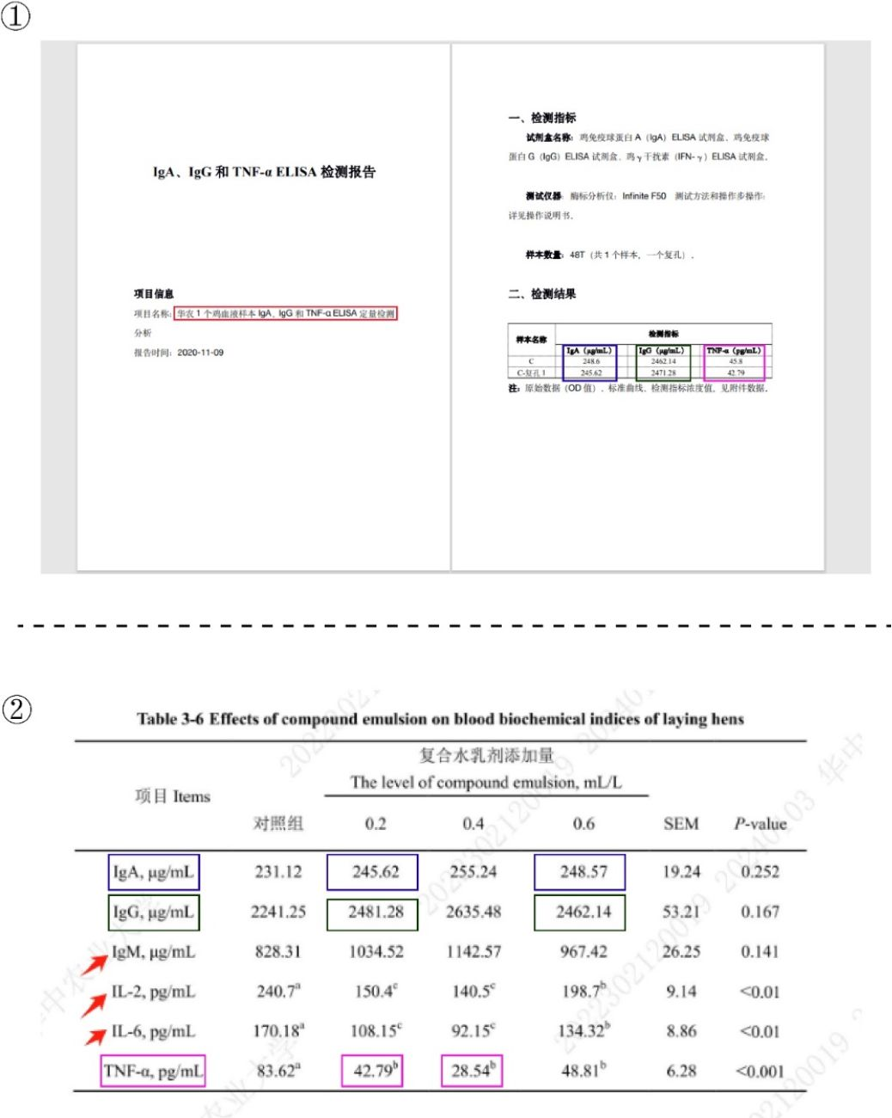
图 3-1-1 图①为 ELISA 检测报告，图②为其学位论文水乳剂对蛋鸡血液生化指标的影响

而在 16S rDNA 测序微生物多样性的结果方面，其检测的样本个数仅为四个（即每组仅一个）（图 3-1-2），这明显不符合科学实验的基本要求（一组至少三个生物学重复）。不仅如此，张 Z 还对检测数据进行了大量的改动和编造。
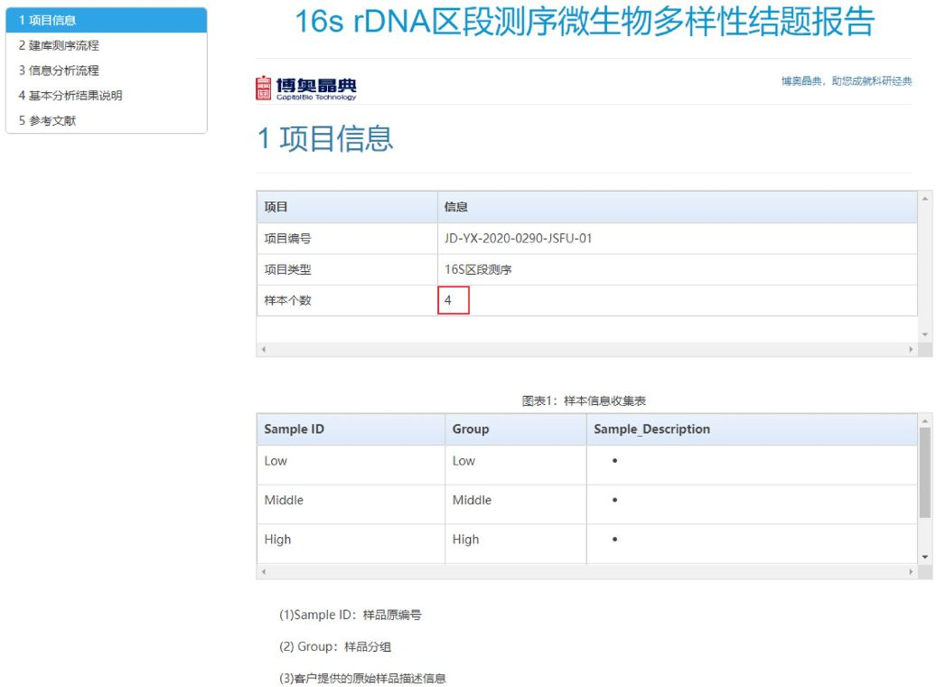
图 3-1-2 张 Z 学位论文实验的 16s rDNA 区段测序微生物多样性结题报告

将报告中的 α 多样性指数与其学位论文中表 3-8 （见P 41）“水乳剂对蛋鸡肠道细菌 α 多样性的影响”进行对比，能够发现其“故技重施”：用一点 （如936.93 和 1007.55 等），改一点 （1071.51 改为 1371.51，1088.19 改为 1388.19，1024.08 改为 1424.08），造一点 （Shannon和 Simpson 指数）（图 3-1-3）。
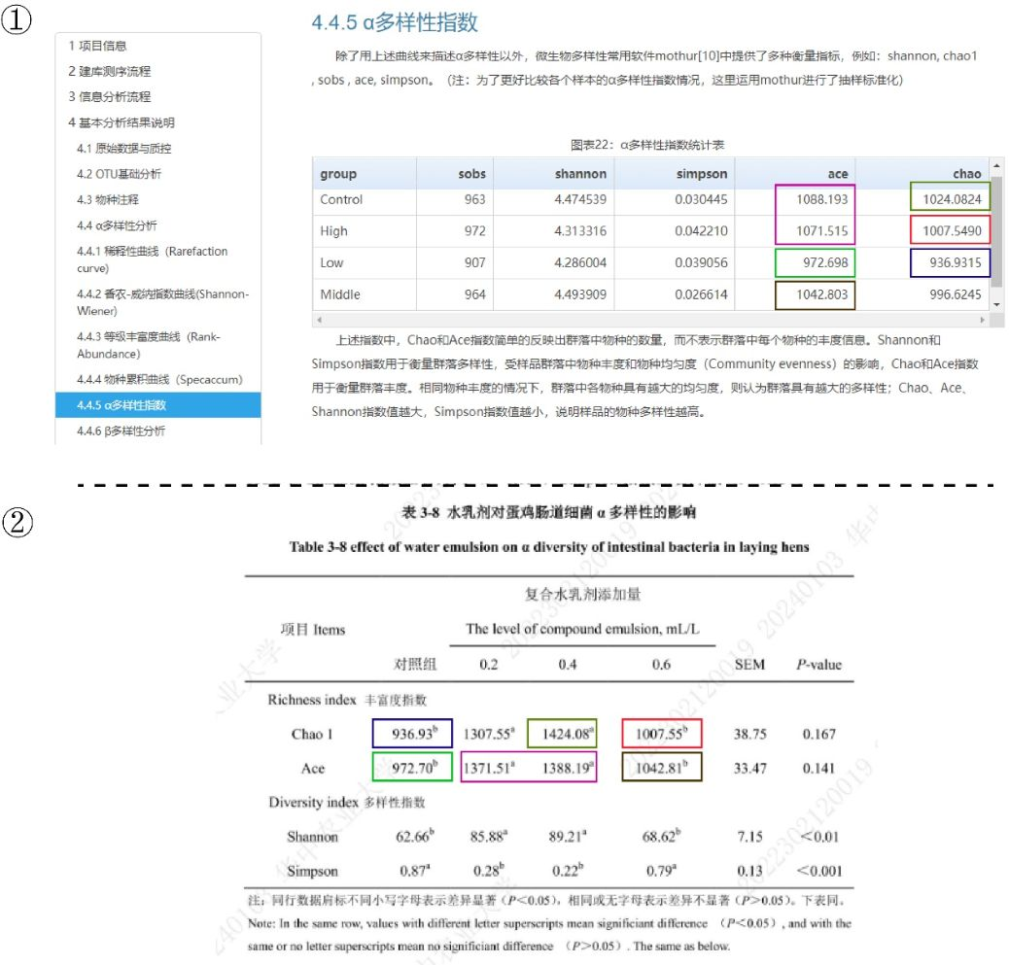
图 3-1-3 图①为报告中的 α 多样性指数，图②为其学位论文中水乳剂对蛋鸡肠道细菌 α 多样性的影响。

此外，将检测报告中的物种组成分析分别与其学位论文中的表 3-4 a （见P 42）“饮水添加不同浓度水乳剂盲肠微生物物种 profiling 柱状图（门水平）”和表 3-6（见 P 44）“饮水添加不同浓度水乳剂盲肠微生物物种 profiling 柱状图（种水平）”对比发现，除了菌群种类大体一致，各种菌群的丰度进行了大量篡改（图 3-1-4 和图 3-1-5）。
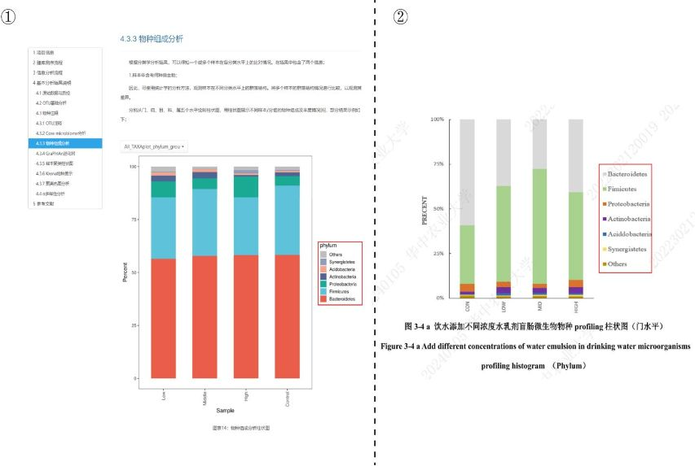
图 3-1-4 图①为报告中的门水平的物种组成分析，图②为其学位论文中饮水添加不同浓度水乳剂盲肠微生物物种 profiling 柱状图（门水平）。
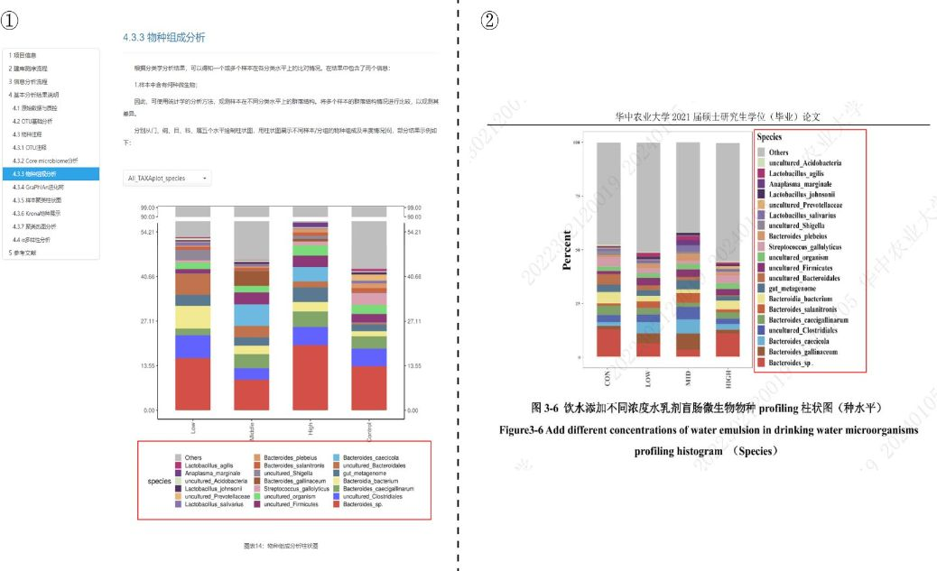
图 3-1-5 图①为报告中的种水平的物种组成分析，图②为其学位论文中饮水添加不同浓度水乳剂盲肠微生物物种 profiling 柱状图（种水平）。

将报告中的 PCA 分析和 NMDS 分析结果与其学位论文中图 3-3（见 P 40）“基于 OTU丰度的 NMDS 分析和 PCA 分析”对比进行对比，能依稀看到原图的部分痕迹，其余的点均为“凭空产生”（图 3-1-6 及图 3-1-7）。
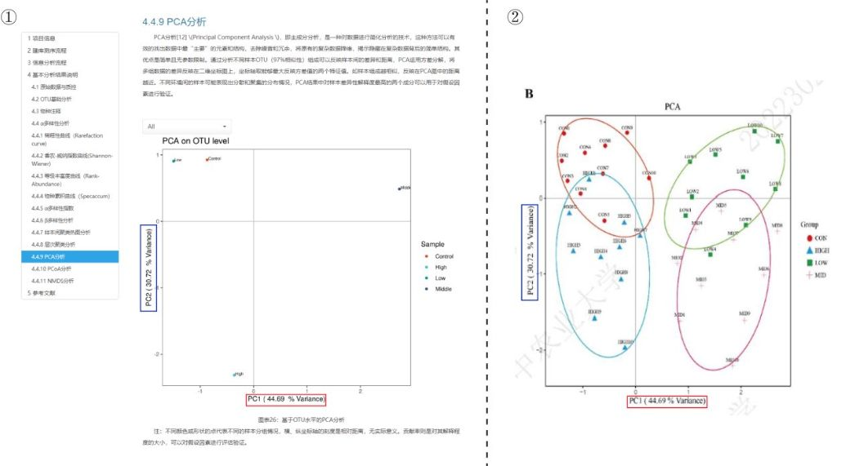
图 3-1-6 PCA 分析结果报告。图①为报告中 PCA 分析，图②为其学位论文中基于 OTU 丰度的 PCA 分析
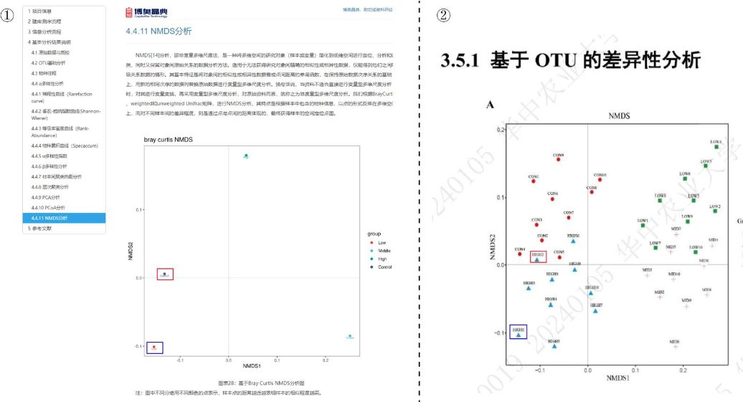
图 3-1-7 NMDS 分析结果报告。图①为报告中 PCA 分析，图②为其学位论文中基于 OTU 丰度的 NMDS 分析。

3.1.1 硕士“失火”，殃及“本科生”
在此基础上演变出的事情更加离谱，就是这样一份肆意篡改的假数据，也被充分利用，不仅供张 Z 硕士毕业，此外还有两位本科生也共同使用了这份数据，分别是于某弘的本科毕业论文以及彭某阳的本科毕业论文，可谓是“物尽其用”了。
在黄教授所指导于某弘（2021 届本科毕业生）、彭某阳（2021 届本科毕业生）、张 Z （2021届硕士毕业生）三人的学位论文题目分别为《百里香酚-甲酸复合乳剂对蛋鸡生产性能和肠道功能的影响》、《百里香酚和肉桂醛对鸡蛋品质及肠道功能的影响》、《复合水乳剂对蛋鸡蛋品质、肠道健康和微生物区系的改善作用研究》（本节中分别简称学位论文 1、学位论文 2、学位论文 3）。尽管三人的研究内容各不相同，但他们的实验结果中的却高度一致。
首先我们对三者论文中蛋鸡血液生化指标结果进行比较（图 3-1-8）。学位论文 1 表 5 （见P 12）展示了复合乳剂对蛋鸡血液生化指标的影响、学位论文 2 表 3-3（见 P 11）展示了饲粮预混料对蛋鸡血液生化指标的影响、学位论文 3 表 3-6（见 P 38）水乳剂对蛋鸡血液生化指标的影响，尽管三人的实验所饲喂蛋鸡的物质不同，但三人的结果数据却完全一致。
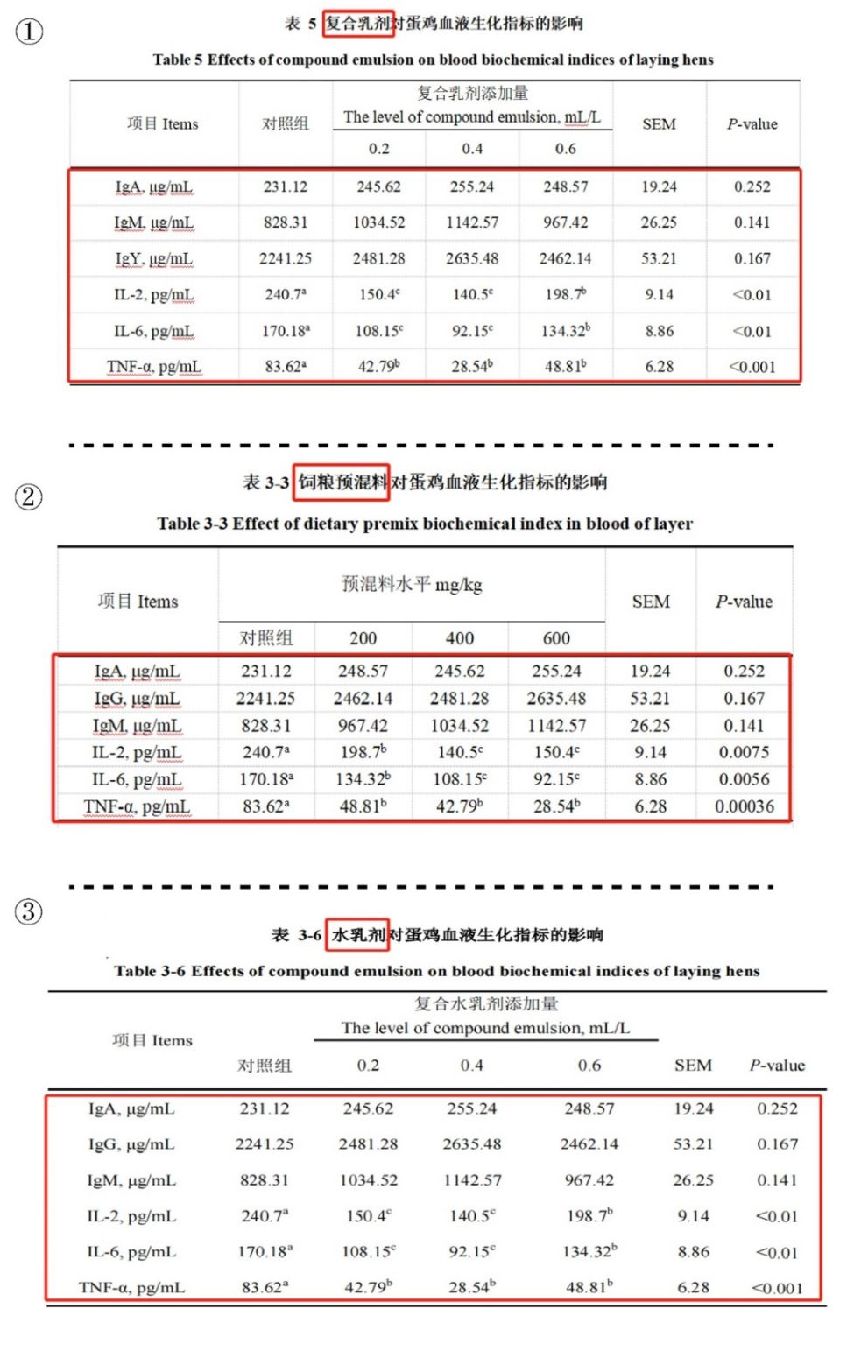
图 3-1-8 图①为学位论文 1 中复合乳剂对蛋鸡血液生化指标的影响，图②为学位论文 2 中饲粮预混料对蛋鸡血液生化指标的影响，图③为学位论文 3 中水乳剂对蛋鸡血液生化指标的影响。

再对三者论文中蛋鸡蛋品质结果进行比较（图 3-1-9）。学位论文 2 表 3-2（见 P 10）展示了饲粮预混料对鸡蛋品质的影响，学位论文 3 表 3-5（见 P 37）展示了水乳剂对鸡蛋品质的影响，这两部分内容完全一致。
有趣的是，学位论文 1 表 4 （见P 11）展示了复合乳剂对鸡蛋品质的影响的数据结果虽然仍与学位论文 2、学位论文 3 中的数据一致，但其在“蛋黄颜色”一栏数据中，每个数据进行了“加一”处理（蓝色框标出），不知有何深意。
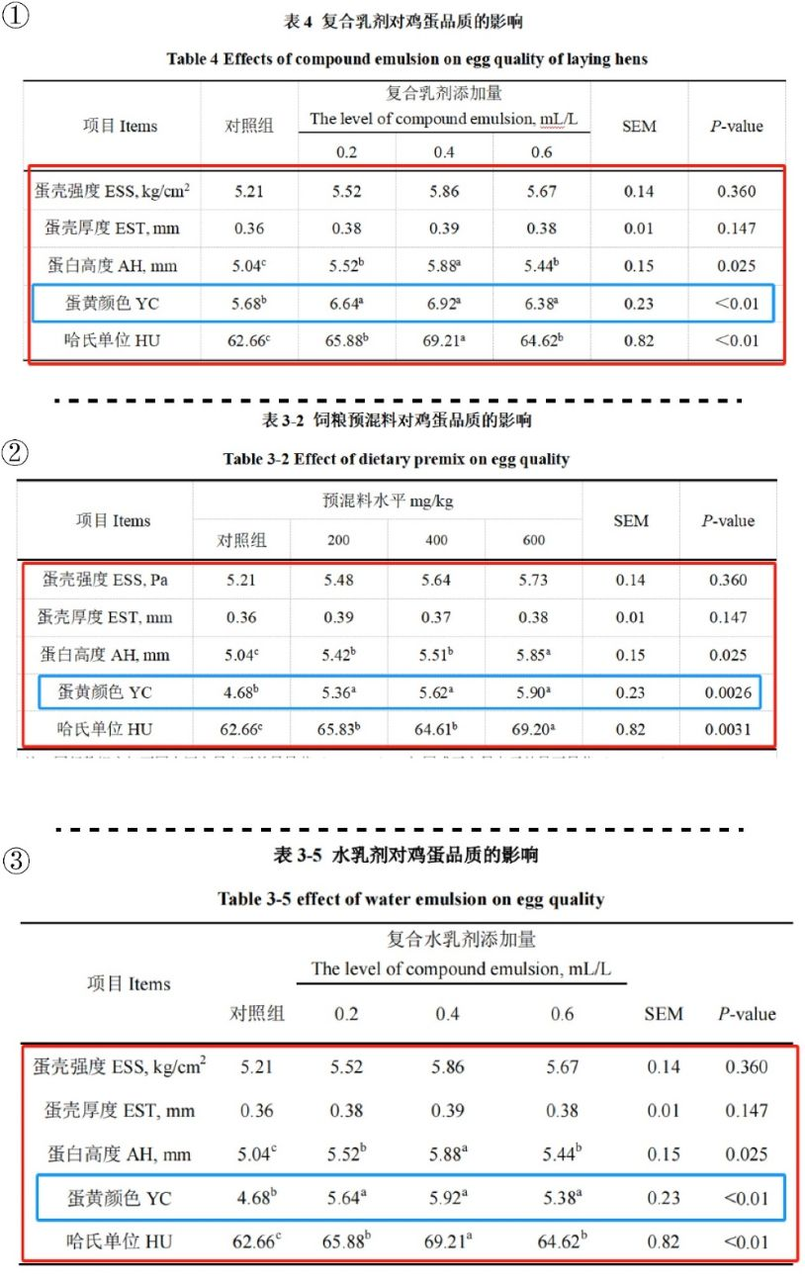
图 3-1-9 图①为学位论文 1 中复合乳剂对鸡蛋品质的影响，图②为学位论文 2 中饲粮预混料对鸡蛋品质的影响，图③为学位论文 3 中水乳剂对鸡蛋品质的影响。

再对蛋鸡生产性能的影响结果进行比较。学位论文 1 表 3 （见P 10）展示了复合乳剂对蛋鸡生产性能的影响，学位论文 3 表 3-4（见 P 37）展示了水乳剂对蛋鸡生产性能的影响，二者对比发现，图中红色框中标出的数据完全一致（图 3-1-10）。
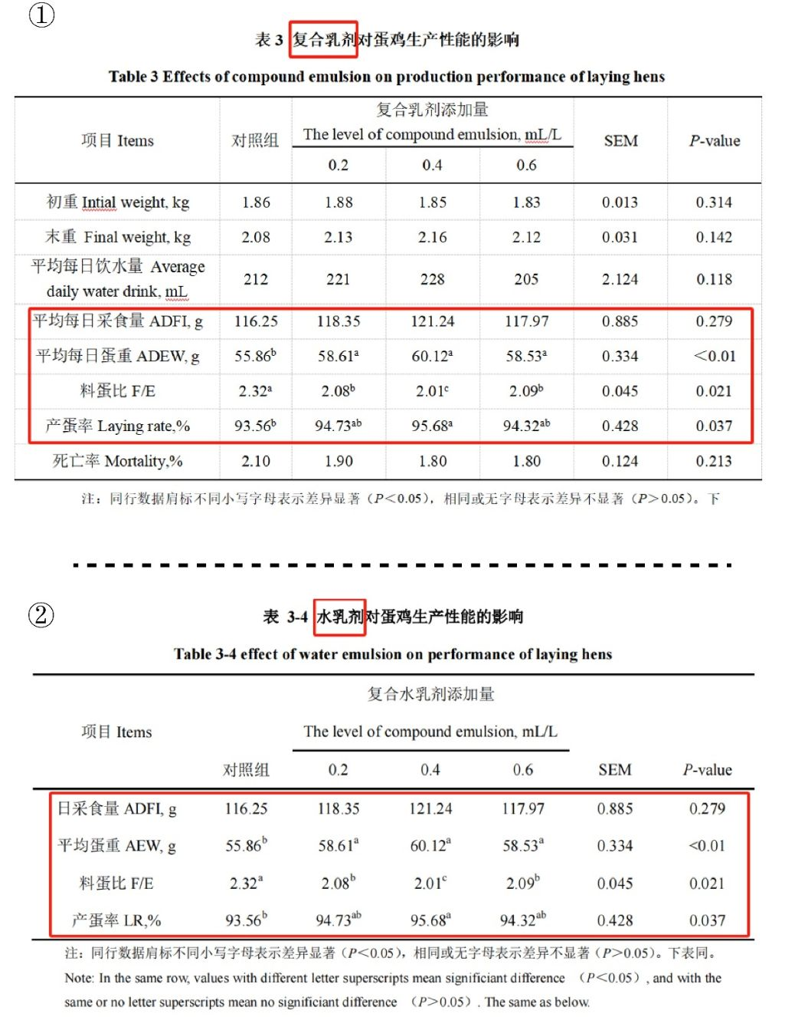
图 3-1-10 图①为学位论文 1 中复合乳剂对蛋鸡生产性能的影响，图②为学位论文 3 中水乳剂对蛋鸡生产性能的影响。

学位论文 1 中表 6（见 P 12，P 13）展示了复合乳剂对蛋鸡肠道形态的影响，学位论文3 中表 3-7（见 P 39）展示了水乳剂对蛋鸡肠道形态的影响，对比这两部分数据我们发现，两部分数据结果完全一致（图 3-1-11）。
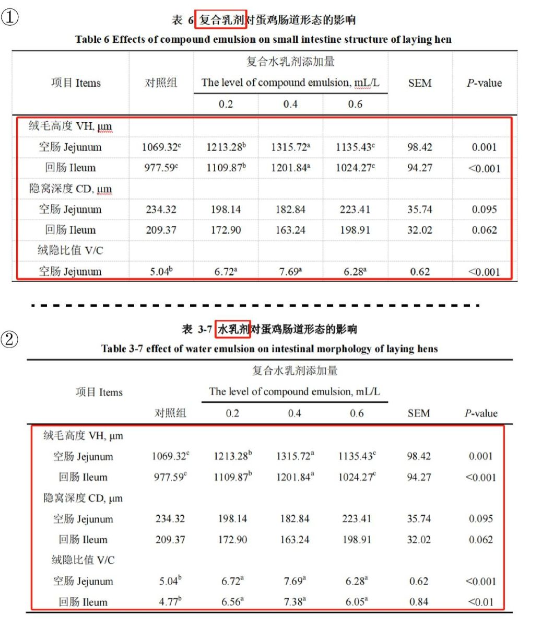
图 3-1-11 图①为学位论文 1 中复合乳剂对蛋鸡肠道形态的影响，图②为学位论文 3 中水乳剂对蛋鸡肠道形态的影响。

学位论文 1 中图 1 （见P 13）展示了复合乳剂对空肠和回肠肠道形态的影响，学位论文3 中图 3-1 展示了复合乳剂（复合水乳剂）对空、回肠组织病理学的影响，二者对比发现，此部分二者所呈现的图片完全一致（图 3-1-12）。
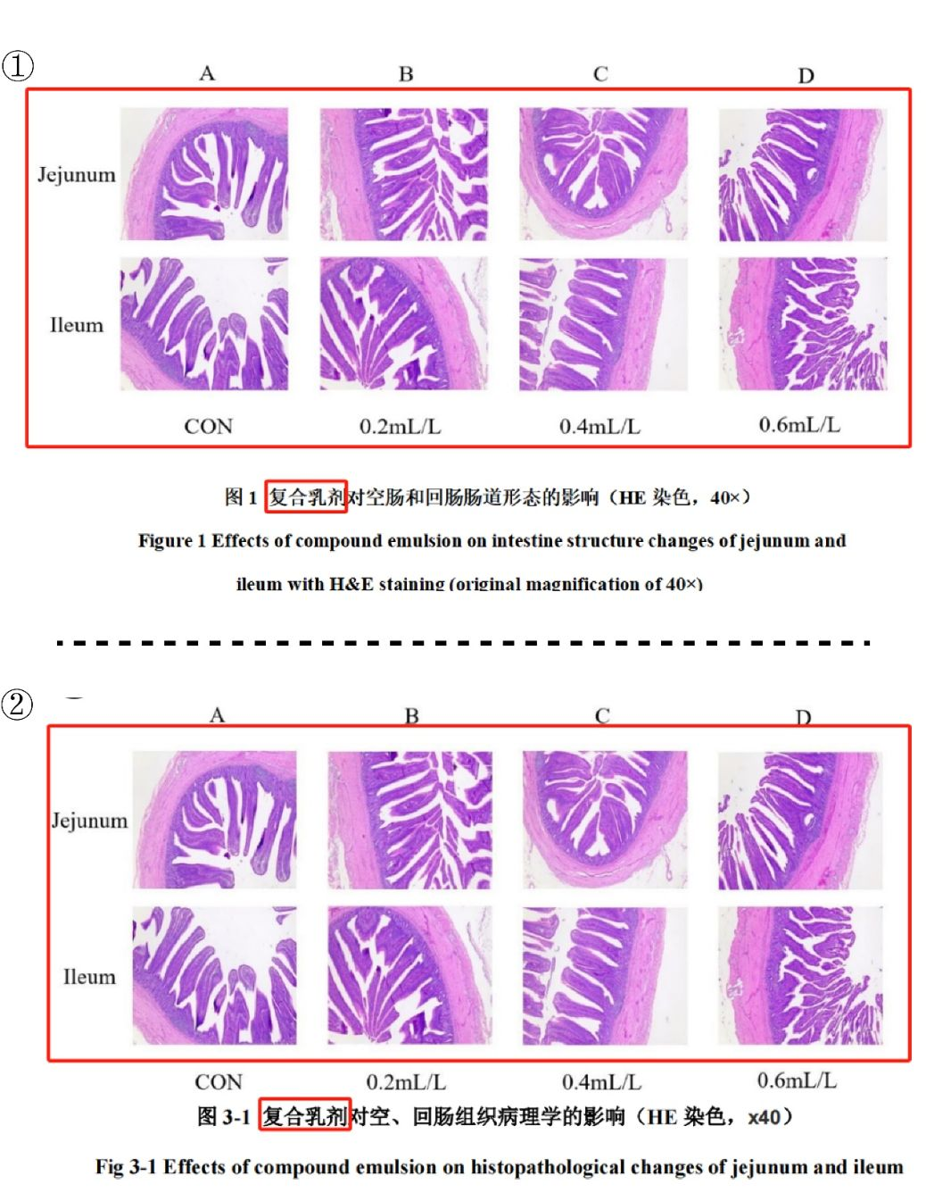
图 3-1-12 图①为学位论文 1 中复合乳剂对空肠和回肠肠道形态的影响，图②为学位论文 3 中复合乳剂（复合水乳剂）对空、回肠组织病理学的影响。

学位论文 1 中图 2 （见P 14）展示了复合乳剂对肠黏膜紧密连接的影响，学位论文 3 中图 3-2（见 P 40）展示了复合水乳剂对肠黏膜紧密连接的影响，两部分对比发现，二者图片内容再次完全一致（图 3-1-13）。
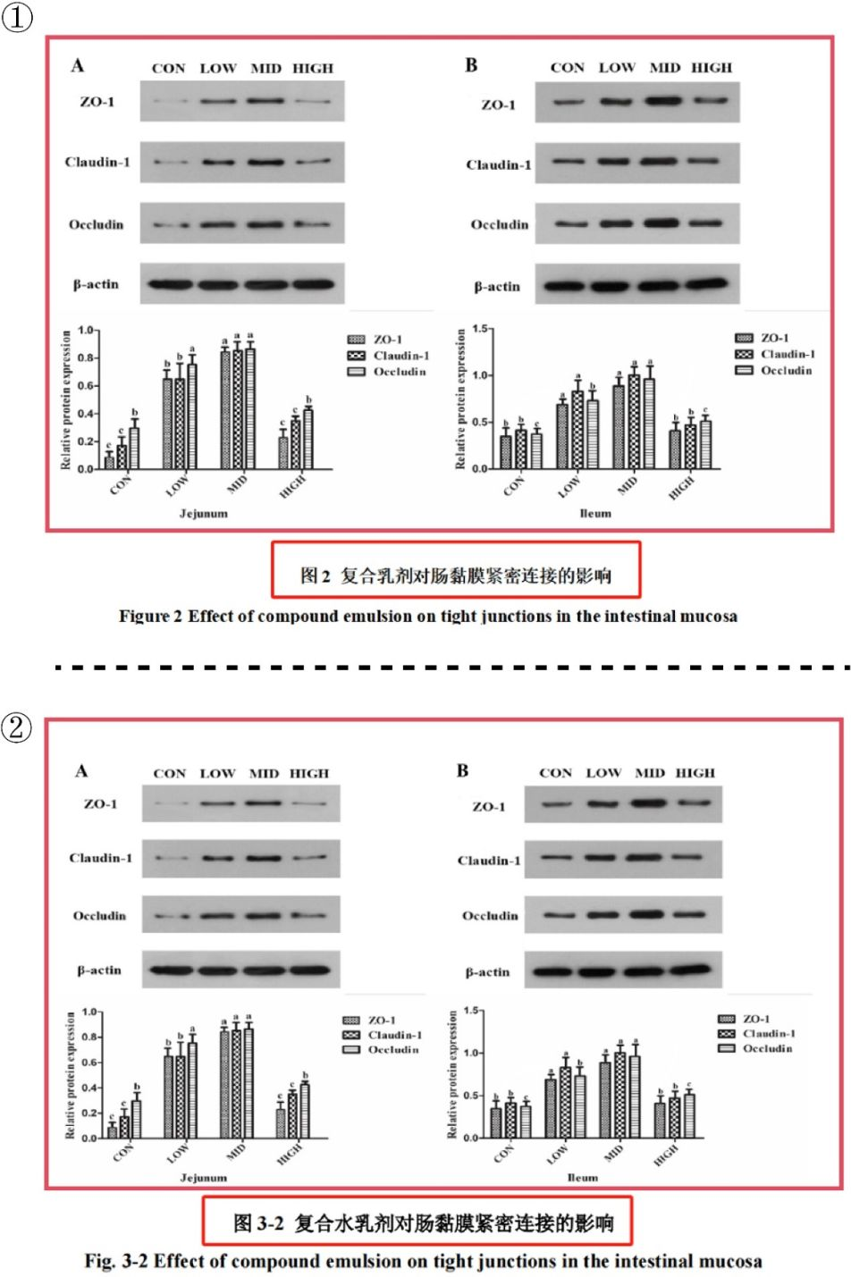
图 3-1-13 图①为学位论文 1 中复合乳剂对肠黏膜紧密连接的影响，图②为学位论文 3 中复合水乳剂对肠黏膜紧密连接的影响。
学位论文 1 中图 3（见 P 15）中图 B 展示了属分类级别的相对丰度柱状图，图 C 展示了种分类级别的相对丰度柱状图，学位论文 3 中图 3-5（见 P 43）展示了饮水添加不同浓度水乳剂盲肠微生物物种 profiling 柱状图（属水平），图 3-6 （见P 44）展示了饮水添加不同浓度水乳剂盲肠微生物物种 profiling 柱状图（种水平）。两篇文章此部分对比我们发现，学位论文 1 中图 B 与学位论文 3 中图 3-5 图片内容完全一致，学位论文 1 中图 C 与学位论文 3中图 3-6 图片内容完全一致（图 3-1-14）。
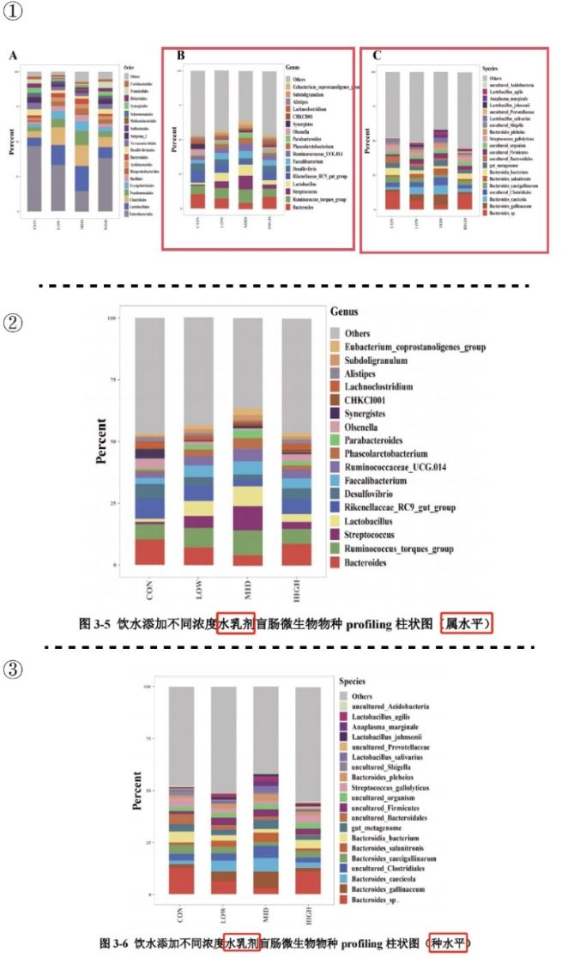
图 3-1-14 图①为学位论文 1 中属分类级别的相对丰度柱状图（图 B）与种分类级别的相对丰度柱状图（图 C），图②为学位论文 3 中饮水添加不同浓度水乳剂盲肠微生物物种 profiling 柱状图（属水平），图③为学位论文 3 中饮水添加不同浓度水乳剂盲肠微生物物种 profiling 柱状图（种水平）。

3.2 李 J
李 J 是黄教授指导的 2021 届硕士毕业生，其毕业论文题目为《山竹醇对肥育猪宰后肌肉糖酵解和肉品质的调控作用及机制研究》（这部分简称学位论文）。
在对比其学位论文与王博士在《Meat Science》上发表的《The effect of dietary garcinol supplementation on oxidative stability, muscle postmortem glycolysis and meat quality in pigs》（这部分简称 Paper 8），我们发现尽管两篇文章的实验处理存在差异，但仍有部分实验结果完全一致，而部分的实验结果虽然不同，但是却出现了显著性或标准差相同的情况。尽管我们已经知道他们存在数据重复使用、篡改等问题，但是我们还是以事实为依据进行客观分析。
首先，我们可以从试验设计进行对比。如图 3-2-1 所示，图①是 Paper 8 中动物的处理（见 Paper 8 的 P 2），图②是学位论文中动物的处理（见 P 15）。经过对比可以发现，两者的实验设计大体相同。但两者使用的山竹醇（Garcinol）的来源和有效成分的含量不同，Paper8 是从中国西安欣禄生物技术公司购入，纯度为 98.1%（在这里回顾一下前文，会发现更有趣的地方。一方面我们已经介绍过达到 98%纯度的 Garcinol 价格能达到 800 元/mg，如此高昂的价格拿去喂猪，显然是不合理的；另一方面，我们联系过相关公司，其表示没有相关产品售卖），而论文是由本实验室提取，纯度为 32.84%（检测报告显示 2837.94 mg/kg，纯度约为 0.284%）（图 3-2-2）。在添加量都是 200、400 和 600 mg/kg 的情况下，由于两者的浓度相差巨大，结果应该是不同的，但后面却出现了部分结果相同，而部分不相同的现象。
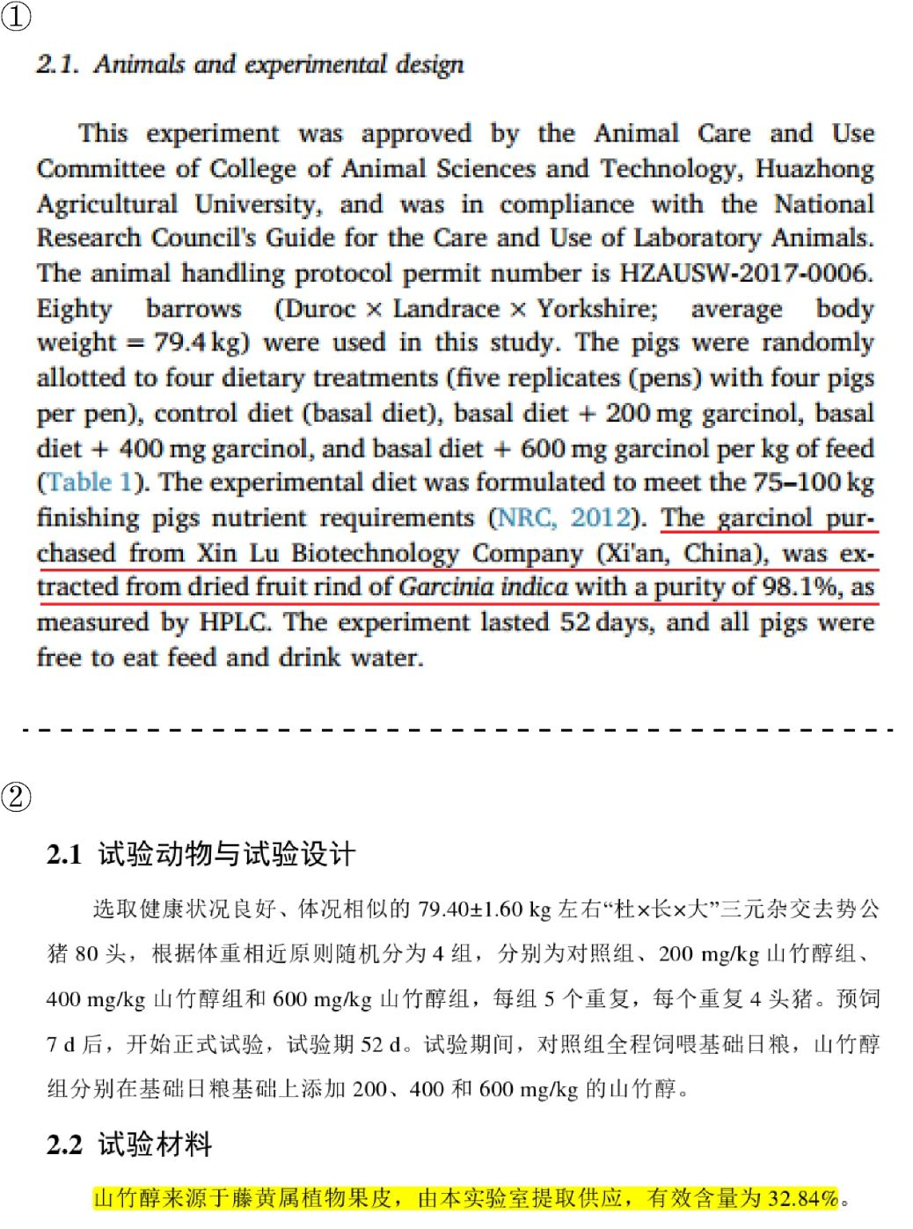
图 3-2-1 图①为 Paper 8 中实验设计；图②是学位论文中实验设计
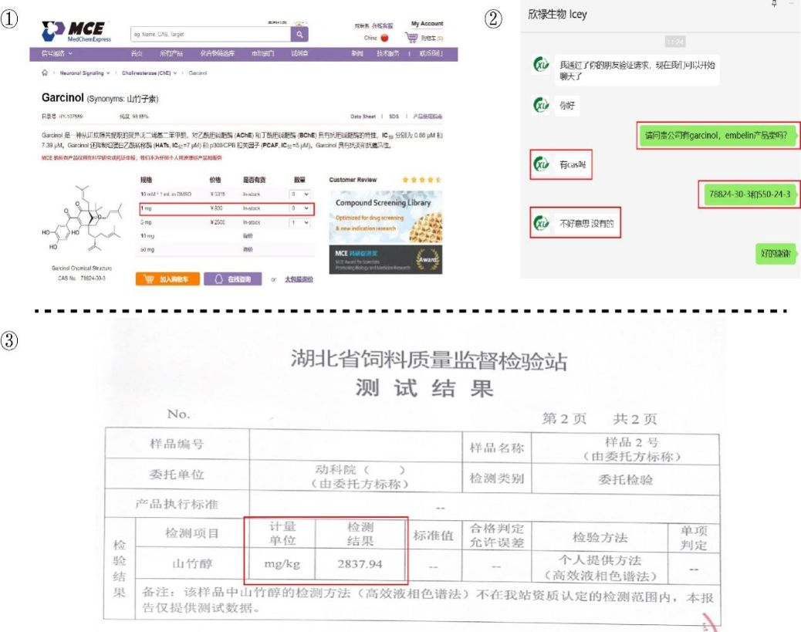
图 3-2-2 图①为 Garcinol 价格；图②为中国西安欣禄生物技术公司工作人员交流记录，图③为检测结果

此外，在试验设计中，我们还发现两者基础日粮的组成也不同。如图 3-2-3 所示，图①为 Paper 8 中基础日粮的组成（见 P 2），图②是学位论文中基础日粮的组成（见 P 17）。即便只是日粮组成不同，其他完全相同，结果也很难出现结果完全相同的现象，更何况，Paper 8和论文中山竹醇的浓度也相差较大，那么结果出现完全相同的可能性应该更低了。但王博士发的 Paper 8 和李 J 的学位论文多处出现结果完全相同的现象。
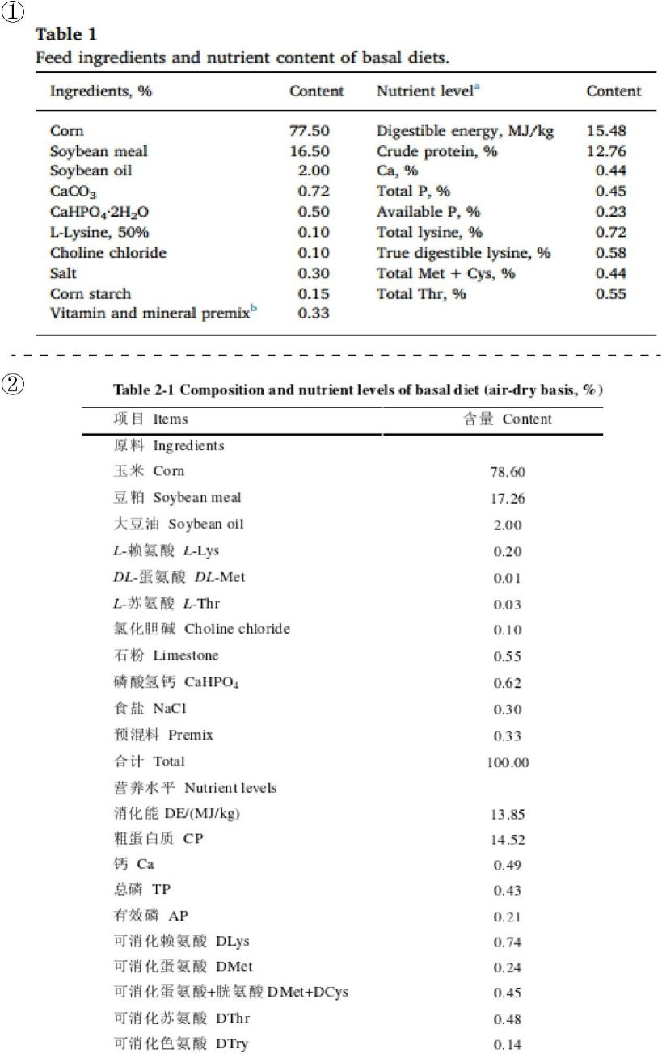
图 3-2-3 图①为 Paper 8 中基础日粮的组成，图②是学位论文中基础日粮的组成

接下来，可以看到数据肆意篡改的结果部分。见下图 3-2-4，图①为 Paper 8 中 Table 3和 Table 4 （见 P 4 ），展示了饲粮中添加山竹醇对育肥猪生长性能和胴体性状的影响，图②为论文中第二章 3.1 的表 2-5（见 P 25），展示了山竹醇对肥育猪生长性能和胴体性状的影响。将这两个结果进行对比，可以发现许多有趣的现象。首先是 ADFI、ADG、LA 和最后一根肋骨处背膘厚对应各组的结果可以说是完全相同（Paper 8 的结果保留一位小数，论文的结果保留两位小数），但是它们的 SEM 值却并不相同，且相差较大（例如在 ADFI 完全一致的情况下，SEM 由 1.45 一下子变为 15.45）。F/G 除 200 mg/kg 山竹醇组，其他组结果完全相同，而 200 mg/kg 山竹醇组，Paper 中是 3.07，论文中是 3.08，仅相差 0.1，结果就从不显著摇身一变成了显著。末重、胴体重、屠宰率和平均背膘厚对应各组的结果完全不同，而第一根肋骨处和最后一根腰椎处背膘厚对应各组的结果部分相同，部分不同。
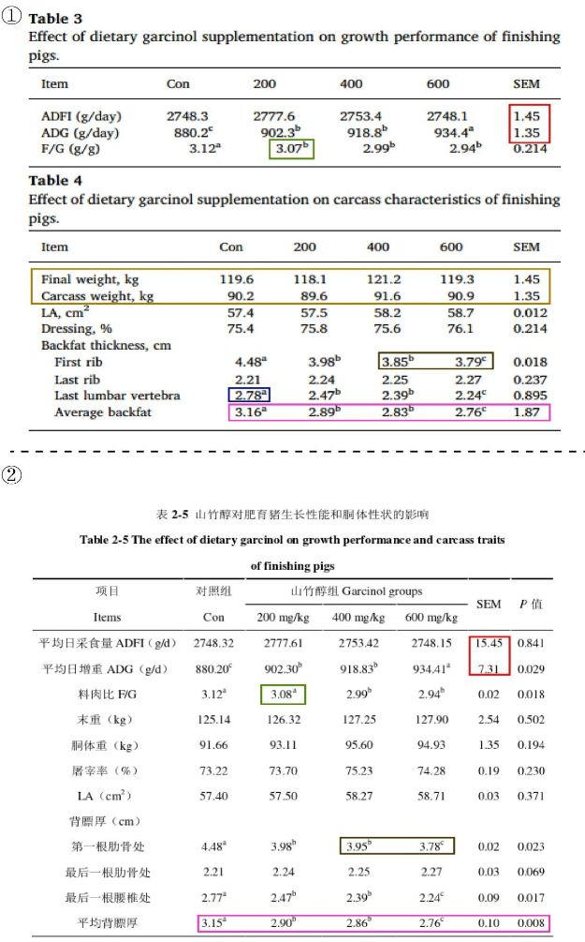
图 3-2-4 图①为 Paper 8 中育肥猪的生长性能和胴体性状；图②为论文中育肥猪的生长性能和胴体性状（颜色相同的框代表测定指标相同，红色框代表结果不同的部分）

而在两者展示山竹醇对猪肉品质、肌肉化学成分等指标影响的结果中，再次用了相同的“手法”。总的来说，这部分的结果同样进行了肆意篡改。要么就是将小数点后的数字进行改动，要么就是完全相同数值却有着截然不同的显著性和标准差，这里就不再赘述了（图 3-2-5）。
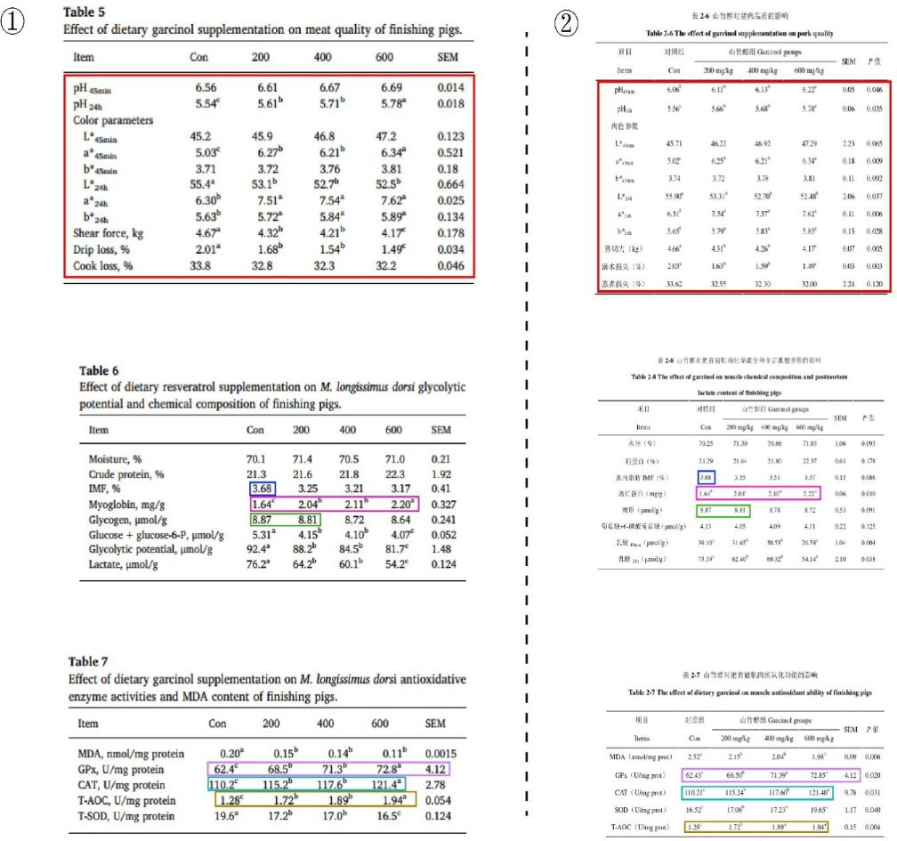
图 3-2-5 图①为 Paper 8 中添加山竹醇对肥育猪猪肉品质等指标的影响；图②为学位论文中山竹醇对肥育猪猪肉品质等指标的影响

同样的问题也出现在 Paper 8 与论文中的 WB 结果中。如图 3-2-6 所示，图①是 Paper 8中的 Fig. 1 的图 A-F 和图 I-K（见 P 6 ），图②是论文中的 3.7 节中图 2-3（见 P 29）的图 A-C 和 3.8 节中图 2-4 （见P 30）和图 2-5 （见P 31）的图 A、C 和 D，两者展示的均为饲粮中添加山竹醇对肥育猪糖酵解酶乙酰化水平、mRNA 水平及活性的影响。这部分的结果中 Paper8 和论文完全一致，WB 图和显著性完全相同，最终实现了“殊途同归”。
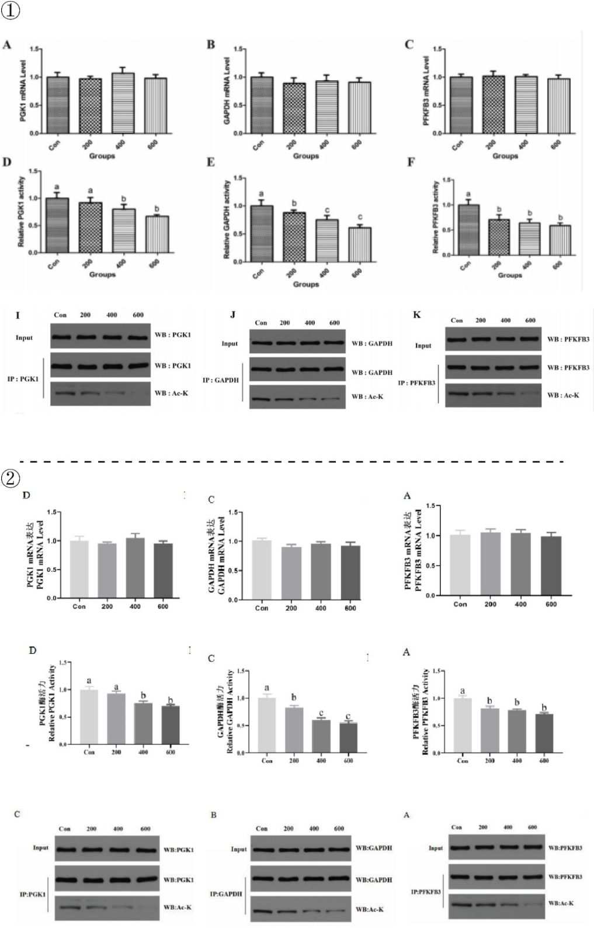
图 3-2-6 图①为饲粮中添加山竹醇对育肥猪糖酵解酶乙酰化水平、mRNA 水平及活性的影响；图②为山竹醇对肥育猪肌肉糖酵解酶乙酰化水平、mRNA 水平及活性的影响

有图片结果的 WB 都敢如此，只有柱状图结果的 mRNA 表达就更不必说了。如图 3-2-7 所示，图①是 Paper 8 中的 Fig. 3 的图 B-E（见 P 7 ），显示了饲粮中添加山竹醇对育肥猪MyHC 亚型基因 mRNA 水平和肌纤维横截面积的影响，图②是论文中的 3.4 节中图 2-1 （见P 27），显示了山竹醇对猪肌肉 MyHC mRNA 表达的影响。对比后，发现除 MyHC IIb （黄色框）的不同外，其他的结果和显著性都相同 （MyHC IIa（红色框）显著性相同，但是 Paper8 中的标注有问题）。
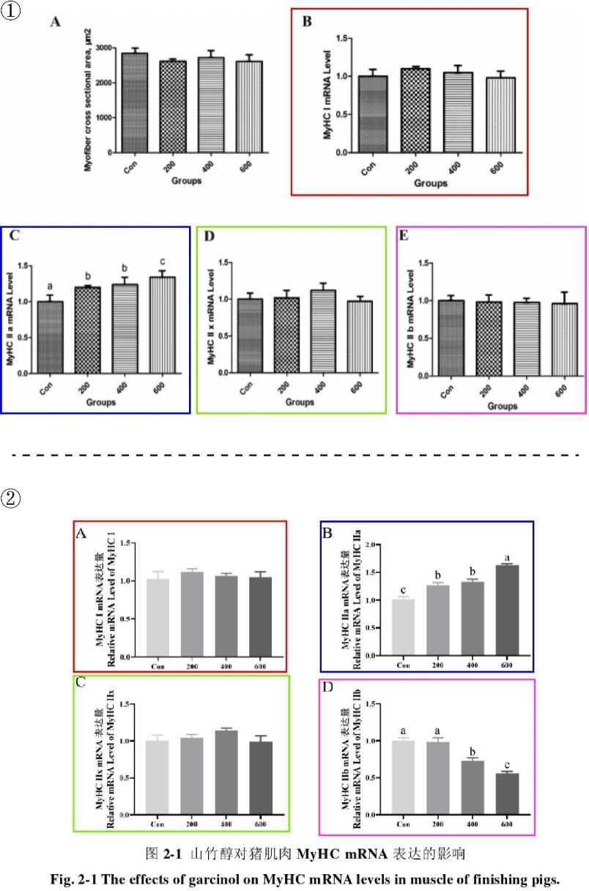
图 3-2-7 图①为饲粮中添加山竹醇对育肥猪 MyHC 亚型基因 mRNA 水平和肌纤维横截面积的影响；图②为山竹醇对猪肌肉 MyHC m RNA 表达的影响（相同颜色框代表相同基因）
综上所述，尽管 Paper 8 和论文中添加量都是 200、400 和 600 mg/kg，但在浓度差异很大的情况下，对应的实验结果应该是截然不同。然而，实际上出现了许多结果完全相同的现象，甚至连 WB 图也完全相同，而其余的数据又出现了很明显的篡改情况。那么为什么会出现这种情况呢？原因在于李 J 和王博士同一级毕业，为了避免毕业答辩时被质疑（例如饲喂98%纯度的 Garcinol 是否合理），他们进行了数据篡改。

3.3 徐 MM
徐 MM 是黄教授指导的 2021 届硕士毕业生，其毕业论文题目为《山竹醇提取工艺优化及其对断奶仔猪肠道微生物区系的影响》（本节中简称学位论文）。其学位论文与王博士为第一作者于 2020 年 3 月在《J Anim Sci Biotechnol》发表的《Dietary garcinol supplementation improves diarrhea and intestinal barrier function associated with its modulation of gut microbiota in weaned piglets》（本节中简称 Paper 9）在材料方法、试验结果及所用图片等方面高度一致，但徐 MM 未被列为共同作者。
首先还是来看试验方法（图 3-3-1），Paper 9（P 2）和学位论文（P 27）所用猪的数目、初始体重乃至基础日粮完全相同（见蓝色方框标记），但 Paper 9 饲喂的是 98.1%纯度的山竹醇，而学位论文饲喂的山竹醇含量为 32.84%（见红色方框标记）。看到这儿想必就能明白，同样是运用了和 3.2 部分相同的手法，即饲料添加剂的浓度不同仍重复使用相同的结果。
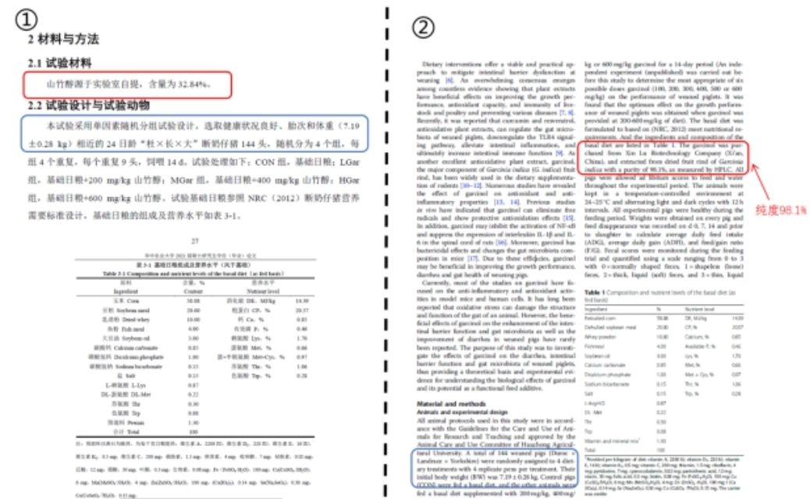
图 3-3-1 图①为学位论文的材料与方法部分，图②为 Paper 9 的材料与方法部分
我们再来看 16S rDNA 测序微生物多样性的结果，从原始报告中我们可以看到检测的样本个数为 13 个，而检测数据同样进行了大量的改动和编造（图 3-3-2 和图 3-3-3）。
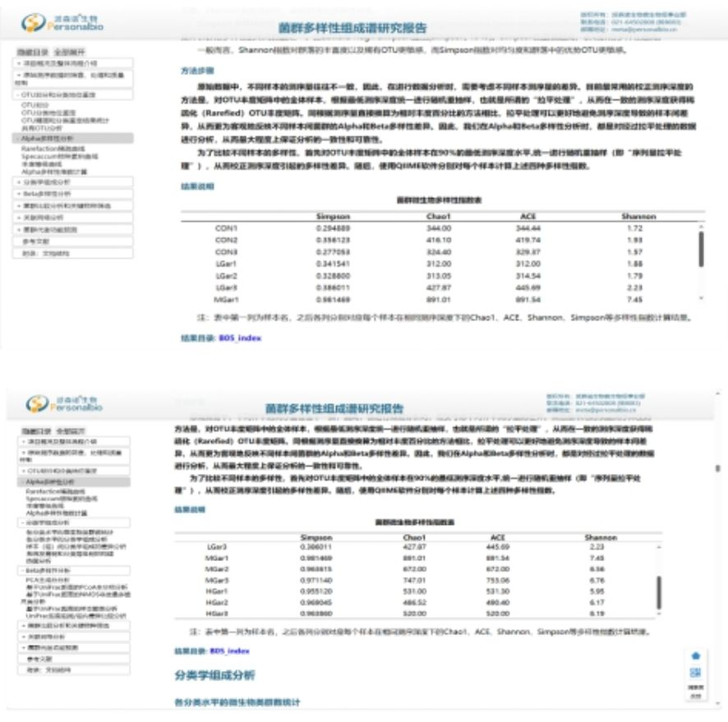
图 3-3-3 菌群微生物多样性指数
为了方便比较，将检测报告中的菌群 α 生物多样性指数整理汇总，可见报告中有 Con、LGar、MGar、Hgar 三组，每组三个重复（图 3-3-4）。该检测报告数据与 Paper 9 的 Table 10（P 9），学位论文表 3-8（P 35）大体吻合，仅改动了 600 mg/kg 的 Garcinol 组 Chao1、ACE指数的百位数不同以满足实验预期（如 512.51 变成了 712.51）。但两篇论文都说明了每组样本数 n＝12（四组总数应为 48 个），而报告中检测的样本总数仅为 13 个（图 3-3-5）。
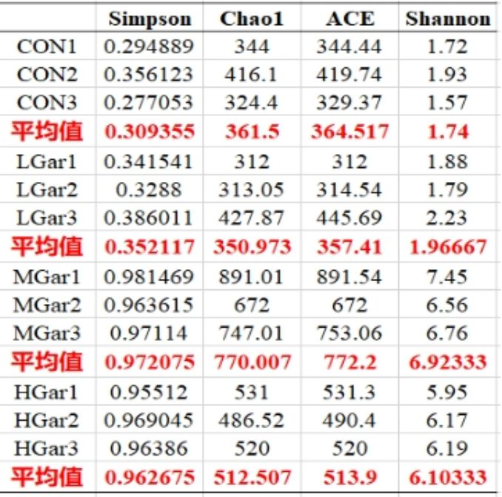
图 3-3-4 检测报告中的菌群生物多样性指数
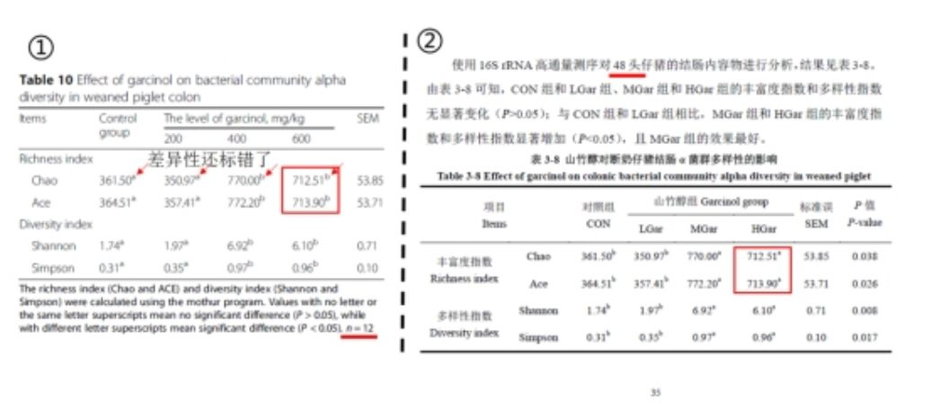
图 3-3-5 图①山竹醇对断奶仔猪结肠 α 菌群多样性的影响，图②为山竹醇对断奶仔猪结肠 α 菌群多样性的影响。红色框为更改后的数据，原始检测报告数据为 Chao：512.51；Ace：513.9。图①中还出现了差异性标注规则错误。

在 Paper 9 的 Fig. 5（P 11），学位论文的图 3-1（P 36）也使用了一模一样的图片展示微生物 NMDS 和 PCA 图（图 3-3-6）。
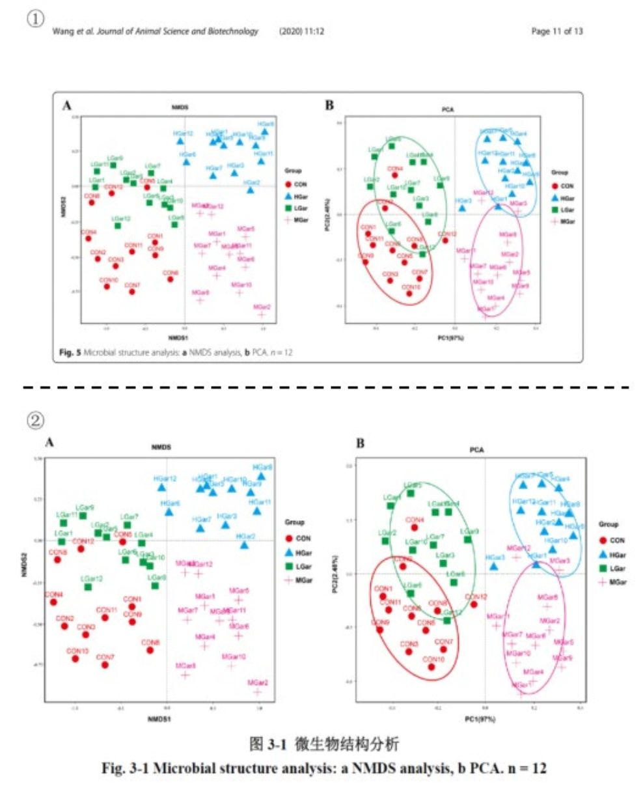
图 3-3-6 图①为 Paper 9 的微生物结构分析，图②为学位论文的微生物结构分析。
如前文所述，在菌群多样性组成谱的原始研究报告中，每组只有三个重复，剩下的点通过作图技巧进行补齐。此外，我们比对发现，在 NMDS 结果中，有两个点相似，用红色方框和蓝色方框标记（图 3-3-7）。在 PCA 结果中，横纵坐标完全相同，有两个点的位置是相似的，用红色方框和蓝色方块匹配标记（图 3-3-8）。
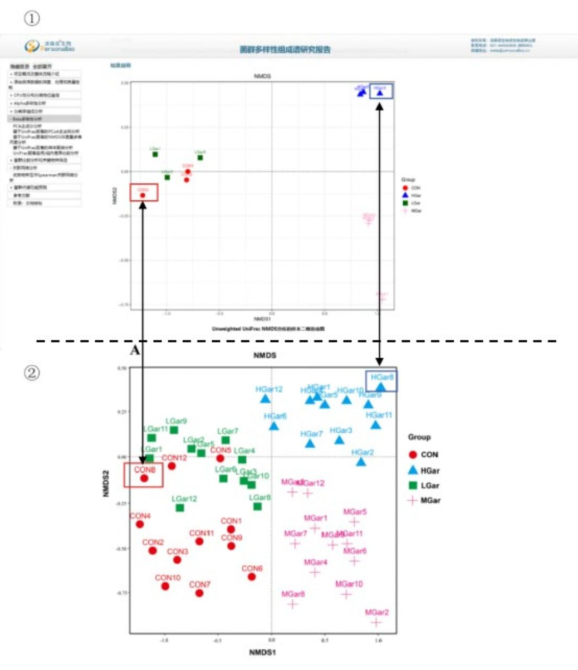
图 3-3-7 图①为菌群多样性组成谱原始研究报告的 NMDS 图，图②为 Paper 9 和学位论文所用NMDS 图。
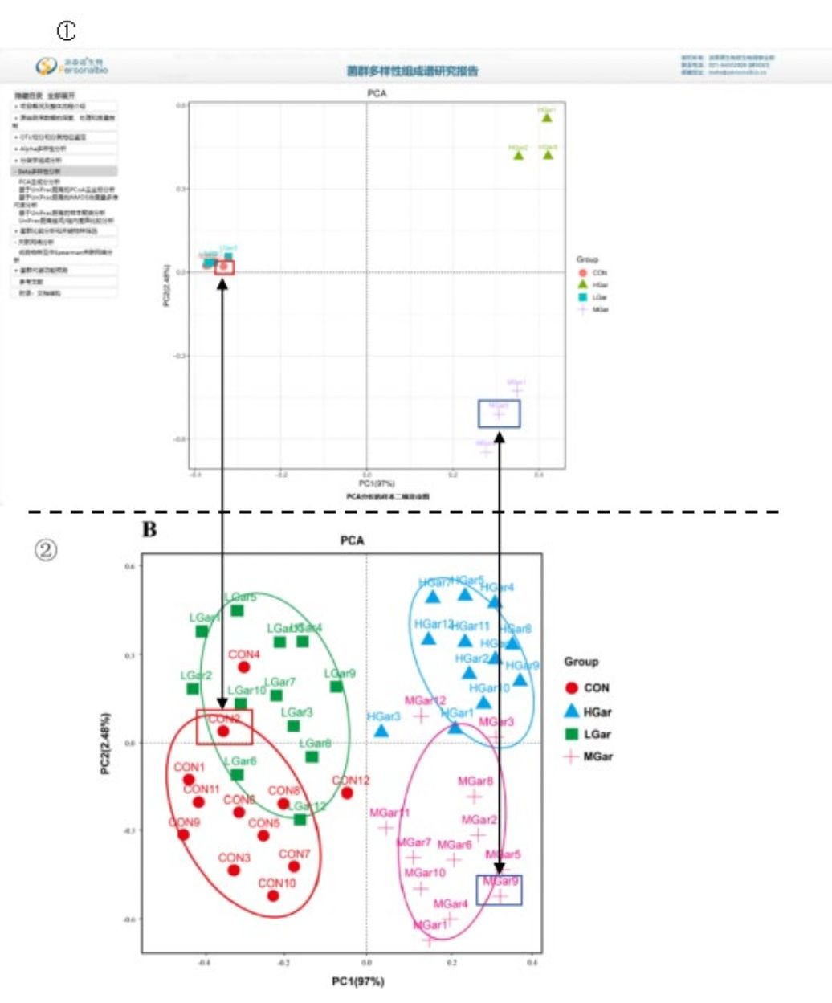
图 3-3-8 图①为菌群多样性组成谱原始研究报告的 PCA 分析图，图②为 Paper 9 和学位论文所用 PCA 图。两者横坐标都为 PC1（97%），纵坐标都为 PC2（2.48%）。
接下来再看生长性能部分，Paper 9 的 Table 4（P 5）与学位论文的表 3-4、3-5（P 33、34）展示了山竹醇对断奶仔猪生长性能和腹泻率的影响，在其他数据与 SEM 完全相同的情况下，Paper 9 Final weight（末重）的显著性标注却不同，山竹醇组的 ADFI 也不同，数据再一次被莫名其妙篡改（图 3-3-9）。
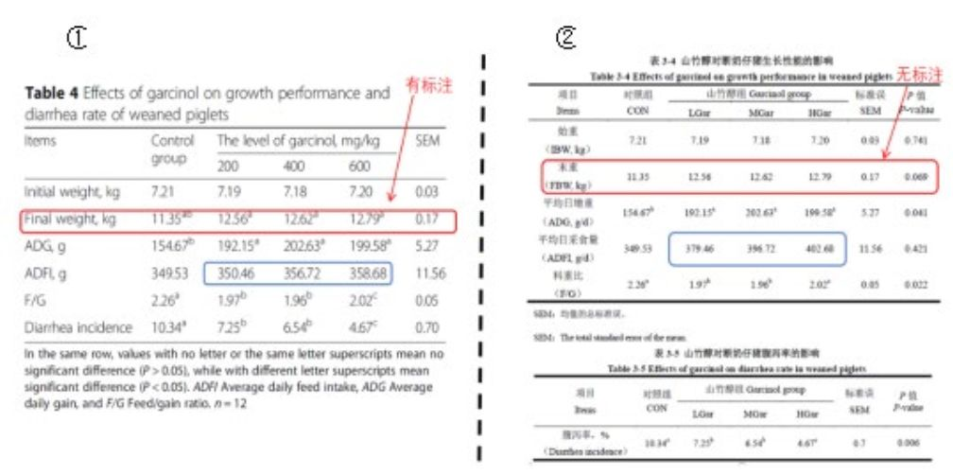
图 3-3-9 图①为山竹醇对断奶仔猪生长性能和腹泻率的影响，图②为山竹醇对断奶仔猪生长性能的影响。红框数据为相同的末重，蓝框为不同的 ADFI 值。
同样，学位论文表 3-6（P 34）与 Paper 9 的 Table 6（P 6）的数据完全相同，然而学位论文的回肠隐窝深度 P<0.05，却没有标注差异性（图 3-3-10）。
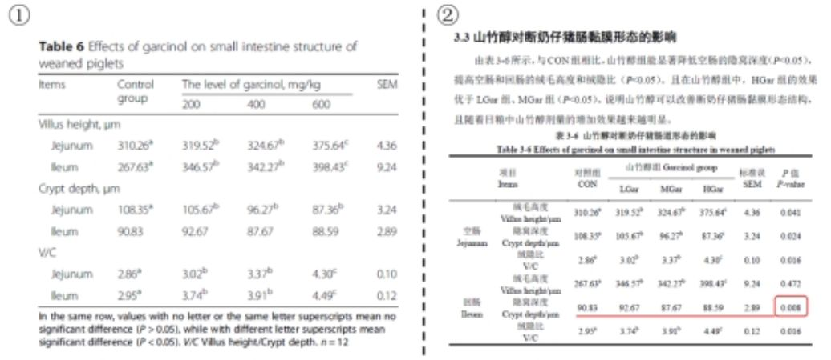
图 3-3-10 图①为山竹醇对断奶仔猪小肠结构的影响，图②为山竹醇对断奶仔猪肠粘膜形态的影响。红线标出了学位论文 P<0.05 却没标注显著性的数据。

最后就是多处重复使用数据了，在饲料添加剂浓度不同的情况下，学位论文的表 3-7（P34）与 Paper 9 的 Table 7（P 7）；学位论文的表 3-9（P 38）与 Paper 9 的 Table 11（P 10）；学位论文的图 3-2 到 3-5（P 36-38）与 Paper 9 的 Fig. 4（P 11）完全一致（图 3-3-11、图 3-3-12 和图 3-3-13）。
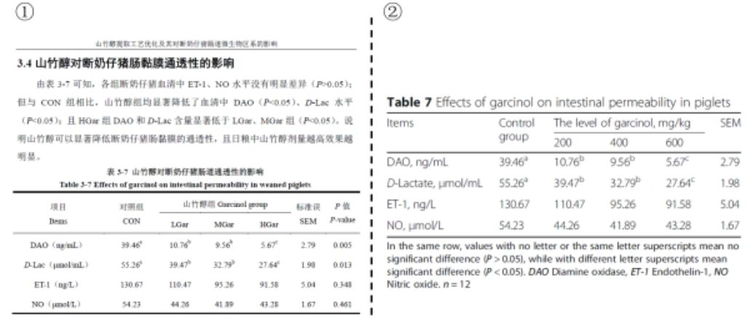
图 3-3-11 图①为山竹醇对断奶仔猪肠道通透性的影响，图②为山竹醇对仔猪肠道通透性的影响。
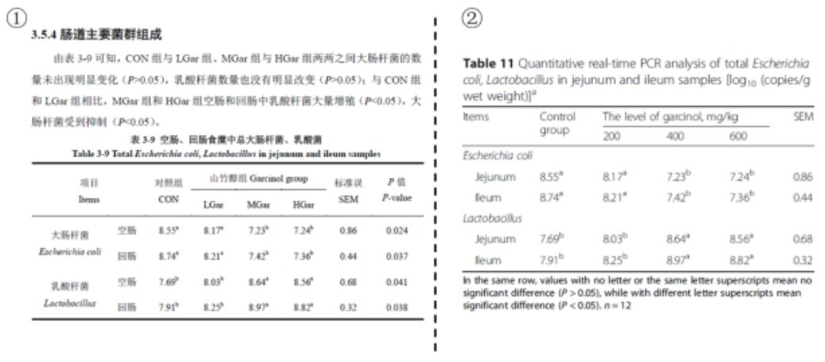
图 3-3-12 图①为空肠、回肠食糜中总大肠杆菌、乳酸菌，图②为空肠和回肠样品中总大肠杆菌、乳酸菌实时荧光定量 PCR 分析。
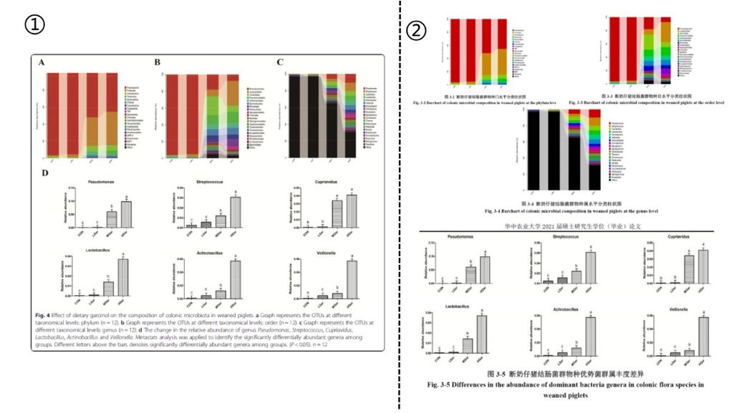
图 3-3-13 图①为日粮添加山竹醇对断奶仔猪结肠微生物群组成的影响，图②为断奶仔猪结肠菌群物种属水平分类柱状图和优势菌群属丰度差异

3.4 温 S
温 S 是黄教授指导的 2022 届硕士毕业生，其学位论文题为《酸藤子酚对断奶仔猪生长性能、肠道炎症及肠道微生物区系的影响》（简称学位论文）。在与姚博士、王博士为共同第一作者于 2022 年 12 月在《Journal of Animal Science and Biotechnology》发表的《Embelin alleviates weaned piglets intestinal inflammation and barrier dysfunction via PCAF/NF-κB signaling pathway in intestinal epithelial cells》（简称 Paper 10）进行比较后我们发现，尽管研究的猪群和饲喂时间不同，但是两篇论文却多处重复使用相同的结果。
首先来看实验设计部分，这两篇论文在猪只的初始体重、试验周期、饲喂的酸藤子酚（Embelin）纯度并不相同。具体来说，在 Paper 10（见 P 2）中为 160 头 7.05±0.28 kg 的断奶仔猪，试验周期为 2 周，添加纯度 98.1% Embelin（同样价格高昂）；学位论文（见 P 15）的材料方法描述中为 120 头 6.76±0.26 kg 的断奶仔猪，试验周期为 4 周，添加有效含量为30% Embelin 的提取物。然而两篇论文最终在结果部分却实现了“殊途同归”。
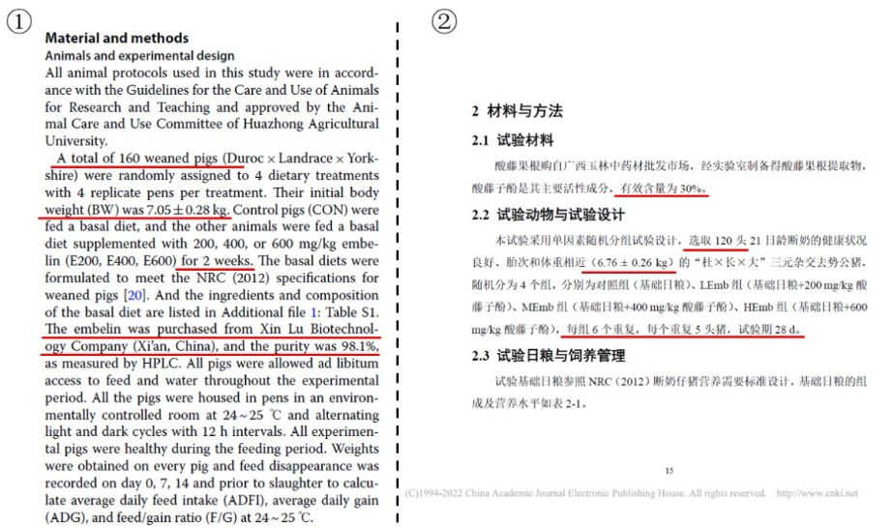
图 3-4-1 两篇论文材料与方法对比图 ①来自 Paper 10 材料与方法，②来自学位论文材料与方法。

再看学位论文图（图 3-4-2 中②、见 P 29、P 30）展现了断奶仔猪空肠和回肠紧密连接蛋白 WB 图，以及 Paper 10 图（图 3-4-2 中①、见 P 6 ）的结果。显然是将同一结果进行了重复使用。
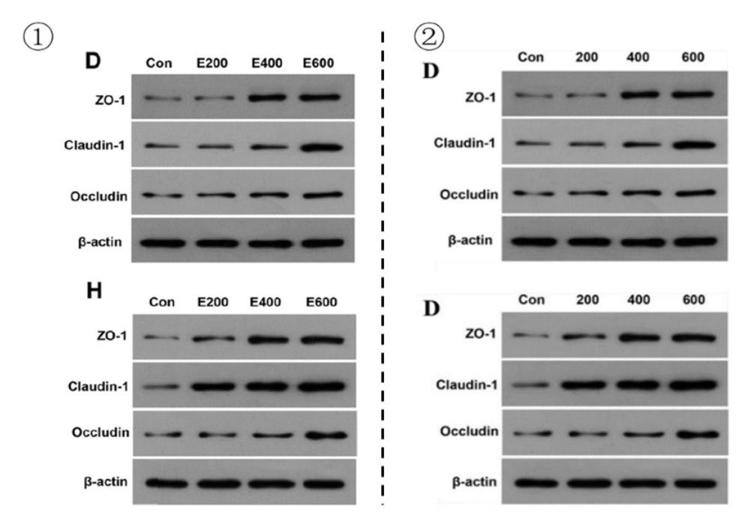
图 3-4-2 两篇论文肠组织紧密连接蛋白表达对比图 ①为 Paper 10 中 Fig. 2，②由上自下来自学位论文图 3-6、3-7。

无独有偶，学位论文图（图 3-4-3 中①、见 P 31），Paper 10 图（图 3-4-3 中②、见 P 6）展现了空肠和回肠 PCAF 和 NF-κB 的 WB 图，两者依然重复使用了同一 WB 图。
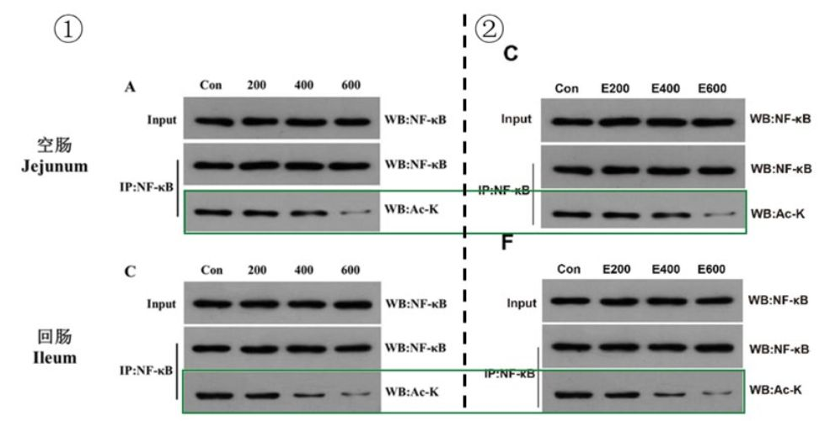
图 3-4-3 两篇论文肠组织 PCAF 和 NF-κB 的 WB 图对比
图①来自学位论文图 3-9，②来自 Paper 10 Fig. 2，绿色方框标记的结果几乎相同。
不仅如此，Paper 10 中许多结果的呈现与学位论文相似中又有可疑的调整。学位论文（图3-4-4 中①、见 P 25）与 Paper 10（图 3-4-4 中②、见 P 4 ）分别展现了 Embelin 对断奶仔猪生长性能和腹泻率的影响，初始体重与末重范围居然极其相似。Paper 10 的初始体重不是7.05±0.28 kg 吗？为何与初始体重为 6.76±0.26 kg 的猪群具有极其相似的体重数据？然而这篇 Paper 10 的亮点还在用 2 周的时间就达到了学位论文中 4 周的末重。以此类推，Paper 10的平均日增重（ADG）应是学位论文中的 2 倍，料肉比（F/G）和日采食量（ADFI）也应有变化，然而，这些数据却与学位论文 1-28 天的数据具有相似的范围。
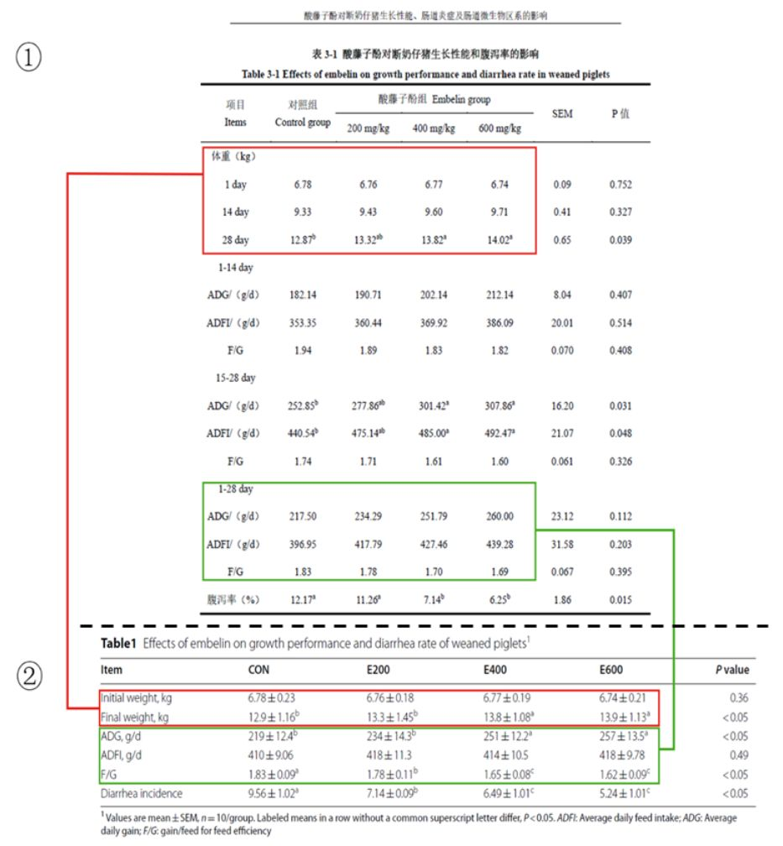
图 3-4-4 两篇论文中断奶仔猪生长性能和腹泻率结果对比
图①为学位论文表 3-1，②为 Paper 10 Table 1，展现了 Embelin 对断奶仔猪生长性能和腹泻率的影响。使用相同颜色方框标记相似的数据。

学位论文（图 3-4-5 中①、见 P 28）与 Paper 10 （图3-4-5 中②、见 P 4）在空肠（Jejunum）炎性因子 mRNA 相对表达水平上，IL-1β，IL-6，IL-10 的柱状图高度达到了奇迹般的相似！
其中，Paper 10 中 TNF-α 下调了“E600”组，而学位论文中无差异性的 IL-10 mRNA 相对表达，Paper 10 增添了差异性。
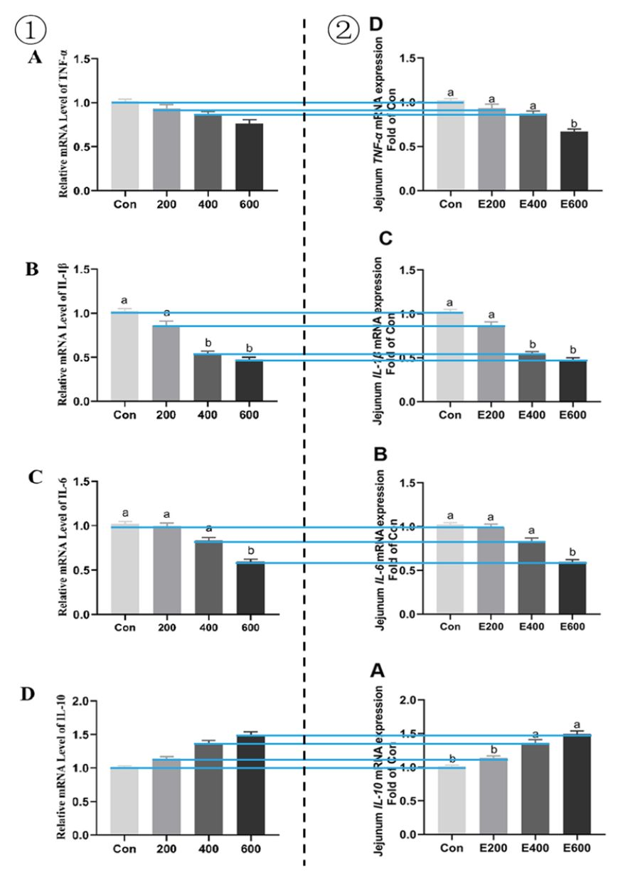
图 3-4-5 两篇论文断奶仔猪空肠炎性因子 mRNA 相对表达水平对比
图①来自学位论文图 3-4，展现了断奶仔猪空肠黏膜炎性因子 mRNA 相对表达量，②来自Paper 10 Fig. 1，展现了断奶仔猪空肠黏膜炎性因子 mRNA 相对表达量。蓝色参考线指出了相似的柱状图高度。
同样，在学位论文（图 3-4-6 中①、见 P 29）展现的回肠（Ileum）炎性因子 mRNA 相对表达与 Paper 10 （图3-4-6 中②、见 P 4）的相应结果进行比较，其 TNF-α，IL-6，IL-10 的柱状图高度和趋势相似，我们也用蓝色参考线一一比对。
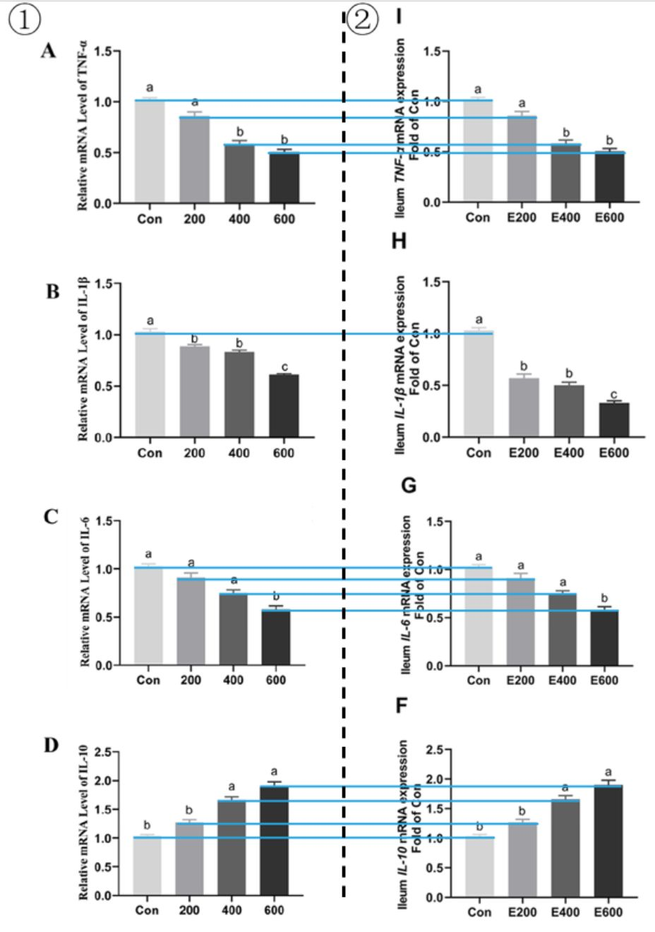
图 3-4-6 两篇论文断奶仔猪回肠炎性因子 mRNA 相对表达水平对比
图 ①来自学位论文图 3-5，展现了断奶仔猪回肠黏膜炎性因子 mRNA 相对表达量，②来自Paper 10 Fig. 1，展现了断奶仔猪回肠黏膜炎性因子 mRNA 相对表达量，蓝色参考线指出了相似的柱状图高度。

Embelin 几乎统一了两篇文章中断奶仔猪空肠和回肠的绒毛高度和隐窝深度，如此看来饲喂 2 周或者 4 周 Embelin 对试验结果几乎没有影响。在学位论文（图 3-4-7 中②、见 P 27）和 Paper 10（图 3-4-7 中①、见 P 5）中，Paper 10 中的数据仅仅是学位论文中的平均数四舍五入后加上标准差所得，并且与学位论文相比再一次调整了回肠中绒毛高度：隐窝深度的差异性。真真假假，假假真真，这样的研究，这样的结果，到底有几分可靠？
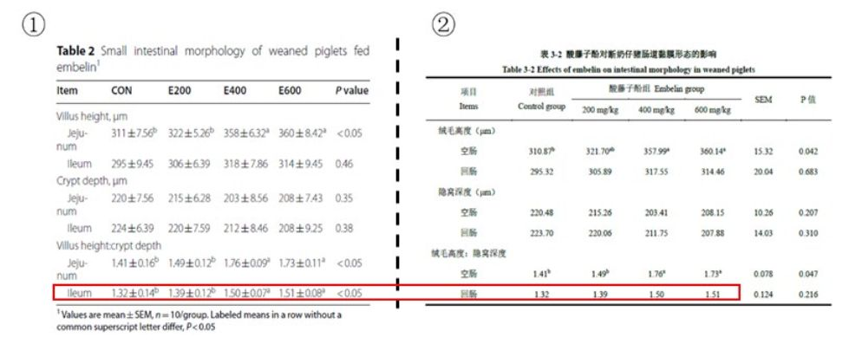
图 3-4-7 两篇论文断奶仔猪空肠和回肠的绒毛高度和隐窝深度结果对比
图 ①为 Paper 10 Table 2，②为学位论文表 3-2。红色框标注部分为回肠绒毛高度：隐窝深度，学位论文中 P > 0.05，而 Paper 10 中 P < 0.05。

而单看学位论文的柱形图，我们意外发现全文中有几张类似的柱形图，放在一起进行比对，横坐标放于水平参考线上，纵坐标调至一致长度，它们从左到右依次来自于学位论文图3-5 回肠黏膜 IL-6 mRNA 表达（见 P 29）；图 3-8 空肠 PCAF mRNA 表达（见 P 31）；图 3-8回肠 PCAF mRNA 表达（见 P 31）；图 3-9 回肠 NF-κB 蛋白活性（见 P 31）。比对发现，四张柱形图存在不同程度的相似。
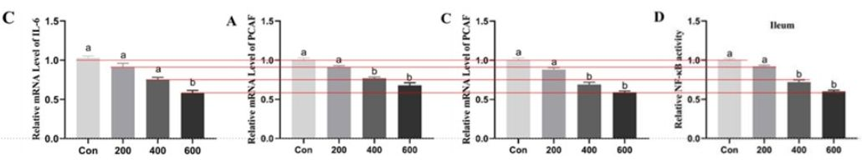
图 3-4-7 两篇论文断奶仔猪空肠和回肠的绒毛高度和隐窝深度结果对比
学位论文中存在部分高度相似的柱状图
总的来说，这篇学位论文与 Paper 10 在猪群的初始体重与 Embelin 饲喂方法上存在差异，生产性能，炎症因子 mRNA 相对表达，肠道黏膜形态，肠道黏膜紧密连接蛋白表达，PCAF 和 NF-κB 的结果却“殊途同归”，更是存在可疑的细微差异。
3.5 刘 S
刘 S 是黄教授指导的 2017 届硕士毕业生，毕业论文题目为《调质温度对猪高粱型日粮加工特性和养分消化率的影响》（本节中简称学位论文）。将其与王博士以第一作者身份在《Animal Feed Science and Technology》上发表的《Effect of conditioning temperature on pelleting characteristics, nutrient digestibility and gut microbiota of sorghum- based diets for growing pigs》（本节中简称 Paper 11）进行对比，在刘 S 非共同作者的情况下，我们发现存在重复用图、用数据甚至改动等重多问题。
如图 3-5-1，在 Paper 11 的材料与方法部分及 Table 1（见 P 2 和 P 3），使用的高粱样品含 10.21%粗蛋白，2.67%粗纤维，12.20%的水分；而学位论文第二章 2.1 节的材料与方法（见P 18 和 P 19）中，使用的高粱样品含 9.21%粗蛋白，2.67%粗纤维，12.20%水分和 2.80%粗脂肪。值得注意的是，尽管基础日粮的组成不同，Paper 11 和学位论文中测定的基础日粮粗蛋白的含量却都为 18.72%。
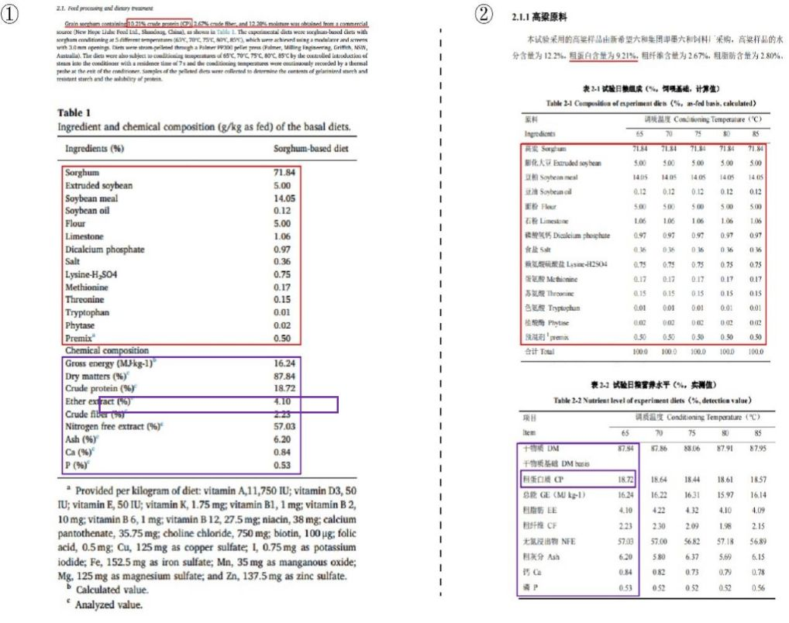
图 3-5-1 图①截自 Paper 11，图②来自于学位论文。红色划线标记了高粱样品营养成分，红色
方框标记了试验日粮的组成成分，紫色方框标记了日粮的营养水平中的粗蛋白含量（Crude protein）。

如图 3-5-2，这两篇论文都呈现了高粱日粮的扫描电镜图。在 Paper 11 的 Fig. 1 （见 P5），展示了未经处理的高粱碎粒以及经 65℃、70℃、75℃、80℃和 85℃调质后高粱的扫描电镜图；在学位论文第二章 3.1 节的图 2-1（见 P 23），展示了粉碎后的高粱以及经 65℃、70℃、75℃、80℃和 85℃调质后高粱的扫描电镜图。尽管这两个图对应的处理相同，但除了 f 图相同外，其他的图都被混用乱用。具体来说，Paper 11 的图 a、b、c、d 和 e 分别对应于学位论文的图 b、e、d、c 和 a，我们用不同颜色的方框一一配对，但孰真孰假，谁又是抄袭方？恐怕只有当事人心里才清楚了。
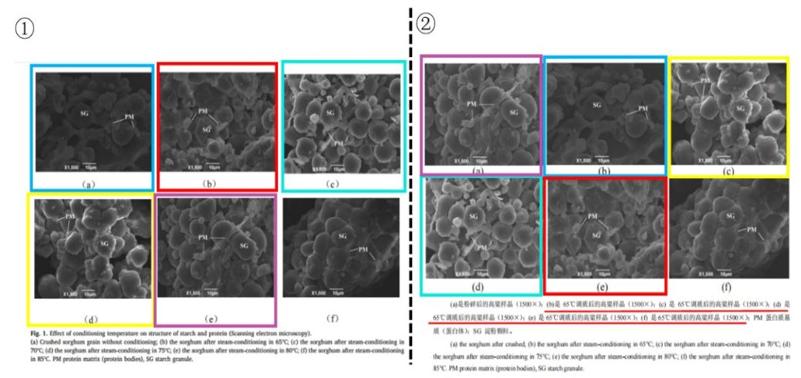
图 3-5-2 图①为 Paper 11 调质温度对淀粉和蛋白质结构的影响，图②为学位论文高粱样品的扫描电镜图。颜色相同的框代表电镜图相同，在学位论文的中文图注中还误将调制温度都写为65℃。

如图 3-5-3，在调制温度对高粱日粮加工特性和质量上，Paper 11 的结果也和学位论文高度一致。Paper 11 的 Table 4（见 P 6）与学位论文第二章 3.2 节的表 2-3（见 P 24），展了调质温度对日粮加工特性和成品质量的影响。对比发现，Paper 11 和学位论文都测定了淀粉糊化度（Gelatinised starch）、蛋白溶解度（Protein solubility）和硬度（Hardness），其中淀粉糊化度和蛋白溶解度的结果完全一致，硬度结果的 SEM 值和 P 值完全一致。
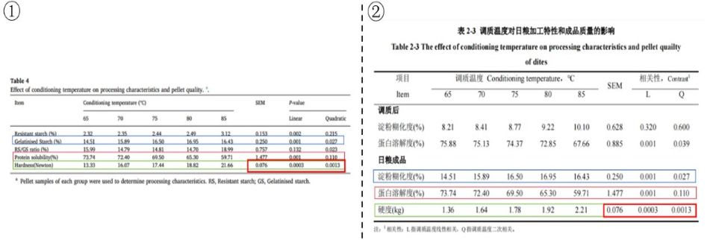
图 3-5-3 图①为 Paper 11 调质温度对加工特性和颗粒质量的影响，图②为学位论文调质温度对日粮加工特性和成品质量的影响（颜色相同的框代表相同的测定指标）。

此外，如图 3-5-4，通过比较 Paper 11 的 Table 5 （见P 6）和学位论文第三章 3.3 节的表3-2（见 P 34），我们可以看到两者都探究了调质温度对高粱 DM 和 CP 体外消化率的影响。
虽然 Paper 11 和论文中的 DM 和 CP 并不完全相同（仍能看出一些数据高度相似），但 SEM值和二次相关性却能相同，毫无疑问再次进行了数据篡改，甚至我们都发现了数据篡改的规律 （例如Paper 的几个 DM 值减 10 之后就变成了学位论文中另一个温度的另一个 DM 值了，请玩“大家来找茬”）。
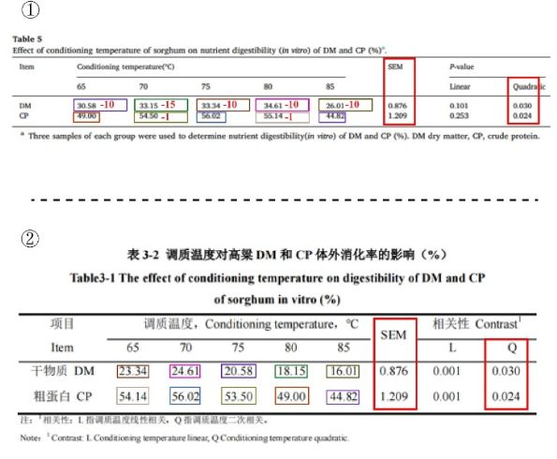图 3-5-4 图①为 Paper 11 中调质温度对高粱 DM 和 CP 体外消化率的影响，图②为学位论文中调质温度对高粱 DM 和 CP 体外消化率的影响

3.6 郭 BY
郭 BY 是黄教授指导的 2023 届硕士毕业生，其毕业论文题目为《不同预处理棕榈粕对颗粒型饲料制粒特性及猪养分消化率、肠道微生物的影响》（本节中简称学位论文），与王博士以第一作者身份在《Journal of Animal Science》上发表的《Effects of different processing techniques of palm kernel cake on processing quality of pellet feed, nutrient digestibility, and intestinal microbiota of pigs》（本节中简称 Paper 12）的试验对应。图 3-6-1 中①是 Paper 12 材料与方法部分（见 P 2），图 3-6-1 中②为学位论文第四章 1.1 试验动物与设计部分（见 P 32）。
对比可以发现，尽管 Paper 12 的作者中并无郭 BY，但两篇论文整体试验设计相似（仅在试验动物数目方面略有差异，每个组的重复数和每个重复猪的数量都不同）。此外，两篇论文多处重复使用了相同的结果，其中部分结果被改动。
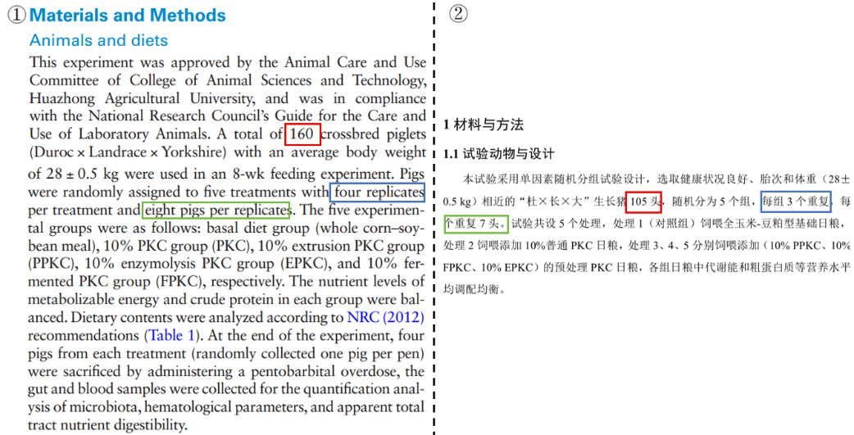
图 3-6-1 两篇论文材料与方法对比
图①为 Paper 12 中材料与方法部分（见 P 2），图②为学位论文中试验动物与设计部分（见 P32）
图 3-6-2 中①是 Paper 12 的 Table 9（见 P 7 ），显示了 PKC 不同加工工艺对猪营养物质消化率的影响；图 3-6-2 中②为论文第四章 2.1 节的表 4-3 （见P 36），显示了不同预处理 PKC对生长育肥猪养分消化率的影响。可以看出两者实验数据基本保持一致，但 CP 组仅对照组数据一致，不同组差异显著性也出现较大改变，后续的结果也多次出现这种现象，无法探究究竟谁才是真实数据。
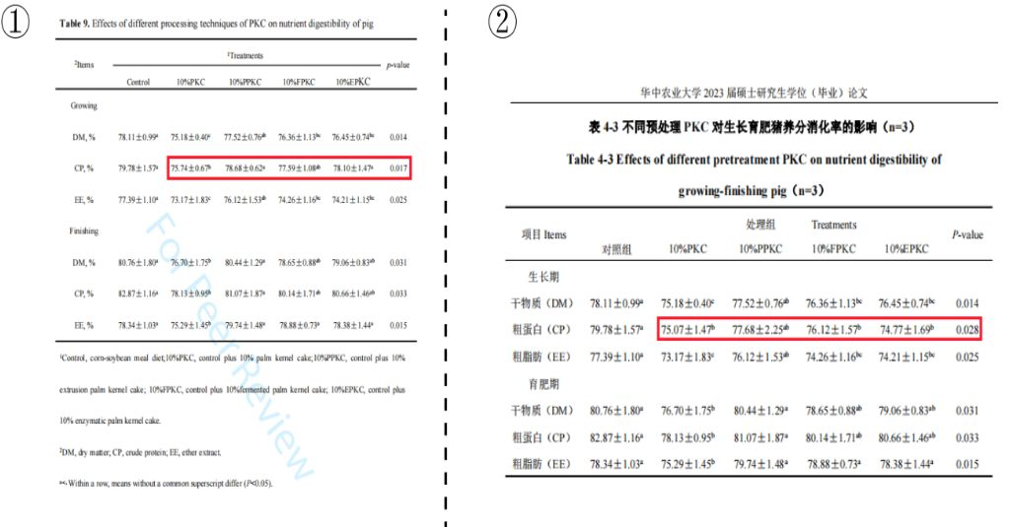
图 3-6-2 两篇论文中猪养分消化率结果对比
图①为 Paper 12 中 PKC 不同加工工艺对猪营养物质消化率的影响（见 P 7），图②为学位论文中不同预处理 PKC 对生长育肥猪养分消化率的影响（见 P 36）
再看两篇论文中不同预处理 PKC 对生长育肥猪生长性能的影响（图 3-6-3）。首先可以看出在两者样本量不同的情况下，多处重复使用了数据。当然最有趣的还是将两篇文章中生长期的对照组和 10%PPKC 组数据直接进行了对换（图 3-6-3 中红框和蓝框中内容）。
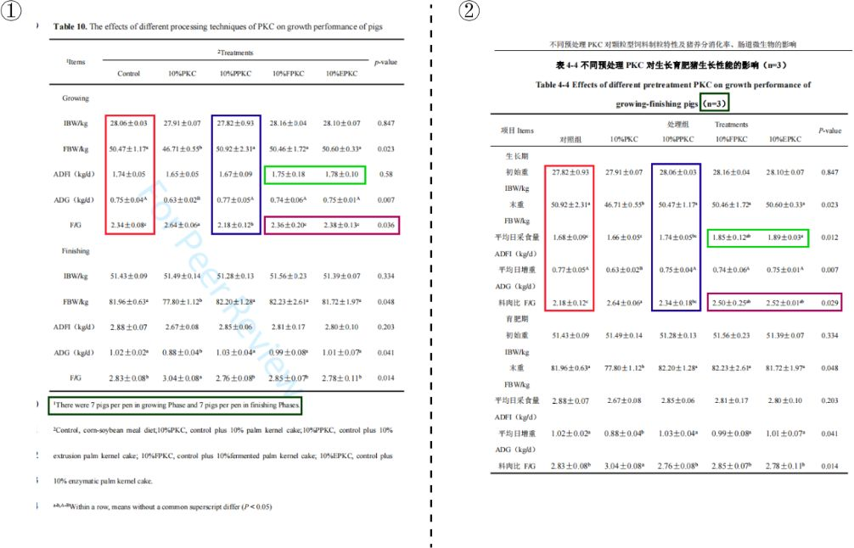
图 3-6-3 两篇论文中猪生长性能结果对比
图①为 Paper 12 中 PKC 不同加工工艺对猪生长性能的影响（见 P 8），图②为学位论文中不同预处理 PKC 对生长育肥猪生长性能的影响（见 P 37）

两篇论文中不同预处理 PKC 对生长育肥猪血液生化指标的结果也非常有趣（图 3-6-4），在大体数据保持一致的情况下，莫名又将三个处理组的白蛋白含量+1（红框框出），彰显卓越的“数据处理”能力。
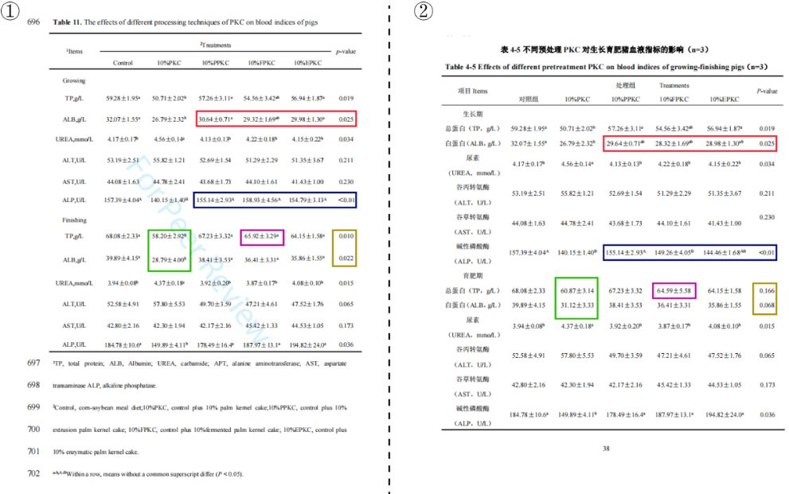
图 3-6-4 两篇论文中猪血液生化指标结果对比
图①为 Paper 12 中 PKC 不同加工工艺对血液指标的影响（见 P 8），图②为学位论文中不同预处理 PKC 对血液指标的影响（见 P 38）

3.7 李 J
李 J 是黄教授指导的 2018 届硕士毕业生，其毕业论文题目为《不同浓度氨气对生长猪
鼻腔微生物区系和呼吸道粘膜屏障的影响》（本节中简称学位论文）。将其学位论文与王博士
以第一作者身份于 2019 年 5 月在《Frontiers in Microbiology》上发表的《The Variation of Nasal
Microbiota Caused by Low Levels of Gaseous Ammonia Exposure in Growing Pigs》（本节中简
称 Paper 13）对比，我们发现同样存在实验设计不同但数据重复使用等现象。
如图 3-7-1，图①为 Paper 13 中材料与方法部分（见 P 2），图②为学位论文中第二章 2.2
试验设计和试验日粮部分（见 P 15）。通过对比可以发现，两者在试验动物的数量和体重上
存在差异。Paper 13 中使用了 120 只体重为 30.2±1kg 的阉割公猪，而学位论文使用的则为
25 只体重为 25.25±1.06kg 的阉割公猪。此外，两者试验设计的分组也不同，Paper 13 比学位
论文多了一个对照组，即氨气浓度为 0 的组（Paper 13 中“25”还写错成“15”）。尽管试验动物存在差异，但两篇论文的结果中存在许多完全相同的现象。
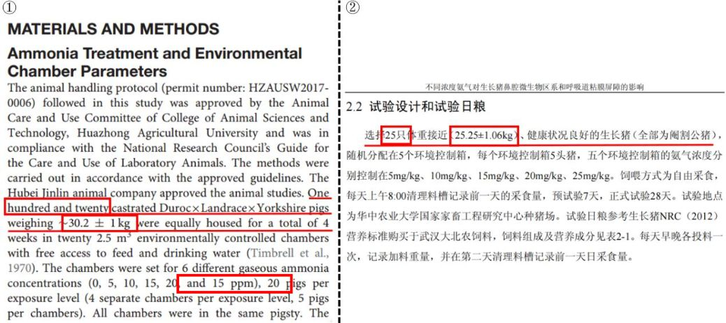
图 3-7-1 图①截取于 Paper 13 中的材料与方法（P 2）；图②截取于学位论文中第二章 2.2 的材料与方法（P 15）

如图 3-7-2，图①是 Paper 13 中 Fig. 5 的图 C 和 D（见 P 9），展示了不同浓度氨对生长猪气管黏膜和生长猪肺组织形态的影响；图②是学位论文第二章 3.3 节的图 2-2 和图 2-3 （见P 20），展示了不同氨气浓度对气管粘膜和肺组织结构影响。图中可以很明显地看出，这两者对应的图是完全相同的，但是前文提到过的，Paper 13 和学位论文使用的实验动物是有区别的。不同的试验动物得到相同的结果真是让人匪夷所思。
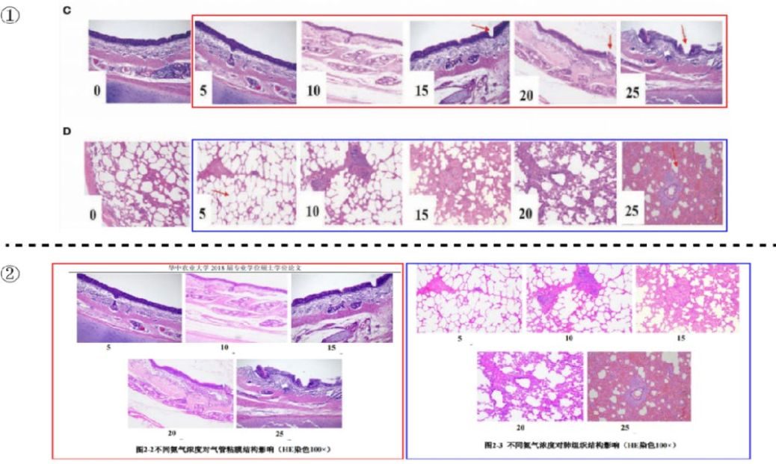
图 3-7-2 上侧图①为不同浓度氨对生长猪气管黏膜和生长猪肺组织形态的影响；下侧图②为不同氨气浓度对气管粘膜和肺组织结构影响（颜色相同的框代表相同的图）
如图 3-7-3，图①截取于 Paper 13 的 Table 2 （见 P 11），显示了不同浓度氨对生长猪血液生化指标的影响；图②截取于学位论文第二章 3.2 节的表 2-4 （见P 19），显示了不同浓度氨气对生长猪血液生化指标的影响。对比发现，Paper 13 和学位论文中对应组的结果完全一致，而在 Paper 13 多了一个 0 ppm 氨气组的情况下，Paper 13 和学位论文的 SEM 值、L 值和 Q 值还能完全相同。如图 3-7-4，图①为 Paper 13 中 Table 3 （见P 11）不同浓度氨气对生长猪气管相关基因表达量的影响；图②为硕士论文第二章表 2-5（见 P 21）不同浓度氨气对生长猪气管相关基因表达量的影响，在不同浓度氨气对生长猪气管相关基因表达量影响的结果这部分也出现了上述同样的情况。
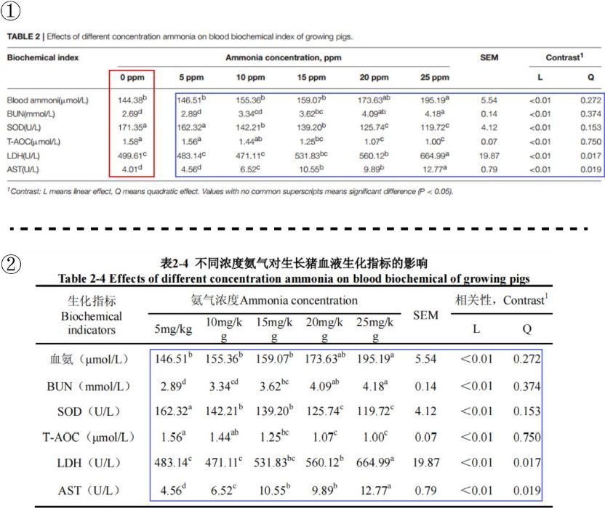
图 3-7-3 图①为不同浓度氨对生长猪血液生化指标的影响；图②为不同浓度氨气对生长猪血液生化指标的影响（颜色相同的框代表相同的数据）
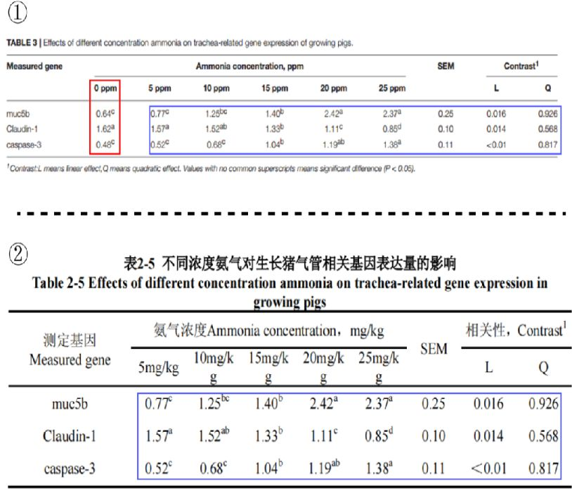
图 3-7-4 上侧图①为 Paper 13 中 TABLE3 不同浓度氨气对生长猪气管相关基因表达量的影响；下侧图②为学位论文第二章表 2-5 不同浓度氨气对生长猪气管相关基因表达量的影响（颜色相同的框代表相同的数据）

3.8 夏 J
接下来我们对比黄教授 2021 届硕士毕业生夏 J 的毕业论文《妊娠后期日粮添加山竹醇
对母猪繁殖性能的作用效果研究》（这部分中简称学位论文）和王博士为第一作者于 2019 年
发表于《Journal of Animal Science》的学术论文《Dietary supplementation with garcinol during
late gestation and lactation facilitates acid–base balance and improves the performance of sows and
newborn piglets》（这部分中简称 Paper 5），夏 J 为 Paper 的第三作者。
如图 3-8-1，在 Paper 5 中，Table 2 展示了妊娠后期和泌乳期日粮添加山竹醇对母猪和
新生仔猪的影响（见 P 4560），学位论文的表 2-2 展示的妊娠后期日粮添加山竹醇对母猪繁
殖性能的影响（见 P 17）。两者结果高度一致，但通过对比，我们发现其学位论文在撰写时修改了部分数据及显著性，见两幅图中相同颜色的方框。
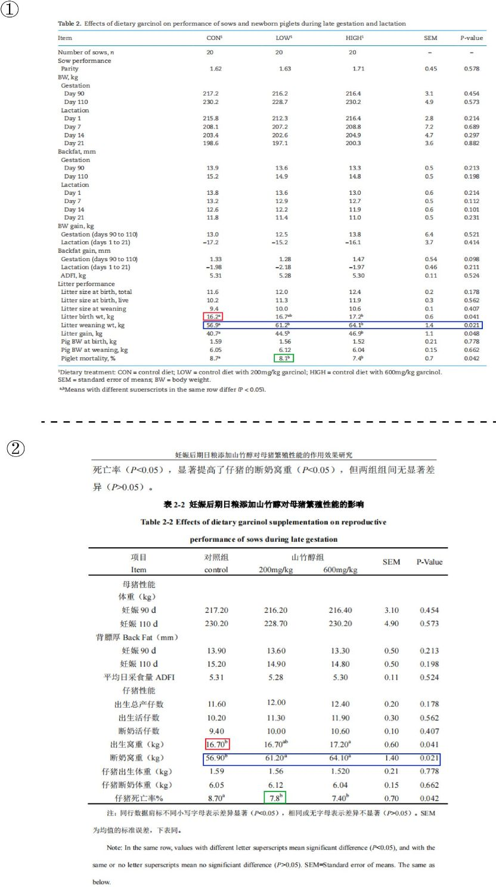
图 3-8-1 图①截取自 Paper 5，图②截取自学位论文

如图 3-8-2，相同的情况还出现在其学位论文的表 2-3 妊娠后期日粮添加山竹醇对母猪血液参数的影响（见 P 18）中，对应 Paper 5 中的 Table 3（见 P 4561）。可以观察到修改后的数据由不显著变为显著，甚至在不修改平均值和 P 值的情况下，修改了 SEM 值，如图中红框所标出的数据。
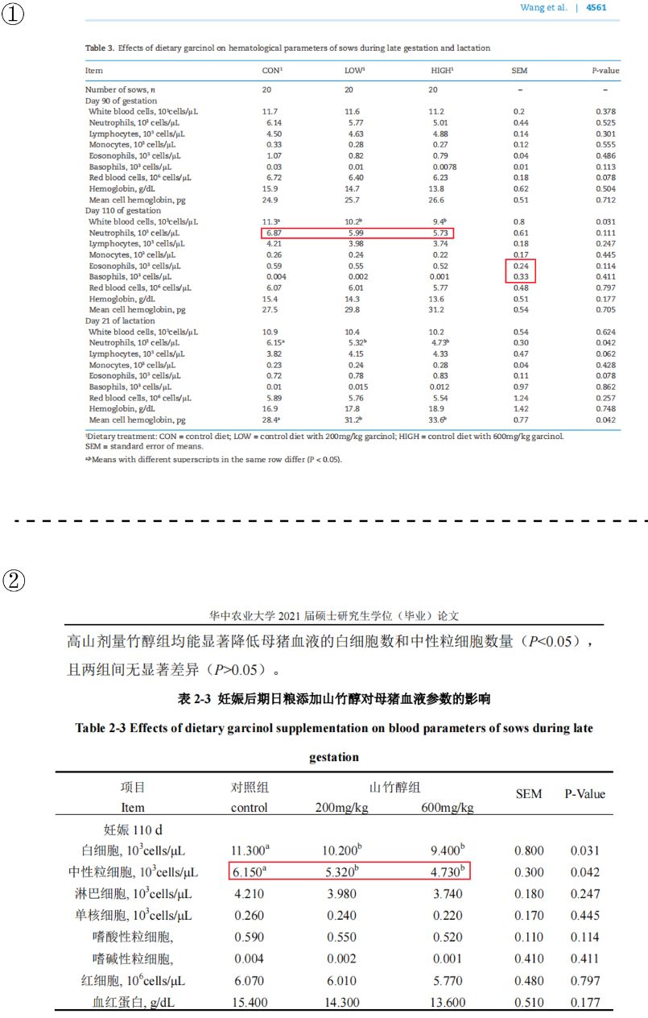
图 3-8-2 图①截取自 Paper 5，②截取自学位论文
如图 3-8-3，学位论文表 2-6 妊娠后期日粮添加山竹醇对新生仔猪血浆 IgA、IgG 含量的影响（见 P 20）中泌乳第 1d 的对照组 IgA 浓度也发现了修改，对应 Paper 5 的 Table 6，见图中红框标出部分。
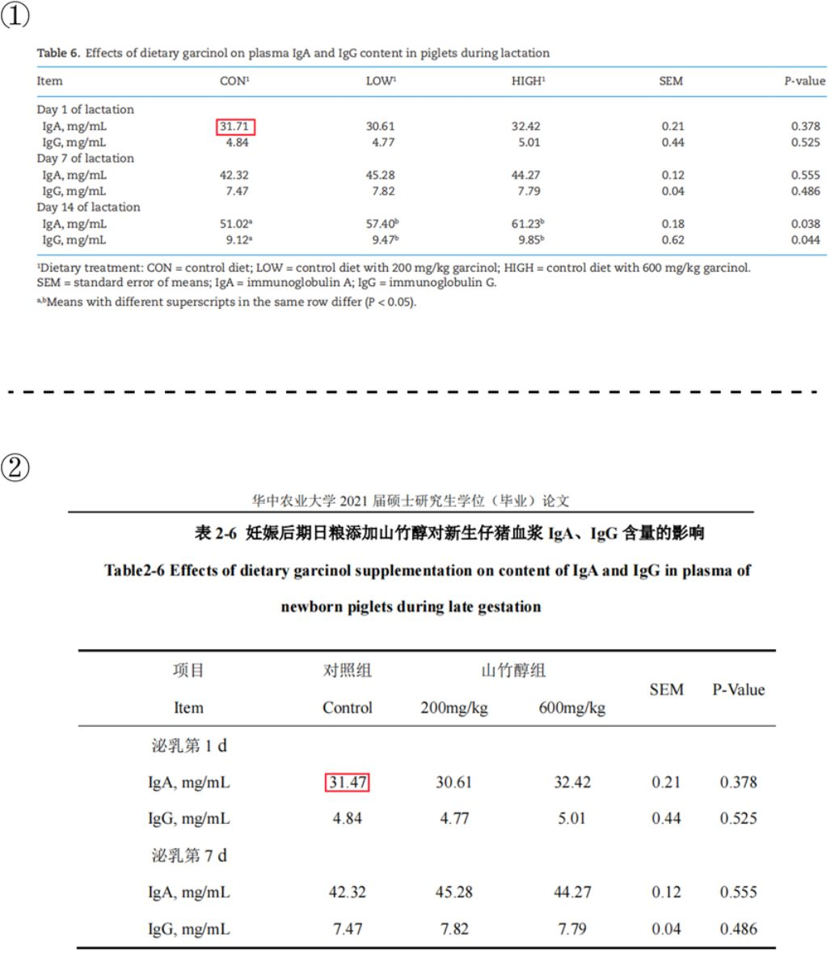
图 3-8-3 图①截取自 Paper 5，②截取自学位论文

最为有趣的是，如图 3-8-4，在其学位论文表 2-5 妊娠后期日粮添加山竹醇对母猪初乳组成及含量的影响结果中（见 P 19），分别使用了 Paper 5 结果部分 Table 7（见 P 4564）的泌乳第 17 天的平均值和 SEM 以及第一天结果的 P 值，将两部分的结果进行了糅合，见图中红色和蓝色方框所标部分。
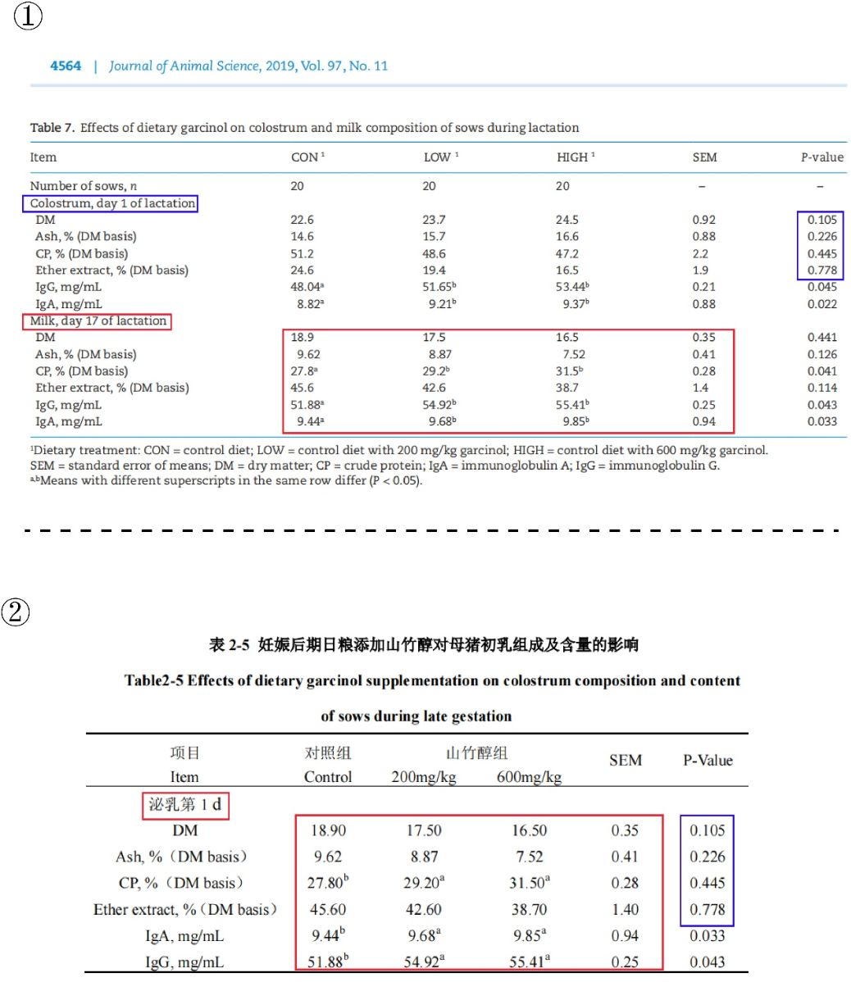
图 3-8-4 图①截取自 Paper 5，②截取自学位论文

3.9 贺 QY
贺 QY 是黄教授指导的 2020 届硕士研究生，其学位论文题目为《山竹醇调控氧化应激对仔猪肝脏脂肪合成的作用及机制研究》（这部分中简称硕士论文）。我们对比了硕士论文和姚博士的学位论文《山竹醇调控妊娠后期母猪肝脏丙酮酸代谢的作用机制研究》（这部分中简称博士论文），尽管两篇论文的实验内容完全不同，但我们发现其中存在一些 WB 图完全相同的情况。在前文的描述中，我们已经普遍观察到了 WB 图的误用和滥用，但在这个案例中，WB 图甚至被肆意拼接，毫不在意蛋白是否相同。
如图 3-9-1 所示，图①为硕士论文第三章 3.7 节图 3-6（见 P 39），展示了山竹醇对氧化应激状态下仔猪肝细胞 USF-1 乙酰化水平的影响；图②是博士论文第四章 3.7 节图 4-6 的WB 图（见 P 72），展示了山竹醇对妊娠期大鼠肝脏 GAPDH、PFK 和 PGK 的乙酰化水平的影响。
通过对比，我们发现硕士论文中的 WB 图都能在博士论文中找到（箭头指的部分存在明显的拼接痕迹），尽管我们无法确定到底是谁使用了谁的图，但这些图完美地展现了黄教授指导学生在图片拼接技术和充分利用资源方面的高超能力。
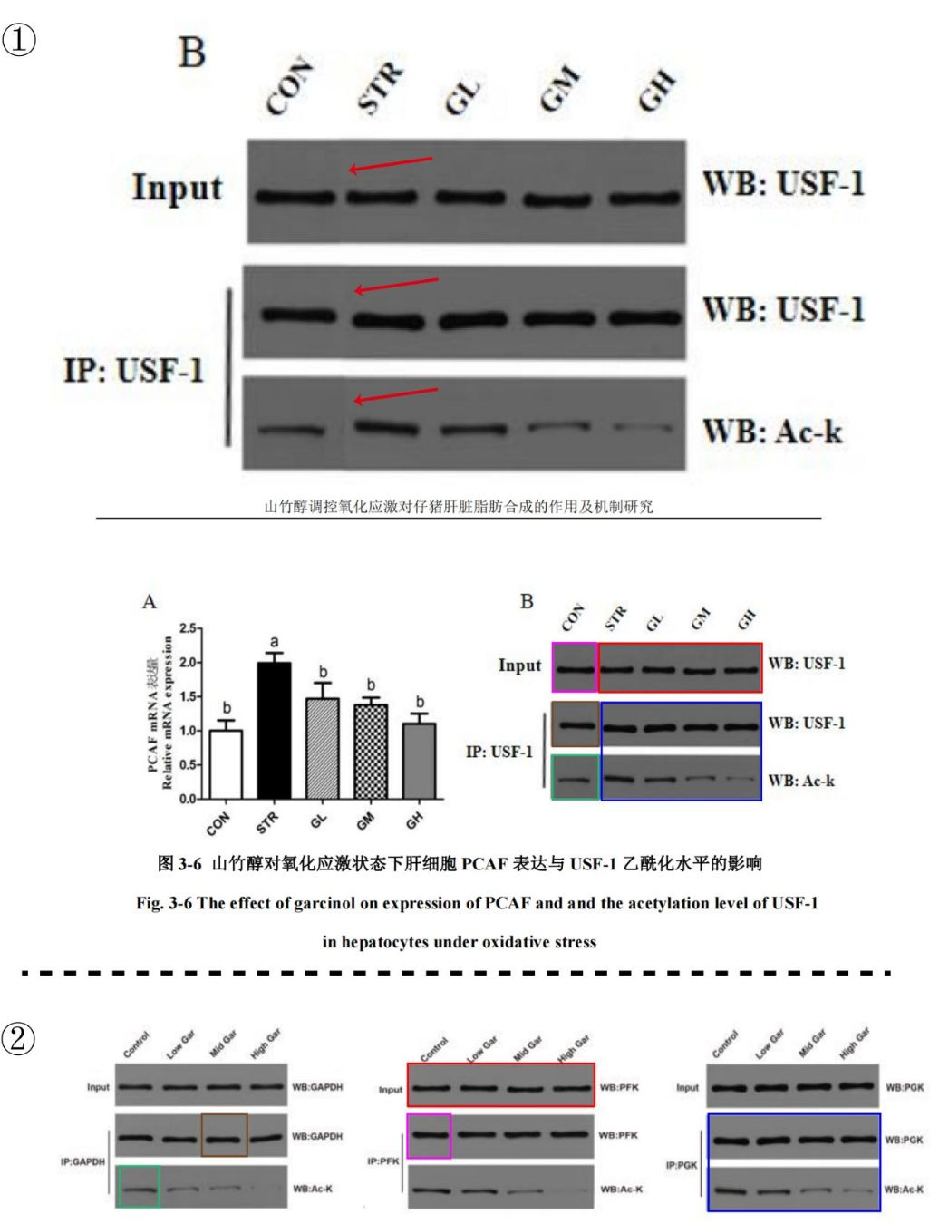
图 3-9-1 图①为山竹醇对氧化应激状态下仔猪肝细胞 USF-1 乙酰化水平的影响，图②为山竹醇对妊娠期大鼠肝脏 GAPDH、PFK 和 PGK 的乙酰化水平的影响（颜色相同的框代表相同的图）

3.10 李 LL
黄教授指导的 2016 届硕士毕业生李 LL，其学位论文题为《亮氨酸调控猪肝脏氨代谢的作用机制研究》（在这一节简称学位论文）与其作为第一作者于 2016 年 4 月在期刊《Scientific Reports》发表的《PGC-1α Promotes Ureagenesis in Mouse Periportal Hepatocytes through SIRT3 and SIRT5 in Response to Glucagon》（在这一节简称 Paper 14）中的 WB 图存在一图多用的行为。
在 Paper 14 Fig. 1 D（见 P 4）中，该图片表达的是禁食小鼠的 OTC 的活性显著升高，而在学位论文图 3.17（见 P 51）表达的是亮氨酸能够显著的抑制线粒体 SIRT4 基因的表达（见图 3-10-1），所用 WB 条带完全相同（但经过了变形处理），我们用相同颜色的方框配对相同的 WB 图。
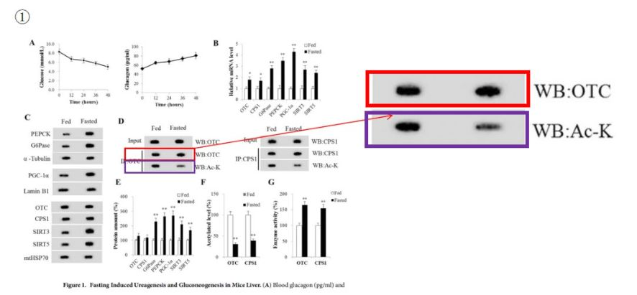
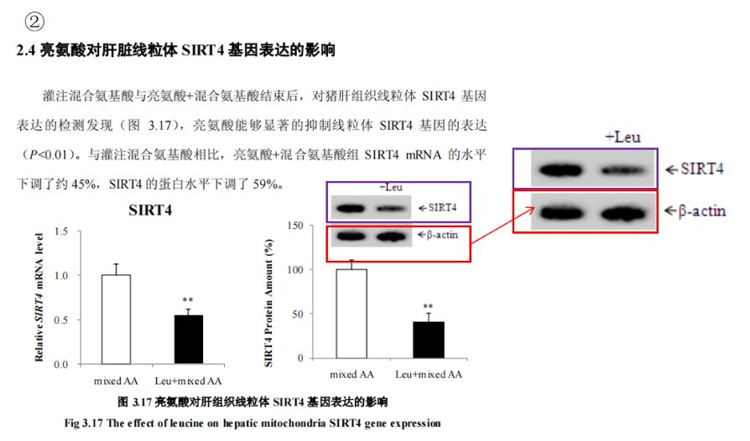
图 3-10-1 图①为 Paper 14 Fig. 1 D，禁食小鼠的 OTC 的活性显著升高，图②为学位论文图3.17 表达的是亮氨酸能够显著的抑制线粒体 SIRT4 基因的表达。
下图为经过放大处理后的结果（图 3-10-2）。
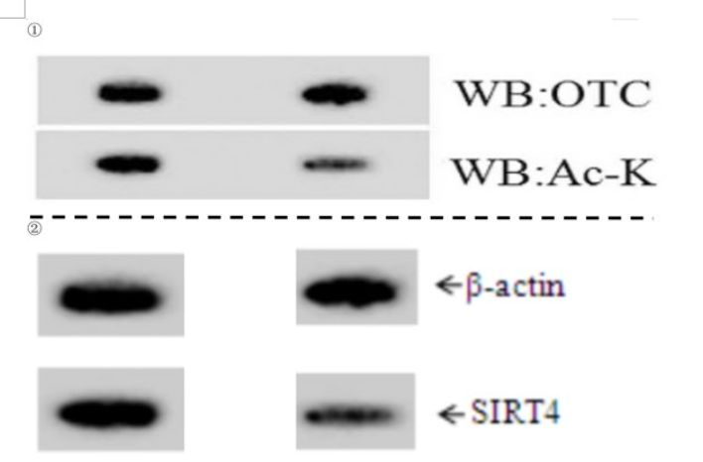
图 3-10-1 经过放大处理后，①为 Paper 14 Fig. 1 D，图②为学位论文图 3.17。

3.11 张 P
黄教授指导的 2017 届硕士毕业生张 P，将其学位论文题为《PGC-1α 通过 SIRT3 和 SIRT5调控猪肝细胞尿素循环的作用研究》（在这一节简称学位论文）与 3.10 节提到的李 LL 为第一作者于 2016 年 4 月发表的《PGC-1α Promotes Ureagenesis in Mouse Periportal Hepatocytes through SIRT3 and SIRT5 in Response to Glucagon》（在这一节简称 Paper 14）进行对比。我们发现尽管该 Paper 14 与学位论文的研究对象和内容上存在相似之处，但两者用的分别是小鼠和猪的肝脏细胞。Paper 14 使用的细胞是从小鼠的肝脏样本中获取，学位论文使用的则是猪原代肝细胞（见图 3-11-1）。
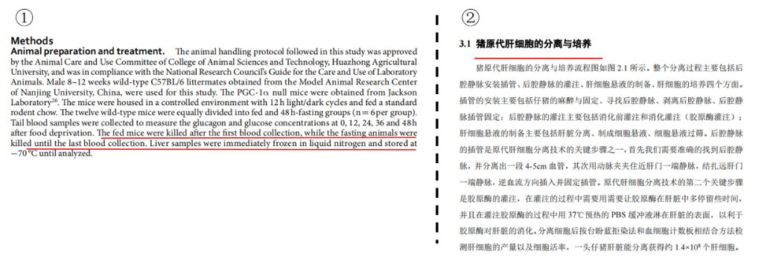
图 3-11-1 图①为 Paper 14 材料与方法部分（见 P 4），划红线部分描述了使用的细胞是从小鼠的肝脏样本中获取。图②描述了学位论文中猪原代肝细胞的分离与培养（见 P 51）。
接下来我们来看看两篇文章的相似之处，Paper 14 Fig. 1 A 禁食诱导小鼠肝脏尿素生成和糖异生（见 P 4）相关 mRNA 表达数据与学位论文图 2.2 A 胰高血糖素对仔猪肝细胞糖异生和尿素循环通路上相关基因表达的影响 （见P 30）存在高度一致。我们将图片等比例放大，置于同一水平比较，注意两篇论文中实验细胞和对照处理完全不同，但 6 个指标（OTC、G6Pase、PEPCK、PGC-1α、SIRT3、SIRT5）相关柱状图几乎完全一致（见图 3-11-2）。
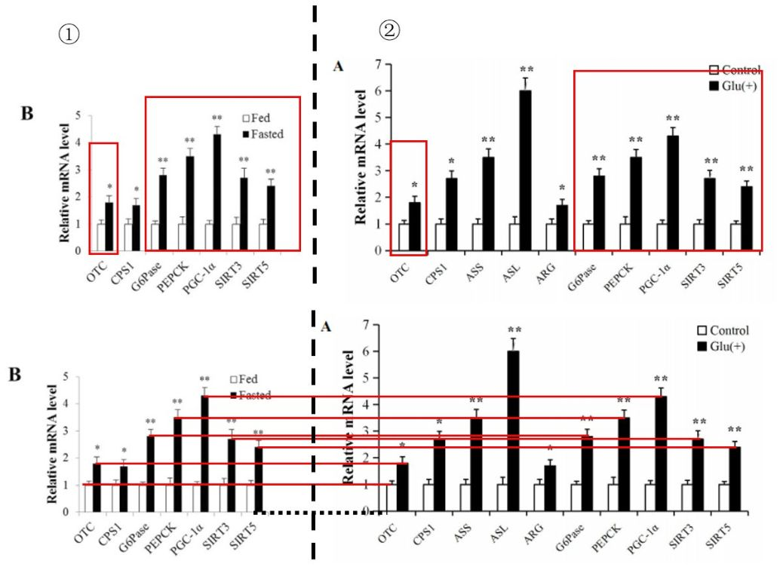
图 3-11-2 图①为 Paper 14 Fig. 1 A 相关 mRNA 表达水平，图②为学位论文图 2.2 A 相关mRNA 表达水平。
3.12 王 Y
王 Y 是黄教授指导的 2022 届硕士毕业生，其毕业论文为《山竹醇对产蛋后期蛋鸡生产性能、免疫功能和肠道健康的影响》（这部分简称学位论文）与姚博士于 2023 年 7 月在《Poultry Science》上发表的《Effects of garcinol supplementation on the performance, eggquality, and intestinal health of laying hens in the late laying period》（这部分简称 Paper 15）的
试验对应。在材料方法、试验结果及所用图片高度一致，且王 Y 未列为作者的情况下，还存在篡改结果等学术造假行为。首先，尽管王 Y 完成了下场采样，但仅送检部分样品来检测微生物多样性，其它实验数据大多为凭空编造。但就这样一份虚假的数据，还被姚博士学术剽窃来发表了论文。
我们先对比下两人的试验方法部分，如图 3-12-1，Paper 15 中 Table 1 的日粮配方（P2）和学位论文的表 2-1 日粮配方（P 14）完全不同。如图 3-12-2，试验设计中 Paper 15（P2）选取的是 59 周龄的京粉 6 号蛋鸡 400 只。而学位论文（P 13）选取的是 57 周龄的京粉6 号蛋鸡 144 只。在这种样本数不同、样本不同、日粮配方不同的情况下，却得出了几百个相同的数据（见后文），真是让人匪夷所思。
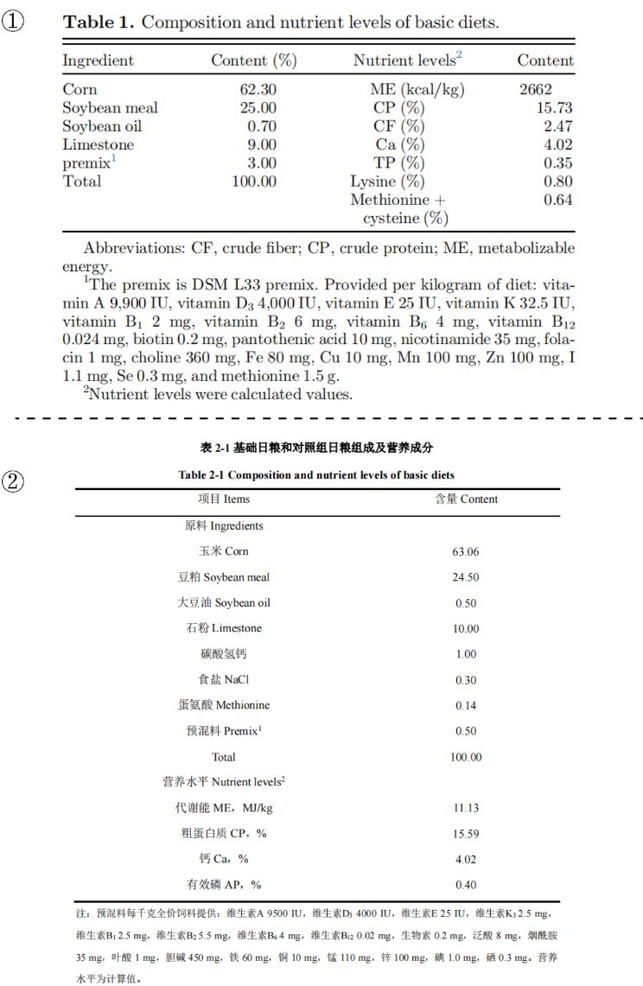
图 3-12-1 图①为 Paper 15 中日粮的组成和营养水平；图②为学位论文中基础日粮和对照组日粮组成及营养成分
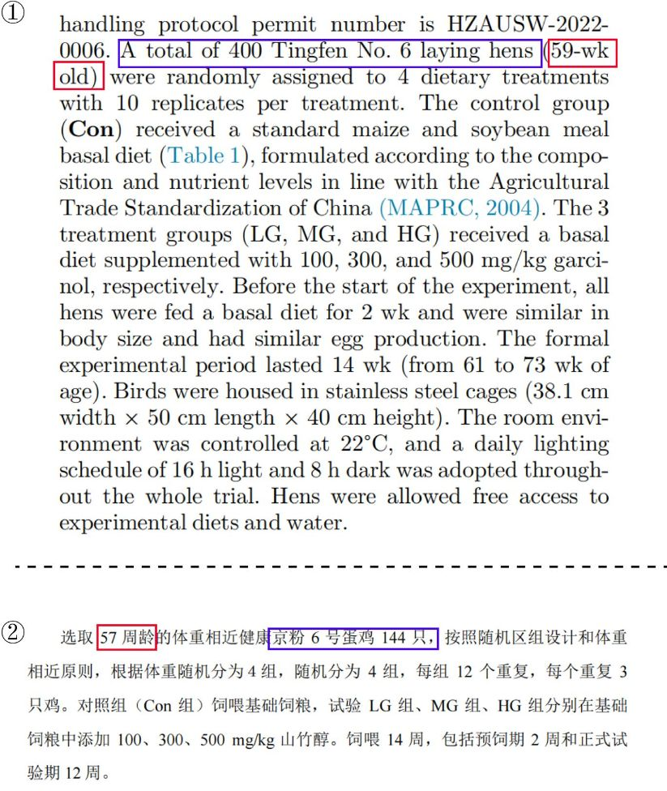
图 3-12-2 图①为 Paper 15 材料方法中的动物试验部分；图②为学位论文材料方法中的试验设计
如图 3-12-3，我们通过对比可以发现，Paper 15（P 4）中第一个结果 Effects of Dietary Garcinol on Egg Production Performance 部分，就开始和学术论文（P 22-23）的数据一模一样。有意思的是，在 Paper 15 中 Table 3 的产蛋性能数据都和学位论文一样的情况下，1-12周的产蛋率的显著性却不一样了。
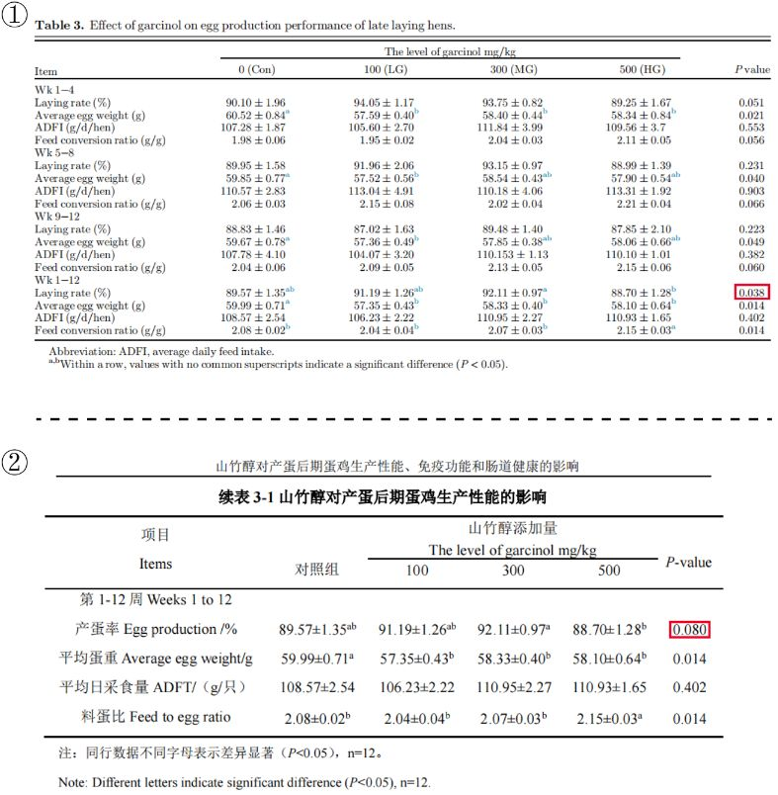
图 3-12-3 图①为 Paper 15 中产蛋后期蛋鸡生产性能的影响；图②为学位论文中产蛋后期蛋鸡生产性能的影响
并且这篇 Paper 15 其他的结果都能在学位论文中找到相同数据。如图 3-12-4，Paper 15的 Fig. 1（P 5）和学位论文的图 3-1（P 25）对比，山竹醇对产蛋后期蛋鸡血清抗氧化指标的影响完全相同；如图 3-12-5，Paper 15 的 Fig. 2（P 6）和学位论文的图 3-2、3-3（P 26、27）对比，山竹醇对产蛋后期蛋鸡血清抗氧化的影响完全相同；如图 3-12-6，Paper 15 的Fig. 3、Table 5（P 7）和学位论文的图 3-4、表 3-3（P 28）对比，山竹醇对产蛋后期蛋鸡肠道形态及结构的影响在图片和数据上一模一样；如图 3-12-7，Paper 15 的 Fig. 4（P 8）和学位论文的图 3-5（P 29）对比，山竹醇对产蛋后期蛋鸡的紧密连接基因表达影响一模一样。
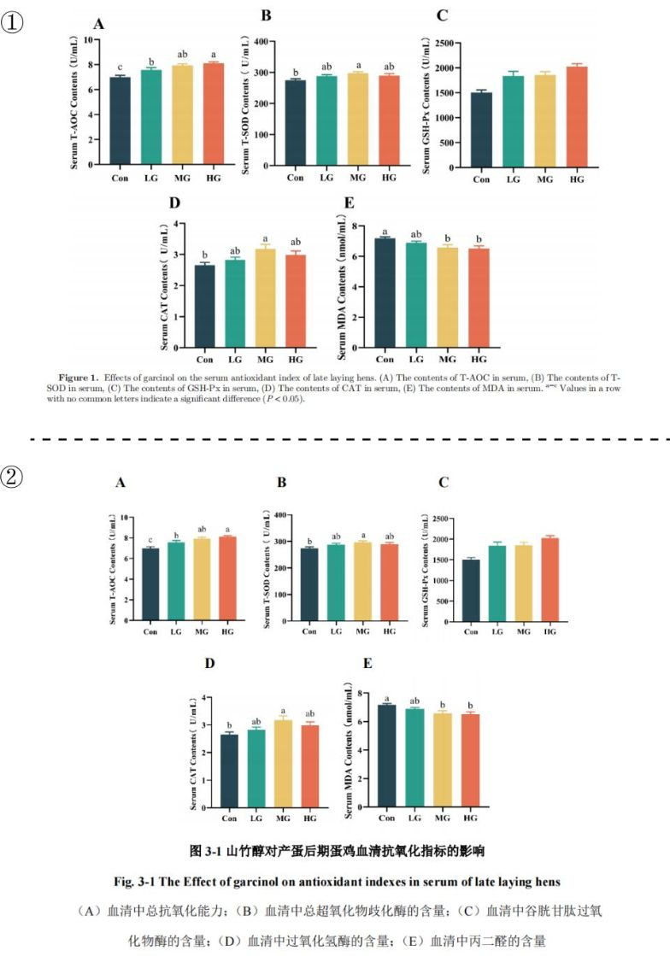
图 3-12-4 图①为 Paper 15（P 5）山竹醇对产蛋后期蛋鸡血清抗氧化指标的影响；图②为学位论文（P 25）山竹醇对产蛋后期蛋鸡血清抗氧化指标的影响
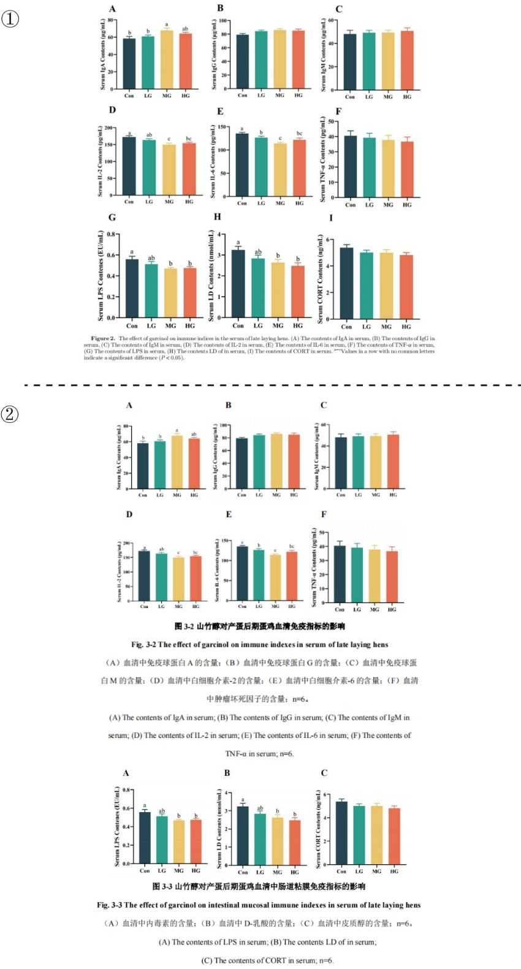
图 3-12-5 图①为 Paper 15（P 6）山竹醇对产蛋后期蛋鸡血清免疫指标的影响；图②为学位论文（P 26、27）山竹醇对产蛋后期蛋鸡血清免疫指标的影响
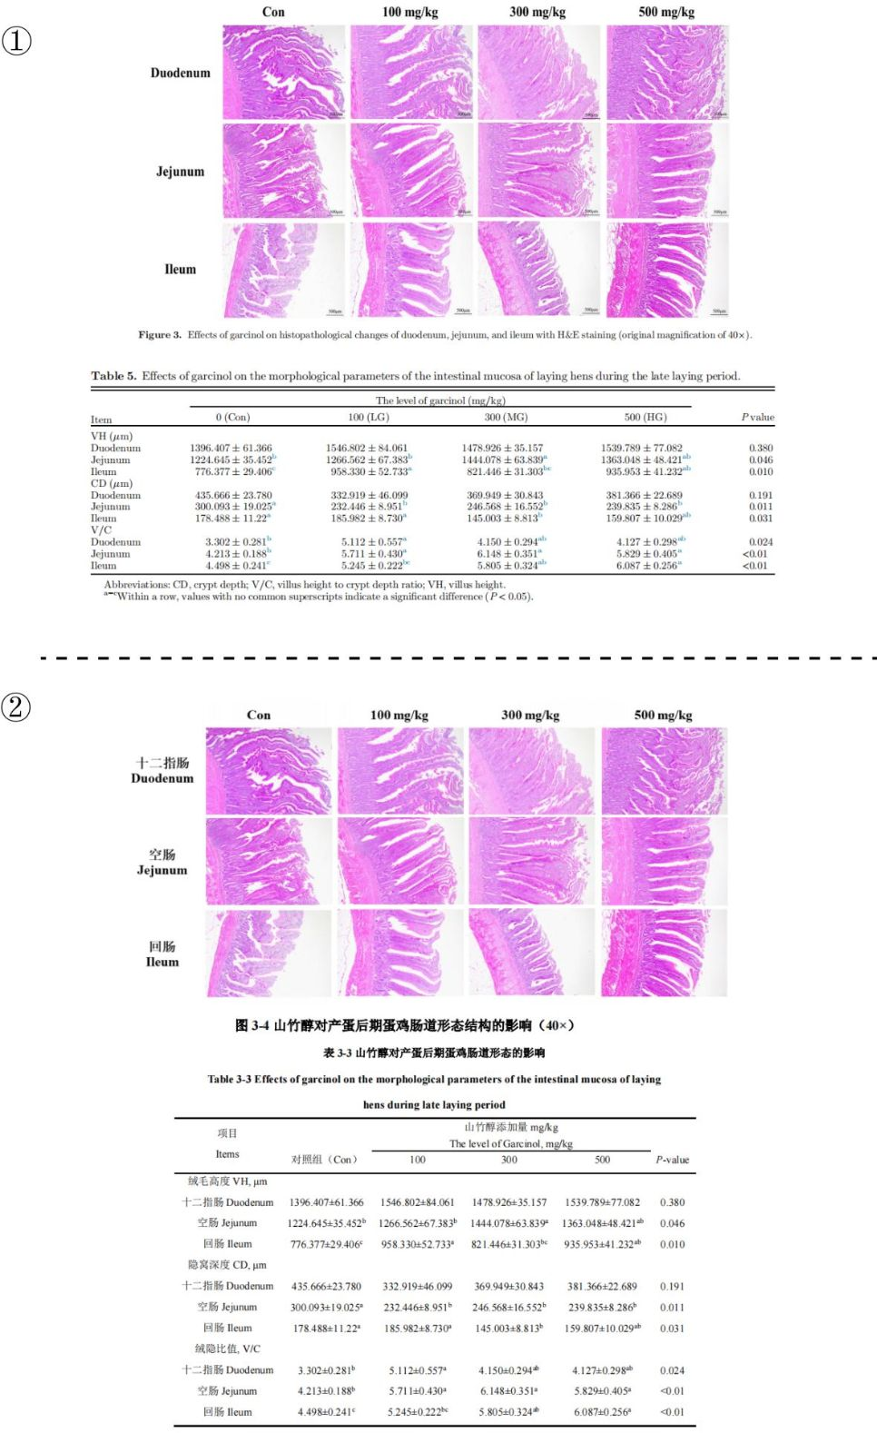
图 3-12-6 图①为 Paper 15（P 7）山竹醇对产蛋后期蛋鸡肠道形态及结构的影响；图②为学位论文（P 28）山竹醇对产蛋后期蛋鸡肠道形态及结构的影响
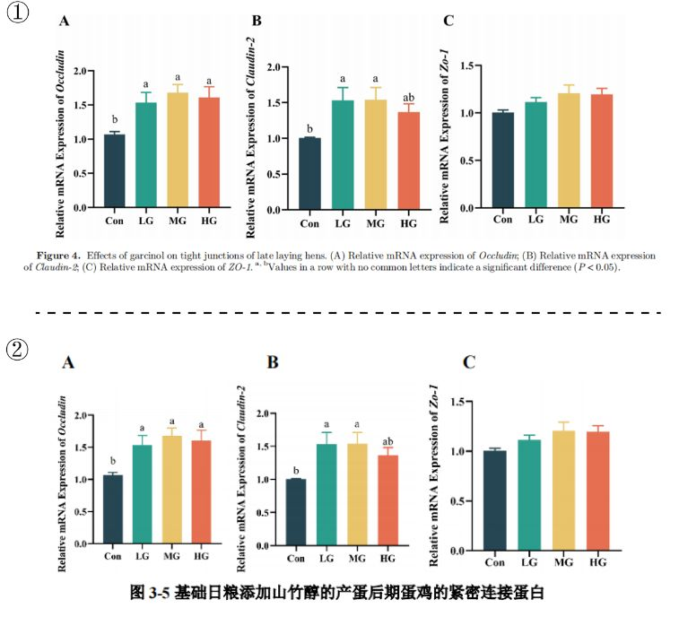
图 3-12-7 图①为 Paper 15（P 8）山竹醇对产蛋后期蛋鸡的紧密连接基因的影响；图②为学位论文（P 29）山竹醇对产蛋后期蛋鸡的紧密连接基因的影响包括 Paper 的 Fig. 5（P 9）山竹醇对产蛋后期蛋鸡肠道菌群结构的影响，都能在学位论文（P 30-34）上找到相同的图片。
图 3-12-8 图①为 Paper 15（P 8）山竹醇对产蛋后期蛋鸡肠道菌群结构的影响；图②为学位论文（P 30-34）山竹醇对产蛋后期蛋鸡肠道菌群结构的影响。
3.13 彭 G
彭 G 是黄教授指导的 2023 届硕士毕业生，其学位论文题目为《山竹醇对产蛋后期蛋鸡脂肪肝综合征作用效果的研究》（在这一节中简称学位论文）。尽管彭 G 完成了下场采样，但仅切片结果为送检而得，其余实验结果大多为凭空编造。
如图 3-13-1 是其学位论文中试验日粮的饲料配方（见 P 16），从图中我们可以看出，高能低蛋白日粮组相对于基础日粮组，其豆粕组成从 24.5%降低到 18.40%，粗蛋白质营养水平从 15.59%降低到 13.00%。在蛋白质水平降低而不额外补充氨基酸的情况下，高能低蛋白组的蛋鸡产蛋率竟然高于对照组（见图 3-13-2）。因此在其毕业答辩时，其实验结果遭到各位评审专家质疑，彭某上传的学位论文最终版表 2-5 中又对数据进行了篡改（见 P29）（红色方框标记部分）。
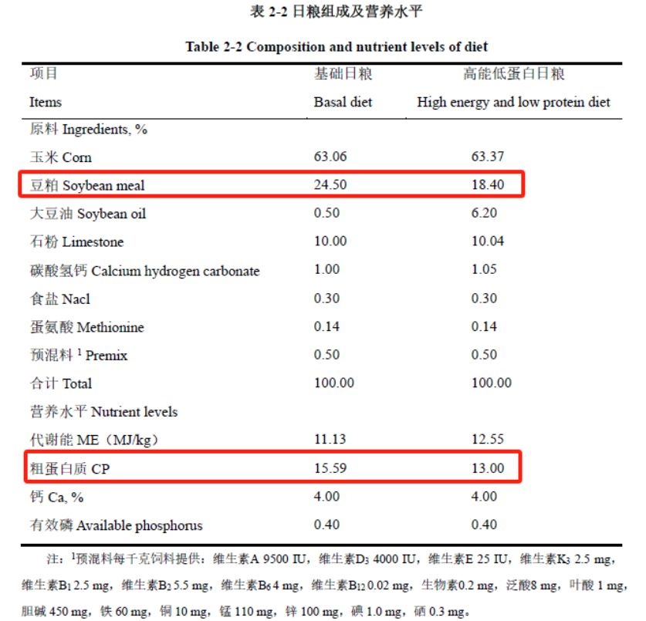
图 3-13-1 学位论文表 2-2 日粮组成及营养水平
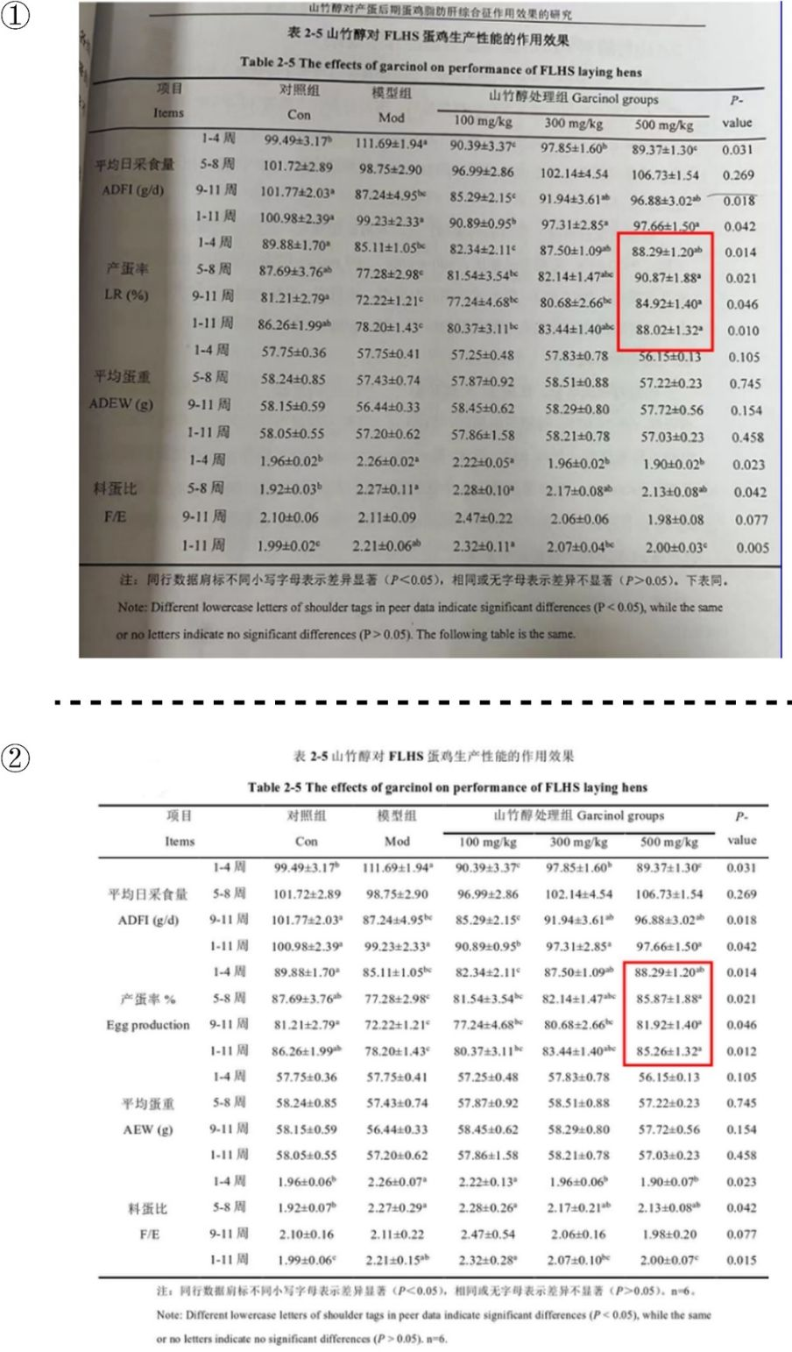
图 3-13-2 图①是拍于毕业答辩当天彭 G 学位论文中山竹醇对 FLHS 蛋鸡生产性能的作用效果。图②是下载于中国知网的彭 G 学位论文中山竹醇对 FLHS 蛋鸡生产性能的作用效果。
除此之外，如图 3-13-3，可以看到彭 G 学位论文的图 2-8 到 2-13（见 P 32-37），多个柱状图的显著性几乎一模一样，我们用相同颜色方框标记。为什么会有如此一致且完美的数据？凭空编造罢了。
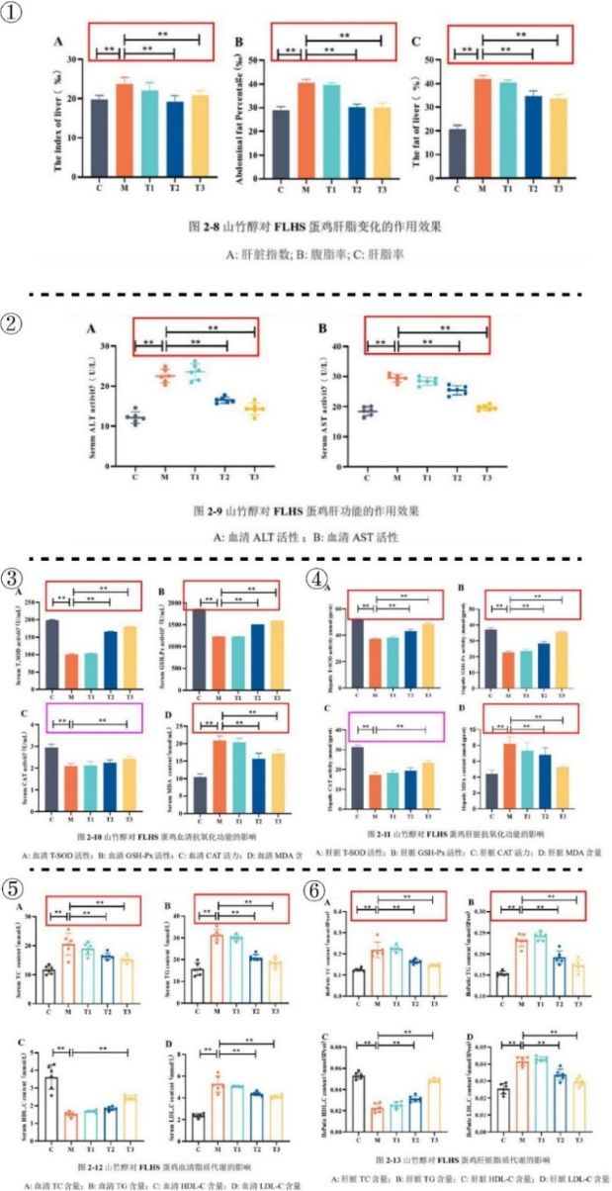
图 3-13-3 图①为学位论文图 2-8 山竹醇对 FLHS 蛋鸡肝脂变化的作用效果（见 P 32）。图②为学位论文图 2-9 山竹醇对 FLHS 蛋鸡肝功能的作用效果（见 P 33）。图③为学位论文图 2-10 山竹醇对 FLHS 蛋鸡血清抗氧化功能的影响（见 P 34）。图④为学位论文图 2-11 山竹醇对 FLHS蛋鸡肝脏抗氧化功能的（见 P 35）。图⑤为学位论文图 2-12 山竹醇对 FLHS 蛋鸡血清脂质代谢的影响（见 P 36）。图⑥为学位论文图 2-13 山竹醇对 FLHS 蛋鸡肝脏脂质代谢的影响（见 P37）

4 黄教授其余行为总览
4.1 操纵同行评审
在王博士以共同第一作者（排名靠前）的身份发表在《Journal of Animal Science》的文章《Dietary supplementation with garcinol during late gestation alleviates disorders of bile acid metabolism and improves the performance of sows and newborn piglets》中，我们不难察觉到他对于发表文章的随意态度。他不仅肆意篡改和编造实验数据，还操纵同行评审以便顺利发表自己的研究成果。
这篇文章中的所有实验结果都来自一个名为“回来了”的 Word 文档，而关于这些结果是如何得到的，由谁进行的实验和数据检测，却无人得知。我们所能看到的只是事先计算好的“平均值±SEM”和完全符合实验预期的“P 值”。当然，读到这里的大家对于这种情况已经司空见惯了（见图 4-1-1）。
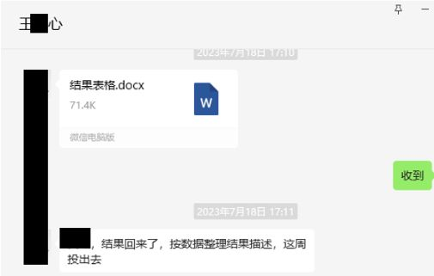
图 4-1-1 部分聊天记录

而更令人瞠目结舌的是，就连操纵同行评审也可以这样轻描淡写的说出“让你拟一个审稿意见出来”、“这是个机会”等话语（见图 4-1-2）。这让人不禁思考，这种“自问自答”式的同行评审是个“偶然”，还是 SCI 写手的“常态”？
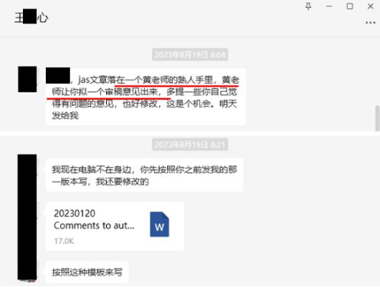
图 4-1-2 部分聊天记录

对于即将接收的文章，王博士的态度更是十分随意。原文件找不到了？没关系，按照趋势再做一个就好了，“不一定要完全一致，但是大体上要看不太出变化，编辑一般不看，不用太严苛”（见图 4-1-3）。
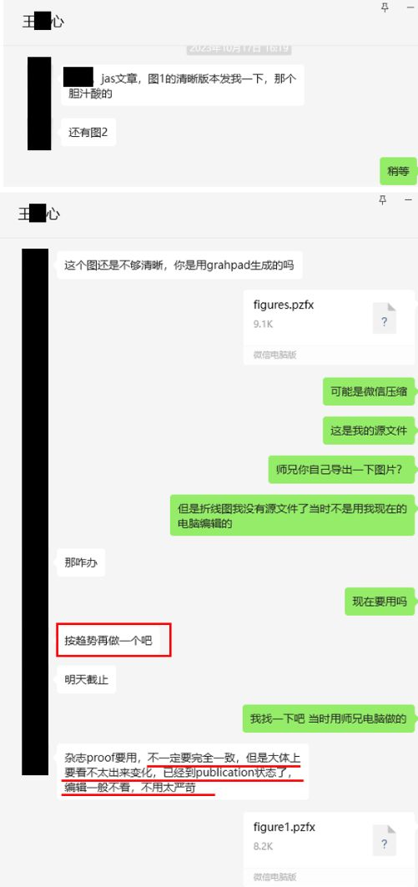
图 4-1-3 部分聊天记录

4.2 克扣学生劳务费
黄教授在劳务费方面也是能省则省。根据我校现行的研究生学费与奖助学金办法中第六条规定：研究生导师为所招收的全日制研究生发放助研津贴。助研津贴最低标准为自然科学类博士研究生每生每月 600 元，硕士研究生每生每月 200 元；人文社科类博士研究生每生每月 500 元，硕士研究生每生每月 150 元，按每年 12 个月发放（见图 4-2-1）。但是黄教授视若无物，从未按照 12 个月的标准来为学生发放劳务费，负责报账的同学曾反映过这个问题，得到的回复是“有意见的来我办公室找我”（见图 4-2-2）。黄教授曾直言：“现在的学生不懂感恩，我给他们读书的机会，他们还跟我要钱！”

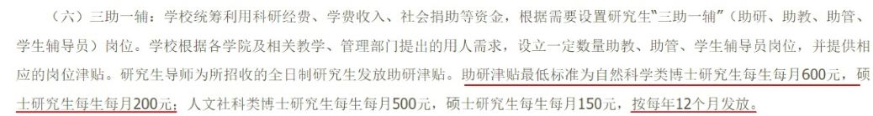
图 4-2-1 我校现行的研究生学费与奖助学金办法部分截图

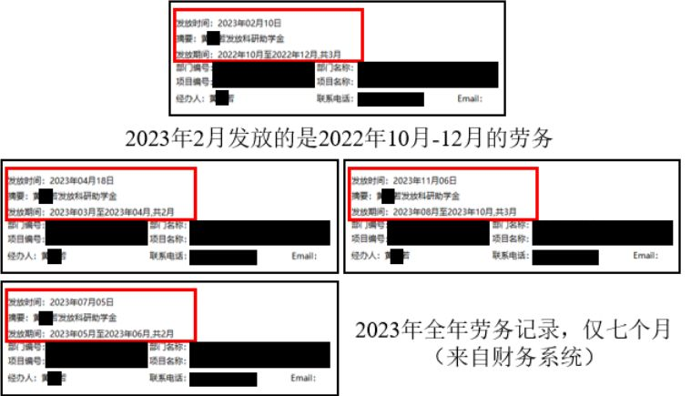
图 4-2-2 财务系统的劳务费发放记录

4.3 打压学生
从入学开始，黄教授就利用他作为导师的权力来操控和打压那些表达不同意见的学生。
他表面上会支持学生自己找课题，但无论学生找什么都会全盘否定，随后指定学生随便做个课题，这也是为什么前文中许多人重复利用和编造数据的重要原因之一。当然，也有学生诚实地呈现出不显著的结果，立马就会遭到黄教授以及王、姚两位博士的轮番攻击，以“根本不懂数据统计“、“数据分析全是错的”、“不显著你怎么毕业”等为由，强迫学生按照他们的要求篡改成“完美的数据”。
在开题答辩、中期答辩和毕业答辩上，多次有评委老师提出过“没见过这么完美的数据”，当然，很少有老师能想到这些数据都是编造而来的吧。在 2023 届毕业答辩时，有位评委老师多次提出质疑，认为我们组毕业生“数据有问题”，更是说出了“要是我拿去做的不好我可得索赔“。这时黄教授会立马与学生划清界限，强调他对学术要求有多么严格，这都是学生不听他的话才“统计错了”，甚至主动给评委老师建议让学生延期。站在台上的学生面对自己导师的批评时，想起自己不得已捏造的数据，那该有多么愤怒和委屈啊。而就在前不久的中期答辩，更是有学生展示的生长猪背膘厚远远高于土猪，这般离谱的数据都勇于在中期答辩中展示出来，想必参与的同学和老师们还历历在目吧。
在平时“学习生活”中，黄教授对学生指导甚少，基本仅限于论文格式问题和 PPT 制作，对学术方面则关注甚少。明明学生已经汇报过的大纲，下一次汇报却被说成“全错”，要求学生多次修改，在论文格式和 PPT 格式上反复做文章。此外，还会指责学生“不及本科生“、“脑子不正常”、“只顾着长肉不长脑子”等。还有学生因正常上课无法参加组会而请假，会被称为“脱节”，要其做好延毕的准备，逼得学生不得不每次翘课参加组会。
学生们也被黄教授及两位博后统称为“下面的人”，日常的拿寄快递、跑腿、接人什么的就不多说了，改卷评分、做 PPT、写材料和文章什么的现在也很常见，但身为党支部书记，连党支部党建工作汇报、学习心得等也让学生代劳这就是党性问题了。一旦学生推辞或未按照他们的进度完成任务，就直接以延期毕业威胁。几乎每个同学都成为他们写文章和学术造假的工具。但即使顺从他们的要求，也只能少受指责而已，没有任何回报。部分被分配写文章的学生，在将写好的文章交给王、姚二人后，发表的文章甚至没有学生自己的名字，都拿去给一些不相干的人署名了。此外，他们经常不提供结果或 P 值就要求学生就进行论文撰写。当学生询问如何描述结果时，他们会说：“你想怎么写就怎么写，怎样好讨论就怎么标”、“结果要显著来显出我们的研究有意义”。如果文章投稿后需要补充数据，就随便编造或淆，一旦期刊社要求提供原始数据，就换个期刊投稿。而在碰到严格的期刊时，也被严厉的词汇拒稿过：“difficult to access”、“serious concern”、“significant doubt”（图 4-3-1）。如此看来，这样的文章不挂名才是幸事！
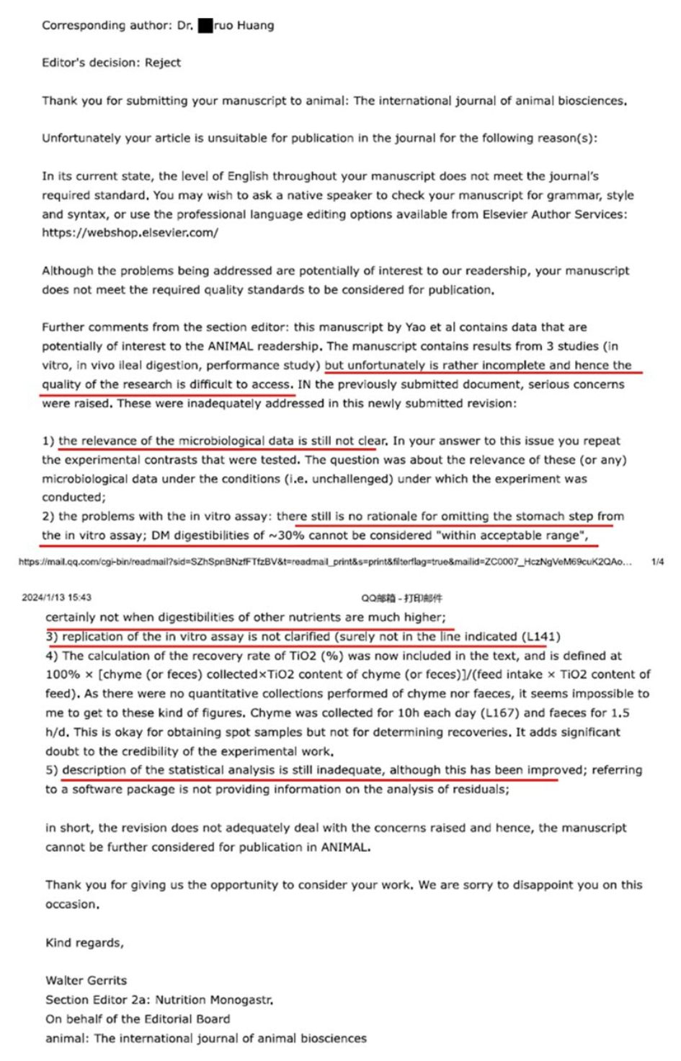
图 4-3-1《Animal》杂志拒稿信

此外，黄教授经常根据自己的臆想散布谣言。例如，我们组因不愿造假而退学的那位博士，在其口中成了“从外面来只想个混学位，受不了严格管理就自己退了。”；在组会上当众嘲讽下场的一个学生心理脆弱，“闹绝食”、“和场里的员工打架”、“天天打电话哭诉”；最离谱的莫过于还造谣一位已毕业的女学生因不听从他的话而导致“流产”。

4.4 论文不当署名
根据我校学术不端行为的认定，明确表明“不当署名”为学术不端行为（见图 4-4-1）。但黄教授视为无物，其发表论文里经常会给一些毫不相关的本科生署名，甚至带上其家属，这里选取部分乱著名现象进行展示（见图 4-4-2）。
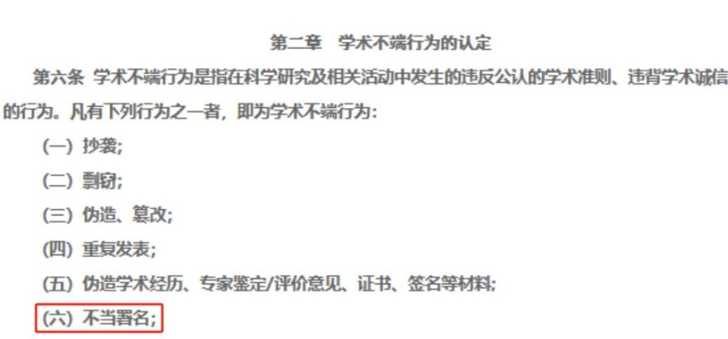
图 4-4-1 我校现行学术不端行为认定部分截图
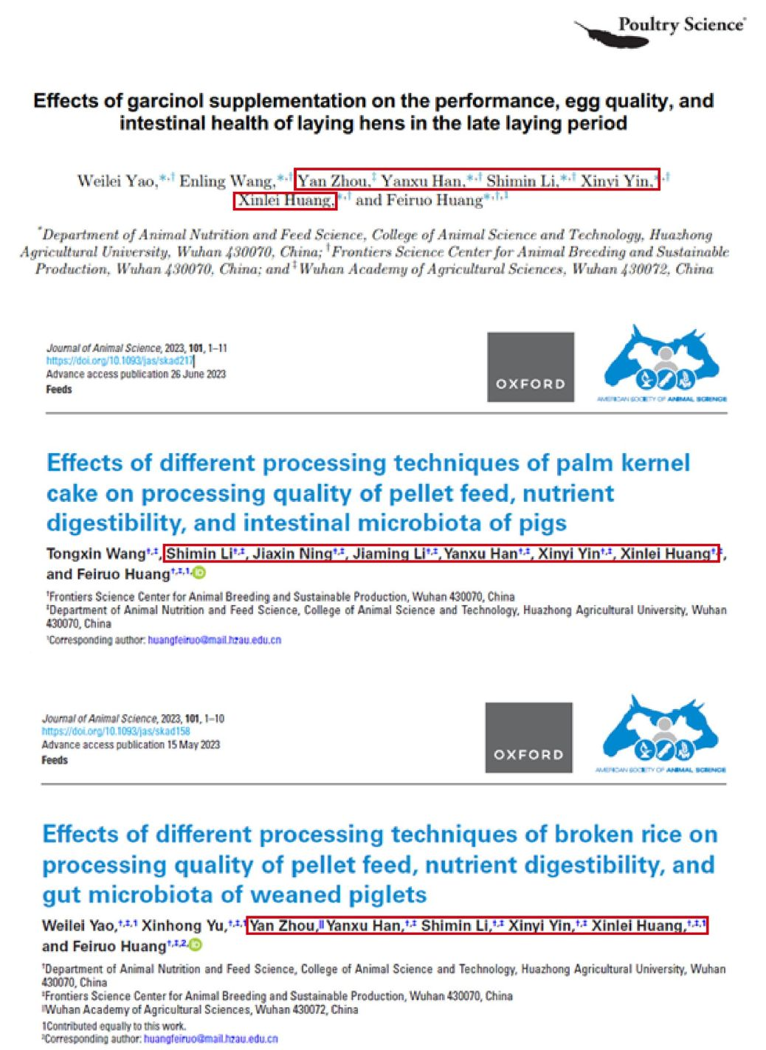
图 4-4-2 用红色方框标记了不当著名

4.5 教材编写造假
黄教授也曾出版过几本著作，其中最具代表性的是作为“十四五”普通高等教育本科规划教材新农科“智慧农业”专业系列教材《饲料智能加工生产学》的主编，这本书的副主编是王博士和姚博士。然而实际上他们并没有亲自参与到写作和修订的过程中，而是将这项任务分配给了学生，要求每个人负责撰写书中的一个章节，并完成最后的校对和修改工作。历时一年多，这本书终于出版，然而却与学生毫无关系，连致谢都未提及，学生们彻底成为了“无名之辈”。
当学生们刚开始接到分配写书的任务时，他们感到非常自豪，因为有机会参与到“十四五”规划教材的创作中，以为可以在学术上做出有意义的贡献。然而，直到学生们真正开始写作时，才意识到他们所谓的“写书”到底是如何进行的。姚博士直接道：去图书馆借几本与饲料加工相关的书籍，然后拍照提取其中的文字，复制粘贴到书中，并嘱咐要多借几本书，轮换使用，不要只依赖一本书的内容。这一刻，编写教材的神圣感被彻底打破了，更何况这是“十四五”规划的教材，谁能接受如此随意的抄袭行为。
再看一下这本书的题目《饲料智能加工生产学》中的“智能”一词，仔细阅读全书后，不难发现，实际上这本书其实与“智能”并无太多关联。
图 4-5-1 中的聊天记录了姚博士将写书的任务按章节进行分配，并且让学生们去图管借书直接抄袭，最后书的修订也全是由学生们完成的，他们三人所做的就是将编辑意见转发，让学生根据意见修改。图 4-5-2、4-5-3、4-5-4 是截取的此书抄袭的部分内容，参考文献中未曾将其列出。
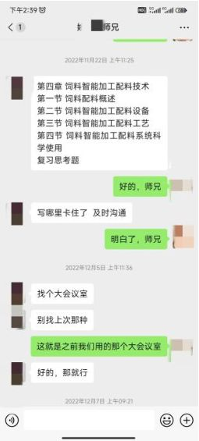
①章节任务分配
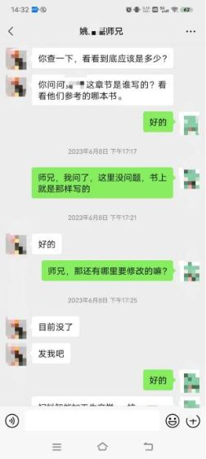
② 书的内容修订
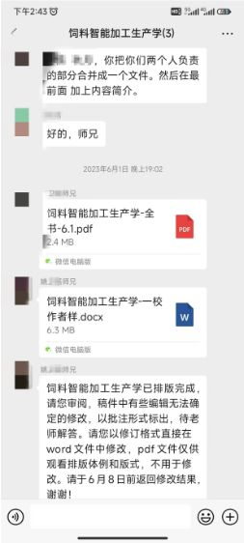
③ 书的内容修改

④ 书里编写重复的部分
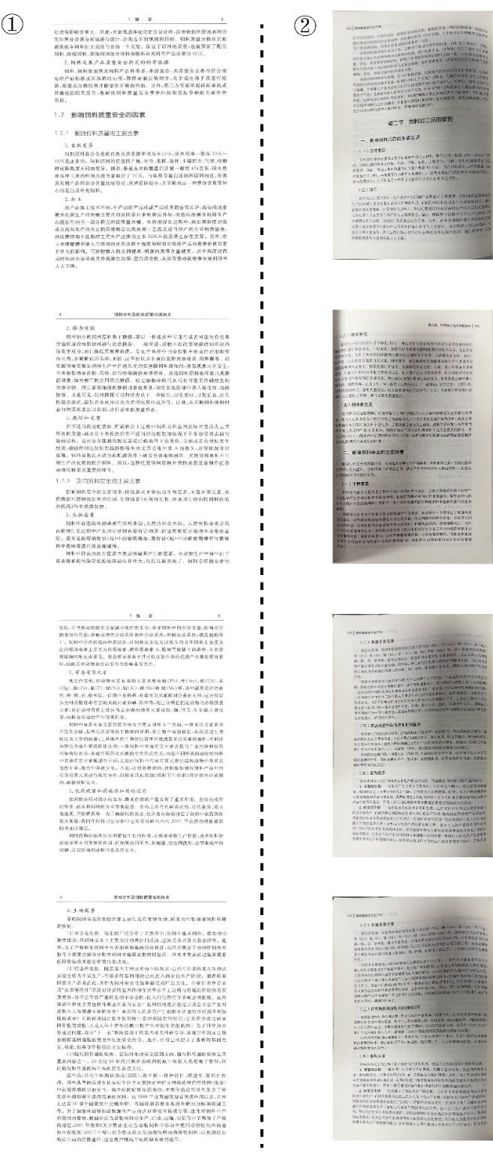
图 4-5-2 与张丽英主编《饲料分析及饲料质量检测技术》重复的部分内容，图①为张丽英主编书的部分内容。图②为《饲料智能加工生产学》内容。
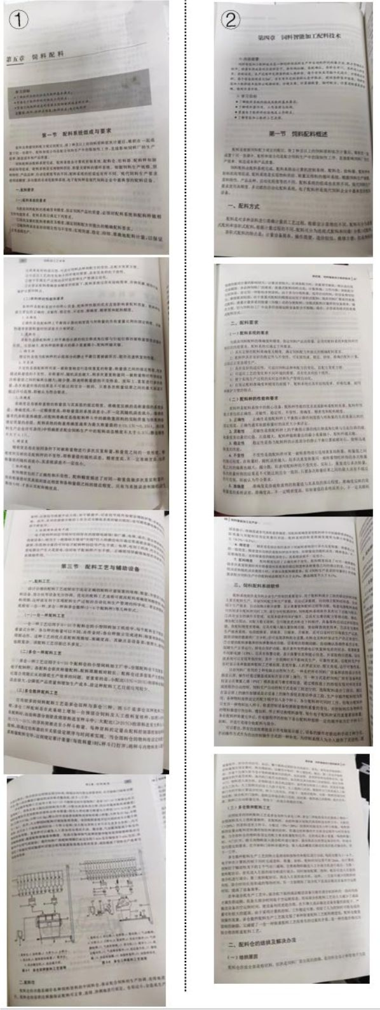
图 4-5-3 此书与马永喜主编《饲料加工工艺学》重复的部分内容，图①为马永喜主编《饲料加工工艺学》。图②为《饲料智能加工生产学》内容。
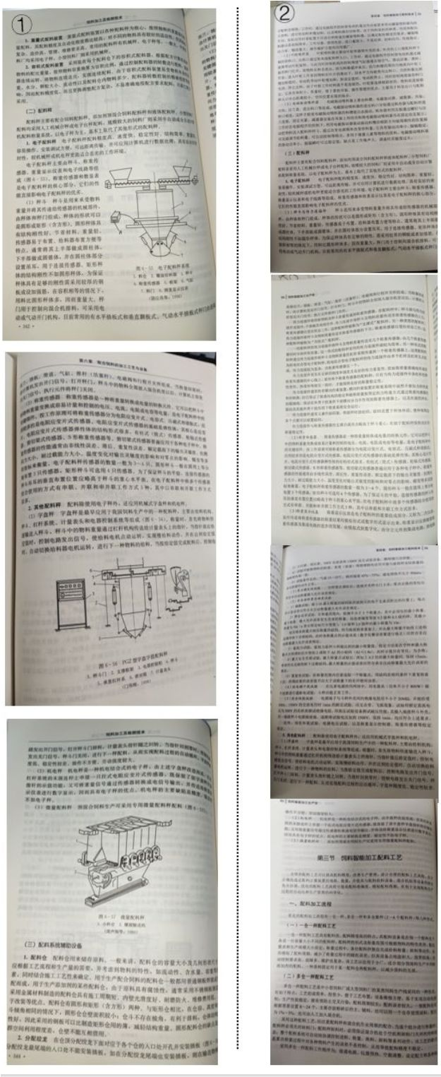
图 4-5-4 此书与冯定远主编《饲料加工及检测技术》重复的部分内容，图①为冯定远主编《饲料加工及检测技术》，图②为《饲料智能加工生产学》内容。
4.6 异常发票
有趣的是，在这样一个科幻的实验室，却经常能收到购买试剂耗材、检测样品、维修仪器设备的发票用于报销，然而，这些购买的材料却在实验室中难见踪迹，我们根本不知这些购买的这些试剂耗材究竟流向何方。尽管时常报销试剂盒等试剂耗材的发票，本组的学生仍只能去别的实验室借用试剂、仪器来进行最基本的检测实验；在收到高额委托检测费用发票的情况下，本实验室的学生还要因检测数目不够将数据进行“二次加工”。
而每当自己的学生自费购买了材料之后需要报销，总会遇到重重阻碍。先是说这类发票不符合规定不能报销，再来就是让学生自己先统计一下总共垫付了多少，做成表格再提
交给黄教授审核，最后即便是提交了汇总表格，也像石沉大海一样再也不会有报销的消
息。很多已经毕业的学生手上都还有当时没能报销下来的收据，多么让人无奈。
另外，对于学院经费黄教授也是秉持“不浪费”的理念。学院用于教师队伍建设、学
系建设、院系发展的经费设置有一定的金额额度，而黄教授每次报销的发票，都能够完美
符合分配额度，一分不多一分不少。报给学院的过程中也不禁令人感叹，这是根据发票报
销，还是根据经费额度开的发票？
黄教授手握“国家自然科学基金”和“国家重点研发计划”等项目，经费充裕，但实验做不了、劳务费发的少，那么项目经费究竟都花到了什么地方？我们恳请相关部门能够深入调查，不要让国家用于支持科研发展的经费不知所踪！
4.7 教学不端
当谈到黄教授的教学情况时，一眼望去荣誉满身，诸如国家级、省级教学成果、教学质量优秀、教学能手等都尽纳囊中。那么实际情况又是如何呢？
在授课形式上，黄教授通常采用的都是 B 站视频形式，且都是现找现放。B 站视频都看完后，黄教授美名其曰“锻炼同学们的学习能力”，就让学生们上课进行 PPT 汇报。
除了上述情况，黄教授还存在更为严重的教学问题。在 B 站视频和 PPT 汇报的影响下，学生们本来就无法从中获取任何知识，却竟然能够顺利通过期末考试，这完全依赖于黄教授的“妙招”。黄教授经常以划重点的名义，直接给学生们提供题目答案。例如，在给生科院2018 级上动物生产学课程时，黄教授直接泄露了题目答案，选择题更是可以直接背选项；
此外，在动物生产学实习课上，他要求所有学生抄袭同一份实习报告以应付考核。类似的事情还有很多，黄教授从未考虑过对求知欲望强烈的学生们造成的负面影响。
4.8 欺骗本科生
黄教授将能够争取到的资金全部纳入自己的囊中，这一点在本科生项目经费上表现得淋漓尽致。每年都会有本科生带着学习实验操作和参加项目等目的前来黄教授的课题组，申请各种项目，如大学生科技创新资金（SRF）、湖北省大学生创新创业训练计划、国家级大学生创新创业训练计划等。然而，黄教授往往会指派研究生稍微修改一下自己的开题的内容，然后就给本科生去申请项目，还美其名曰“课题早就为你们定好了”，让不知情的本科生感恩戴德。
在项目申请成功后，黄教授都会第一时间凑好发票，让本科生拿去报账，一般经费批下来没两天就报的干干净净，实现“精准报销”。然后可怜的同学们在这也没学到什么实验操作，毕竟我们自己都没有什么实验可做。最后，黄教授会在文章中不当署名，甚至是在本科生根本不知情的情况下就在期刊论文中给本科生署名，然后吹嘘自己带领他们发表 SCI。更为可悲的是，如前所述，这些论文本身就存在严重的造假问题。如此诓骗经费，浪费资金的行为，将学生的科研热情置于何地，将学术道德置于何地，将纳税人的血汗钱置于何地？
5 讨论
综上所述，本文从多角度、结合实证详细论述了黄某若教授及相关受益人在多年来的种种行为，涵盖了学术造假、克扣劳务费、对学生的不当行为等方面。以上事实总结仓促，但支持材料均已提供，请大家支持理解也欢迎大家补充。
从抄袭和篡改论文，到伪造和删除实验数据，种种造假行径令人无法容忍。这些行为不仅严重挑衅了学术道德，更对学术界和整个社会造成了巨大的伤害。在虚假数据和成果的掩护下，黄教授和相关受益人不仅没有受到任何惩戒，还获得了大量的科研经费和项目资助，同时也获得了学术声誉和地位。我们不能坐视不管，任由国家用于扶持科研发展的经费付之东流，也不能放任黄教授继续在学术领域凭借“技巧”名利双收。时代已进步，早已不再是专制封建社会，无数前人为了追求公正与真理抛头颅洒热血，吾辈岂能再行坑蒙拐骗之事？！
今日若我冷眼旁观，他日亦无人为我摇旗呐喊！试问如果你的朋友、亲人甚至以后你的孩子，如果碰到这种“导师”，那该有多绝望啊！这样的场面我们不敢细想，那就让我们以微薄的呐喊声来蚍蜉撼树吧！如果黄教授的种种违规行为得以放任不管，今日如此，未来只会有更多的人面临同样的情况，因此，我们绝不迁就，我们不能放弃，我们必须行动，我们的内心无法容忍这样的欺骗与不公。
为了维护学术诚信和社会公正，我们呼吁相关部门对黄教授及其团队的造假行为进行彻查和严肃处理。同时，也希望学校能够给予我们这些受影响的学生合理的补偿和解决方案，以修复我们所遭受的伤害，并保障我们的学习和发展权益。我们铭记着研究生入学第一课中学校向我们宣讲的学术规范，讲师还自豪地宣称：“我们学校的学术规范和处理学术不端行为的方式是业界的楷模，许多其他学校都在向我们学习。”因此，我们对学校能够认真对待此事，提供一个公正合理的解决方案充满信心。我们更希望整个社会能够共同努力，建立起更加完善的学术诚信体系，共同守护学术的纯净和公正。
黄教授最近常说：“今年是个暖冬”，但是，造假团队的凌冽寒冬已悄然到来。

6 结语
吾辈学子，正义之心驱使，特举报黄教授之劣迹斑斑，虽螳臂当车吾亦往矣。彼乃行恶不堪之学术不端，欺压学子，教学失德，减薪剥削等种种行径，我等实在难以容忍。
黄教授其等所为，皆违反教育职分，有损学术规范，损害学生权益。以此恶行，殆已触犯天理，破坏社会道德。
我等学子孜孜不倦，勤学苦练，欲以真知灼见贡献社会。奈何黄教授之无耻行径，实为绊脚石，阻我辈前程。面对如此不义之事，吾辈岂能袖手旁观，应当秉持正义之心，共同揭露其罪行。
于此良辰，吾辈郑重呼吁有关部门启动调查，深入调查黄教授之所为。唯有如此，方能还我学子一片清白，恢复正常学术秩序，保护教育公平，维护社会公正。
吁请各位同仁共同发声，揭黄教授之伪善面纱，还学术清明及教育公正。我等虽微，亦应众志成城，为学术正义而战，为学生争应有权益，为教育事业谋光明未来！愿教育弘扬正义，使绝学术之弊端。愿我辈同心协力，共创学术之清明。

7 致谢感谢不改初心勇敢发声的自己，感谢茫茫人海愿意伸以援手的你。

我们对以上所有内容负责并确保其真实性
举报人（排名不分先后）：吕辰睿、闫琪莉、王泽楠、郭文强、张黎、韩衍旭、张宁、刘肖萌、黄璐、宁佳欣、符秋月。

